

odisee_campus_brussel_zw_0

Campus CVO Lethas Network Project

Prepare, Plan, Design, Build and Test

Onderwijsgroep Professionele Opleidingen

Handelswetenschappen en bedrijfskunde

|  |
| --- |
| Bachelorproef aangeboden door |
| **Alpay Topalka** |
| tot het behalen van de graad van |
| Bachelor in Toegepaste informatica |
|  |
|  |
| Stagebegeleider Odisee**: Steven Ophalvens**  Stagementor bedrijf: **Yvan Rooseleer** |
|  |



Academiejaar 2018 – 2019

# Voorwoord

Mijn naam is Alpay Topalka student toegepaste informatica aan hogeschool Odisee campus Brussel. Als onderdeel van mijn bachelorproef, heb ik deze paper uitgewerkt.

Deze stage was voor mij een grote uitdaging, aangezien deze niet aansloot aan mijn integratieproject. Een integratie p roject heeft als voordeel om zich voor te bereiden op een stage dankzij het uitvoeren van analyses en onderzoekingen. Tijdens mijn stageperiode werd mijn doorzettingsvermogen op de proef gesteld.

Mijn stage heb ik gelopen bij CVO-Lethas. Dankzij dit project heb ik mijn kennis in netwerken verdiept. Tevens heb ik mijn horizon, vaaridgheden en kennis verbreed in het goed beheren van een IT-project.

Graag betuig ik mijn dank aan iedereen voor het bijgedragen aab en realiseren van dit project. Als eerst wil ik mijn stagementor de heer Yvan Rooseleer bedanken voor zijn opvolging en begeleiding doorheen mijn stageperiode. De adviezen, feedbacks en motivatie van mijn stagementor hebben mij extra aangespoord om mijn best te doen. Ook wil ik mijn stagebegeleider Dhr. Steven Ophalvens bedanken voor zijn wijze raad. Ik wil me ook richten tot mijn netwerk en systeem docenten Hans Roeyen, Tom Cordemans en Peter De Vos voor hun professionele steun.

Tot slot wil ik mijn ouders bedanken voor hun steun en motivatie voor het uitwerken van mijn stageproject, maar ook om mij de mogelijkheid te hebben gegeven om mijn studies te volgen. Ook wil ik graag mijn vrienden bedanken voor alle steun die zij mij gaven bij het uitschrijven van mijn paper. Mijn laatste dank gaat naar mijn medestudent Redouan Belguenani voor zijn samenwerking.

***“Success is a science; if you have the conditions, you get the result”  
Oscar wilde.***

Ik wens u alvast veel leesplezier!

Alpay Topalka

Brussel, 17 Januari 2019

Inhoudsopgave

[Voorwoord 5](#_Toc10496656)

[1 Inleiding 8](#_Toc10496657)

[2 Opdrachtgever 9](#_Toc10496658)

[2.1 Logo 9](#_Toc10496659)

[2.2 CVO Lethas (Rouppe) 9](#_Toc10496660)

[2.3 Betrokken persoon 9](#_Toc10496661)

[3 Opdracht 10](#_Toc10496662)

[4 Introductie 11](#_Toc10496663)

[5 Prepare 11](#_Toc10496664)

[5.1. Business requirements 12](#_Toc10496670)

[5.1.1 Een werkende, veilige & beheerbare netwerk-infrastructuur. 12](#_Toc10496671)

[5.1.2 Telefoon (VOIP) 12](#_Toc10496672)

[5.1.3 WI-FI 12](#_Toc10496673)

[5.1.4 Rack 12](#_Toc10496674)

[5.1.5 Snelle Internet-access voor alle devices 12](#_Toc10496675)

[5.2. Beperkingen 12](#_Toc10496676)

[6.2.1 WERF 12](#_Toc10496677)

[6.2.2 tIJD 13](#_Toc10496678)

[5.3. BOM 13](#_Toc10496679)

[5.4. Conceptueel design 13](#_Toc10496680)

[6 Plan 14](#_Toc10496681)

[6.1. Netwerk optimalisatie 14](#_Toc10496683)

[**6.1.1** **IP-aDressering** 14](#_Toc10496684)

[**6.1.1** **Vlan** 14](#_Toc10496685)

[**6.1.2** **Veiligheid** 15](#_Toc10496686)

[**6.1.3** **Manageability** 15](#_Toc10496687)

[6.2. WI-FI & VoIP 15](#_Toc10496688)

[**6.2.1** **Power Over Ethernet** 15](#_Toc10496689)

[**6.2.2** **Meraki** 15](#_Toc10496690)

[**6.2.3** **VoIP** 16](#_Toc10496691)

[6.3. Rack 16](#_Toc10496692)

[**6.3.1** **Labo** 16](#_Toc10496693)

[6.4. Snel Internet 16](#_Toc10496694)

[**7.2.1** **Dubelle isp’s** 16](#_Toc10496695)

[6.5. Layer 2 & 3 devices 16](#_Toc10496696)

[7 Design 17](#_Toc10496697)

[7.1. Fysische Design 17](#_Toc10496698)

[**7.1.1** **Paperwork** 18](#_Toc10496699)

[A Poorten verdeling 18](#_Toc10496700)

[B VLAN-Indeling 18](#_Toc10496701)

[C IP-Adressering 18](#_Toc10496702)

[D Services 18](#_Toc10496703)

[E Layer 2 Security 18](#_Toc10496704)

[F Routing 18](#_Toc10496705)

[7.1. Logische Topologie 19](#_Toc10496706)

[7.2.1 Toploogie 1 19](#_Toc10496707)

[7.2.2 Topologie 2 20](#_Toc10496708)

[7.2.3 Topologie 3 21](#_Toc10496709)

[8 Implement 22](#_Toc10496710)

[8.1. Inrichten labo 22](#_Toc10496711)

[8.1.1 Lokaal 22](#_Toc10496712)

[8.2.1 Lab materiaal 23](#_Toc10496713)

[8.2.2 Rack Design 23](#_Toc10496714)

[8.2.3 Werkwijze 23](#_Toc10496715)

[8.2. Configuraties 24](#_Toc10496716)

[**8.2.1** **Basis configuratie** 24](#_Toc10496717)

[**8.2.2** **Layer 2 security** 25](#_Toc10496718)

[**8.2.3** **Optimalisatie** 26](#_Toc10496719)

[9 TESTING 27](#_Toc10496720)

[9.1 Show commando’s 27](#_Toc10496721)

[9.2 Ping 27](#_Toc10496722)

[9.3 Tracert 27](#_Toc10496723)

[9.4 Running configs 27](#_Toc10496724)

[10 Keuze 28](#_Toc10496725)

[11 Besluit 29](#_Toc10496726)

[12 Literatuurlijst 30](#_Toc10496727)

# Inleiding

Het onderwerp voor mijn stageproject is het ontwerpen van een nieuw netwerk-infrastructuur. De nieuwe netwerk-infrastructuur zal aan de verschillende IT-behoeften van CVO-Lethas campus Rouppe. moeten beantwoorden.

Voor het project tot werkelijkheid te brengen werd de ‘’PPDIOO lifceycle approach to network design and implementation’’ structuurmodel toegepast. Dit Cisco-structuurmodel biedt de mogelijkheid om een netwerk project methodisch te realiseren. Het volgen van een stappenplan vergemakkelijkt het proces en zorgt er voor dat je het werk binnen de voorziene tijdspanne kan realiseren. Het PPDIOO is verdeeld over 5 stappen:

**Prepare:** Als eerste werd er veel tijd en inspanning geleverd aan het verzamelen, begrijpen en omzetten van requierements. Requierements dragen bij aan het success van een project. Het requiermentsproces gebeurde a.d.h.v. vergaderingen, telefoongesprekken, mails en wekelijks vergaderingen. Tevens werd er informatie verzameld over de bestaande IT-infrastructuur. Dit is een fundamentele stap om het inzicht in de werking en noden van CVO-Lethas te stimuleren.

**Plan:** Als tweede werden de business requirements omgezet naar functionele requirements. Dit werd uitgevoerd om de behoeften van de opdrachtgever in kaart te kunnen brengen.

**Design:** Vervolgens werden de verschillende netwerkoplossingen geschetst en met elkaar vergeleken. De bedoeling van deze vergelijking was om voor gepaste en optimale netwerk-architectuur te kiezen, rekening houdend met het beschikbare netwerkmateriaal.

**Implement:** In de implement-fase werden de bedachte netwerkoplossingen geïmplementeerd in een zelfgemaakte labo-omgeving. De implementatie bestond uit 3 delen: basis-configuraties, optimalisatie en beveiliging van het netwerk.

**Test:** In deze fase werden alle implementaties getest en geëvalueerd. Controles werden uitgevoerd om na te gaan of alles optimaal en veilig functioneert.

Ten slotte kiest de opdrachtgever welke netwerk-architectuur toegepast zal worden. In deze finale stap wordt een keuze gemaakt over een netwerk-architectuur samen met de opdrachtgever.

Naast de opbouw van het nieuwe netwerk, werden ook dagelijkse storingen en problemen opgelost op het huidige actieve netwerk. De verschillende dagelijkse storingen foutopsporingen en problemen oplossingen zijn terug te vinden in mijn **Deliverables**.

# Opdrachtgever

## Logo



## CVO Lethas (Rouppe)

CVO Lethas is het grootste centrum voor volwassenonderwijs in regio Brussel. Het beschikt over verschillende CVO Lethas-campussen namelijk:

* Lethas Hovenier
* Lethas Solvay
* **Lethas Rouppe**
* Lethas Landsroem

CVO Lethas biedt kwalitatieve opleidingen en cursussen in dag- of avondonderwijs. Daarnaast levert CVO Lethas flexibele trajecten waarbij cursisten op eigen tempo en maat hun cursussen kunnen volgen.

## Betrokken persoon

|  |  |
| --- | --- |
| **Onderwijsinstelling:**  **Contactpersoon:**  **Functie:**  **E-mailadres:** | CVO Lethas Rouppe  Thierry Dierickx  Adjunct-directeur  Thierry. dierickx@cvolethas.be |

# Opdracht

**CVO Lethas**, het grootste centrum voor volwassenenonderwijs in de Brusselse regio, zocht een mogelijkheid om voor haar campus een performante **netwerkinfrastructuur** op te bouwen. Het stageproject werd opgesteld door Dhr. Yvan Rooseleer en Thierry Dierckx onder de naam van **‘’Campus CVO Lethas Rouppe Network Project: Prepare, Plan, Design, Build and Test’’**. Dit stageproject werd in samenwerking met mijn student Redouan Belguenani gerealiseerd.

Het stageproject heeft als hoofddoel om een netwerk-infrastructuur op te bouwen en voor te stellen aan de opdrachtgever. Het netwerk-oplossing zal toegepast worden voor het nieuw gebouw van CVO-Lethas Campus Rouppe. CVO-Lethas moet over een operationeel netwerk beschikken voor het start van het schooljaar 2019-2020. De gerealiseerde netwerk-oplossing moest **eenvoudig, veilig en efficiënt** zijn. Om de netwerk-oplossing op voorhand te kunnen implementeren en testen heb ik samen met Redouan Belguenani een labo ingericht in lokaal 5306 van hogeschool **Odisee campus Brussel**.

Bijhorend aan de opdracht moet ik als netwerkbeheerder de huidige netwerk-infrastructuur onderhouden en beveiligen.

Tijdens de stageperiode werden er analyses, implementaties, configuraties, schetsing, foutopsporingen, vergelijkingen en inrichtingen **uitgevoerd** en **gedocumenteerd**.

# Introductie

In het begin van de stage, werd er kennis gemaakt met de medewerkers van CVO Lethas. De belangrijkste contactpersonen voor dit stageproject waren:

* 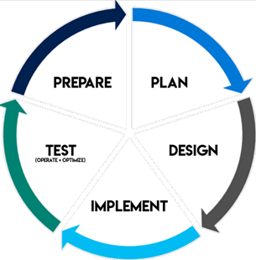Thierry Dierckx, adjunct-directeur
* Yvan Rooseleer, stagebegeleider
* Stefan Maenhout, ICT – coördinator (Ganshoren)
* Glenn Raes, administratief en ICT-medewerker
* Azeddine El Hammouchi, ICT- coördinator (Rouppe)

Om het stageproject tot een goed einde te brengen werd het ‘**’PPDIOO lifceycle approach to network design and implementation’’** structuurmodel toegepast.

Het structuurmodel werd aangepast aan de doelstellingen van de studenten. Hierbij werden enkel de **prepare, plan, design, en test (operate+optimize)** fasen aangewend.

Het hanteren van zo een professionele werkmethodologie voor het realiseren van een project geeft als voordeel om het proces te vergemakkelijken en overzichtelijker te maken.

# Prepare

**“Wat wordt er van ons geëist? Wat zijn de beperkingen?”**, deze belangrijke vragen waren initieel gesteld aan de opdrachtgever. Bij de prepare fase worden de business requirements en beperkingen verduidelijkt.

De verduidelijkingen gebeurde niet in één keer. Er werd op gewezen dat de opdrachtgever moeilijkheden had met de planning van de werf. Daarom hielden de studenten en de opdrachtgever wekelijks vergaderingen aan campus Ganshoren om de stand van de zaken samen te discussiëren.

Nadien moest er door beide studenten documentatie gemaakt worden over de huidige netwerk-infrastructuur door. Ik was verantwoordelijk voor het opstellen van een **BOM (Bill Of Materials)** lijst en Redouanmoest de netwerk-architectuur **bestuderen en schetsen**.

Ten slotte schetsten de studenten een representatie van de huidige netwerk-infrastructuur a.d.h.v. de uitgevoerde analyses.



## Business requirements

### C:\Users\topal\Downloads\commercial-buldings.pngEen werkende, veilige & beheerbare netwerk-infrastructuur.

De opdrachtgever vroeg om voor de campus Rouppe een **werkend, veilig en beheerbare** netwerk-infrastructuur in te richten.

### Telefoon (VOIP)

Het nieuwe gebouw moest over vaste telefoons beschikken. De vaste telefoons waren grotendeels bedoeld voor de administratieve-medewerkers. De opdrachtgever had expliciet vermeld dat de **Voice over IP (VoIP)** technologie toegepast moest worden.

### C:\Users\topal\Downloads\wifi-connection-signal-symbol.pngWI-FI

Bezoekers, cursisten en medewerkers moesten overal in het gebouw over draadloze connectie beschikken met behulp van wifi access points. De voorkeur van de opdrachtgever ging naar een Meraki-wifi-oplossing.

### C:\Users\topal\Downloads\1547803 (1).pngRack

De netwerk infrastructuur moest met racks opgebouwd worden. De bedoeling was om telkens met **1 rack 2 verdiepingen** te bedienen. De racks moesten allemaal in een technische ruimte geplaatst worden.

### C:\Users\topal\Downloads\internet.pngSnelle Internet-access voor alle devices

Alle eindgebruikers moesten over een snelle internet verbinding beschikken.

## Beperkingen

### WERF

Het grootste beperking was om rekening te houden met de planning van de werf. In het begin werd er gepland om de netwerk-infrastructuur volgens **8 verdiepingen** op te bouwen waarbij de 2de verdieping deel uitmaakt van departement INTEC.

2 Weken na het begin van de stageperiode had de grote directeur van vzw-sint-Goedele besloten om de 2de, 7de en 8ste verdiepingen aan INTEC te geven.

In het begin werd er gepland om 1 rack per verdieping te plaatsen. De aannemers besloten om enkel een rack per twee verdiepingen te installeren. Volgens de algemene directeur beslissen de aannemers over de server-kast.

Al deze aanpassingen veranderden de scope van het project. De plan fase moest opnieuw uitgevoerd worden.

### tIJD

 De verbouwing heeft veel vertraging opgeloopt. De werfverantwoordelijke heeft de datums voor het beschikbaar stellen van het gebouw telkens verschoven. De verbouwing zou volgens de werfverantwoordelijke klaar en beschikbaar zijn vanaf 19 Augustus. De vertraging van de werf bracht de stages en voorbereiding van het netwerk in gevaar. Door de werfvertaging kon het opbouwen van onze netwerk-infrastructuur niet tijdens de maand mei en juni doorgaan. Maar de heer Yvan Rooseleer heeft voor een oplossing gezorgd. Zijn voorstel was om een labo-omgeving in te richten op Hogeschool Odisee waarin de studenten 3 verschillende prototypes gingen opbouwen

## BOM

**BOM (Bill of Materials)** is een Engelse afkorting voor materiaallijst of inventaris. Dit is een veel voorkomend term in de bedrijfswereld. In de documentatie refereer ik naar de “BOM” met het woord **inventaris**.

In deze fase werd een inventaris van alle voor het project beschikbare materiaal. Die gaf een duidelijk overzicht van de verschillende toestellen per lokaal. De inventaris zal later in de plan fase dienen om de **paperwork** te maken. Een **paperwork** is een document dat traditioneel gebruikt is om informatie in een zakelijke transactie over te dragen.

Om te beginnen, maakte de student een inventaris van de verschillende computers, printers en IP-telefoons per lokaal. Deze inventarisatie werd op basis van de BOM van campus Rouppe opgemaakt in **Microsoft Excel.** (Zie bijlage)

*Voor een duidelijk overzicht van de inventaris voor devices wordt gerefereerd naar bijlage****‘’24.InventarisFase1.xlsx’’ & “23. Racks - Rouppe-V2.docx”****.*

De opdrachtgever melde dat er extra switchen beschikbaar waren op campus Rouppe die gebruikt konden worden voor het nieuwe netwerk. De student nam het initiatief om deze switchen te gaan controleren en bijhouden in een **Excel file**. (Zie bijlage)

*Voor een duidelijk overzicht van de inventaris voor switchen wordt gerefereerd naar deliverable****‘‘8. Inventaris- Switch - Rouppe.xlsx’’***

## Conceptueel design

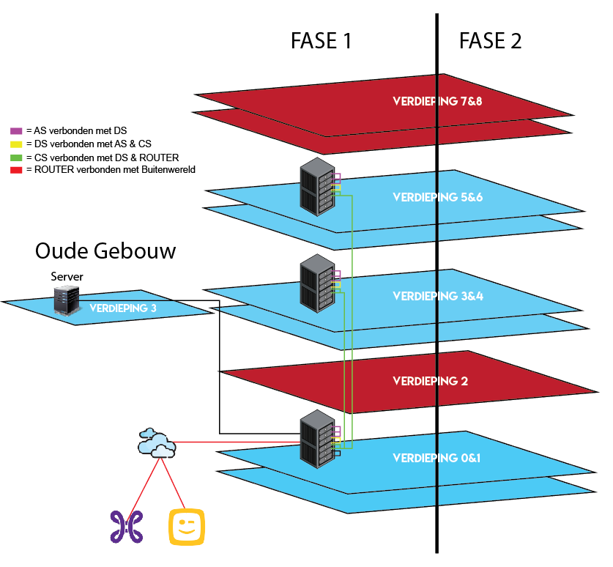Vervolgens werd er een conceptueel design gemaakt volgens de requirements van de opdrachtgever. Er werden een 8 verdiepingen geschetst waarbij de 2de, 7de en 8ste in het rood aangeduid staan om aan te tonen dat deze niet betrokken zijn aan het project. Om de 2 verdiepingen werden 1 rack geplaatst. Deze racks zijn met de devices die daarbinnen staan verbonden met elkaar. De verbindingen worden geïllustreerd a.d.h.v. gekleurde lijnen. **Paarse** lijnen staan voor de access switch, **geel** voor distributie switch, **groen** voor Core switch en **Rood** voor router (zie foto). De verbinding met Telenet en Proximus wordt ook geïllustreerd a.d.h.v. logo’s. Om aan te tonen dat de server zich buiten de gebouw bevondt werd er een andere verdieping getekend

# Plan

Alle requirements van de opdrachtgever werden omgezet naar **technische requirements**. Deze technische requirements zullen later dienen om oplossingen te schetsen.



## Netwerk optimalisatie

### **IP-aDressering**

De IP-Adressering zorgt ervoor dat elke toestel binnen een netwerk-infrastructuur aanspreekbaar is. De IP-adressering wordt a.d.h.v. de subnetting gedefinieerd.

Bij het opstellen van adresseringsschema’s moeten volgende vragen gesteld worden:

* Hoeveel subnetten zijn er nodig?
* Hoeveel hosts per subnet zijn er nodig?
* Wordt er een groot aantal hosts per subnet geanticipeerd?

Er werd voor een **klasse ‘’B /24’’ subnetmask** gekozen, wat neerkomt op **254 hosts** per subnet. Volgens onze analyses moet de /24 subnetmasker als standaardwaarde gekozen worden bij het oprichten van een netwerk tenzij de opdrachtgever een specifieke aanvraag heeft.

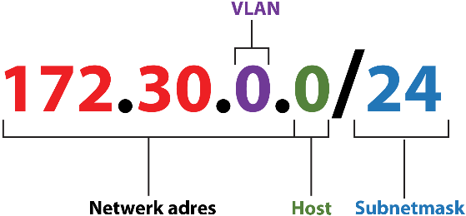

De gekozen standaardnetwerkadres was:

**172 = Classe B cijfer  
30 = gekozen cijfer voor nieuwe subnet  
0 = Host bit VLAN  
0 = Host bit  
24 = Subnetmask**

### **Vlan**

De VLAN-indeling partitioneert het netwerk, verbetert verkeersbeheer en zorgt voor een betere netwerkbeveiliging. De nieuwe VLAN-indeling werd geschetst a.d.h.v. de bestaande VLAN-indeling op Rouppe. In totaal zijn er 10 VLAN’s gemaakt:

**Guest, Student, Teacher, Direction, Administration, Management, VoIP, WAP, IP-CAMERA en Printer.**

*Voor een duidelijk overzicht van de VLAN-indeling zie Bijlage* ***‘’30. VLAN INDELING-ROUPPE.docx’’***

### **Veiligheid**

Netwerkbeveiliging is nu een integraal onderdeel van computernetwerken. Netwerkbeveiliging omvat protocollen, technologieën, apparaten, hulpmiddelen en technieken om gegevens te beveiligen en bedreigingen te beperken.

De verschillende beveiligingsmethoden werden eerst in de CCNA-security cursus op **Netacad** bestudeerd en later geïmplementeerd. Hierbij werd er geleerd hoe het layer 1 (**physische** **layer**) en layer 2 (**data** **link** **layer**) beveiligd moest worden.



### **Manageability**

De opdrachtgever had gevraagd voor een eenvoudig beheersbaar netwerk. Dit waren de oplossingen:

#### LabelinG

Voor het beheren van het netwerk werd er een labeling systeem bedacht. (Zie Bijlage labeling).

#### Racks & patch panelen

De werf had al gepland om racks en patch panelen te installeren. Dit biedt een goede oplossing voor de manageability. Er moest nog enkel geleerd worden om racks en patch panelen te monteren.

#### Standardisatie

## WI-FI & VoIP

### **Power Over Ethernet**

Om WI-FI en VoIP te kunnen gebruiken is het aangeraden om switchen met Power Over Ethernet (POE) te hebben. POE laat toe om elektriciteit door netwerkkabels te laten stromen.

De WI-FI access points en telefoons moesten verbonden worden aan een POE switch.

### **Meraki**

Voor de WI-FI access points moest er een offerte aangevraagd worden aan Cisco Meraki. Het voorstel werd bezorgd door **Dhr. Diederik Mechiels** na zijn analyse binnen het nieuwe gebouw. De afmetingen werden samen met de studenten gemaakt.

*Voor offerte zie Bijlage* ***‘’20.Smart-it\_Meraki-offerte-fase1.docx’’***



### **VoIP**

VoIP laat toe om over een computernetwerk of over het internet te bellen. Vergeleken met traditionele koperverbindingen is VoIP minder lastig voor de bandbreedte.

VoIP is een wereld op zich. Die vergt goed inzicht voor de configuratie. Er werd de moeite genomen om bijlessen te volgen over Voice Over IP. De les werd gegeven door Dhr. Geégory aan lokaal 5306 op Odisee.

## Rack

### Image result for rack network icon**Labo**

Het inrichten van een labo voor de implementatie was een goede gelegenheid occasie om racks te leren monteren. De studenten leerden **hoe en waar** een rack gemonteerd moest worden.

## Snel Internet

Er zijn een groot aantal mogelijkheden om het internet te versnellen. De geadviseerde oplossingen waren als volgt:

### **Dubelle isp’s**

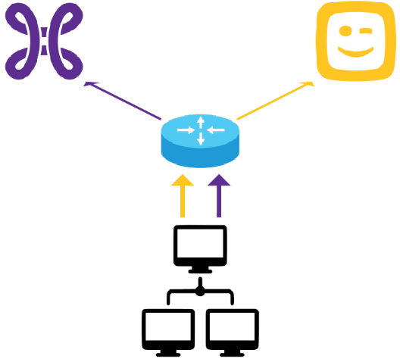Het verdelen van het netwerkverkeer over 2 verschillende **ISP’s (Internet Service Provider)** zorgt voor een sneller netwerk.

Dit kan gerealiseerd worden door **Policy Based Routing (PBR)** toe te passen op de router. De router verdeelt de gekozen IP-Adressen of VLAN en stuurt de pakketten naar de toegekende next-hop adressen van de ISP’s.

De gekozen ISP’s waren **Telenet** en **Proximus**. CVO Lethas had al een abonnement bij beide ISP’s voor hun verschillende campussen.

## Layer 2 & 3 devices

Om een netwerk te kunnen oprichten heeft men apparaten nodig. Deze apparaten zijn **switchen** en **routers**. Die zijn in de bedrijfswereld gecategoriseerd volgens de OSI-Model layers. **Layer 2** representeert alle switching apparaten en **layer 3** representeert de routing apparaten. Een andere categorie van switch is de **multilayer**-**switch**. Die opereert op layer 2 **en** layer 3 niveau. De nodige apparaten waren besteld na analyse van bestelbonnen door de studenten samen met de IT-verantwoordelijken.

*Voor bestelbonnen zie Bijlage* ***“21.Bestelbonnen”***

# Design

De netwerkoplossingen werden geschetst en met elkaar vergeleken. De bedoeling van deze vergelijking was om voor een gepast en optimaal **netwerk-architectuur** te kiezen rekening houdend met het beschikbare netwerkmateriaal.

Het optimale netwerk-architectuur werd in verschillende stappen geschetst naarmate het verloop. De eerste netwerk-architectuur werd gedurende hele stageperiode **versterkt en verfijnd** om tot aan het finale resultaat te bekomen.

De hieronder beschreven netwerk-architecturen zijn het product van de analyse van mijzelf, **Alpay Topalka** en **Redouan**. Bij het schetsen van oplossingen werd er rekening gehouden met **4 factoren: redundatie, scalabilty, availability, manageability.**

*Voor individuele oplossingen zie Bijlage* ***“29. Logische Topologie”.***

## Fysische Design

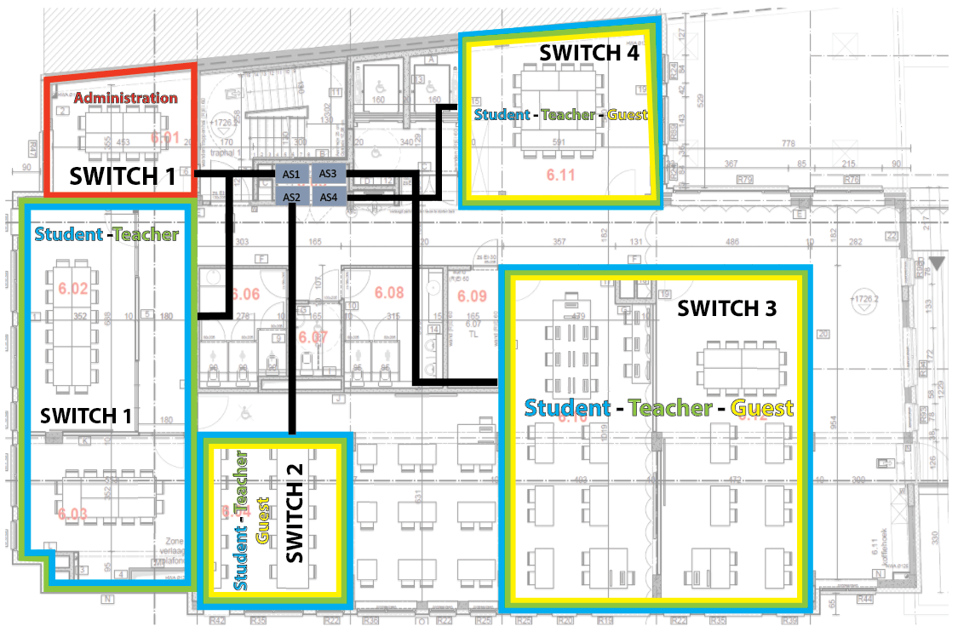

Een fysisch design maken helpt bij het verdelen van de verschillende **VLAN’s** over de beschikbare switchen. Aangezien er beslist werd om alle switchen in één rack te plaatsen binnen de technische ruimte moesten de poorten efficiënt verdeeld worden. Deze stap is belangrijk om een beheersbaar netwerk te hebben.

Op bovenstaande illustratie zien wij bijvoorbeeld de 6de verdieping vanuit vogels perspectief. Lokaal **6.02** en **6.03** zijn een klaslokalen. Hier moeten kabels geplaatst worden die verbonden zijn aan de bijbehorende VLAN- poorten van een switch namelijk: **“Student”** en **“Teacher”**. De gebruikte switch hier is de access switch 1. Die bediend nog enkel de klaslokalen 6.02 en 6.03.

Het fysische design geeft het nodige inzicht om een efficiënte en verstaanbaar **paperwork** te maken.

### **Paperwork**

Een paperwork is een document dat traditioneel gebruikt is om informatie in een zakelijke transactie over te dragen. De paperwork bestaat uit 7 delen:

### Poorten verdeling

De poorten verdeling werd gemaakt a.d.h.v. het fysische design. Hierbij werden de hostname, model, IP-Adres en details van de switchen beschreven en gestructureerd met kleuren.

*Zie Bijlage* ***“44. TopologieV2 🡪 Rack 1, 2, 3.xlsx”.***

### VLAN-Indeling

Met de VLAN-Indeling kan een netwerkbeheerder een duidelijke zicht hebben over de bestaande VLAN’s en hun bijbehorende **ISP’s** binnen een gebouw.

*Zie Bijlage* ***“44. TopologieV2 🡪 Vlan-INDELING.xlsx”.***

### IP-Adressering

De IP-Adressering tabel geeft een overzicht van de **hostname, model, locatie, gebruikte interfaces, verbindingen en IP-adres** van een device. Hier werden de toestellen per kleur gesorteerd. **(Groen = router, Blauw = Core switch, Geel = Distributie switch en Paars = Access switch).**

*Zie Bijlage* ***‘’44. TopolovieV2 🡪 IP-ADRESSERING.xlsx”.***

### Services

Bij services worden de verschillende netwerk-services opgesomd die toegepast zullen worden aan het netwerk. De toegepaste services hangen af van de gekozen netwerk-oplossing.

*Zie Bijlage* ***“44. TopologieV2 🡪 Services.xlsx”***

### Layer 2 Security

Hierbij worden de verschillende layer 2 beveiligingen en hun bijbehorend aanvallen opgesomd.

*Zie Bijlage* ***“44. TopologieV2 🡪 Security.xlsx”***

### Routing

Om een goed inzicht te hebben van de routing systeem binnen het netwerk werd er een routing tabel gemaakt. Deze routing tabel beschrijft tot in het detail de apparaten die verbonden zijn met de router.

*Zie Bijlage* ***“44. TopologieV2 🡪 Router.xlsx”***

## Logische Topologie

### Toploogie 1

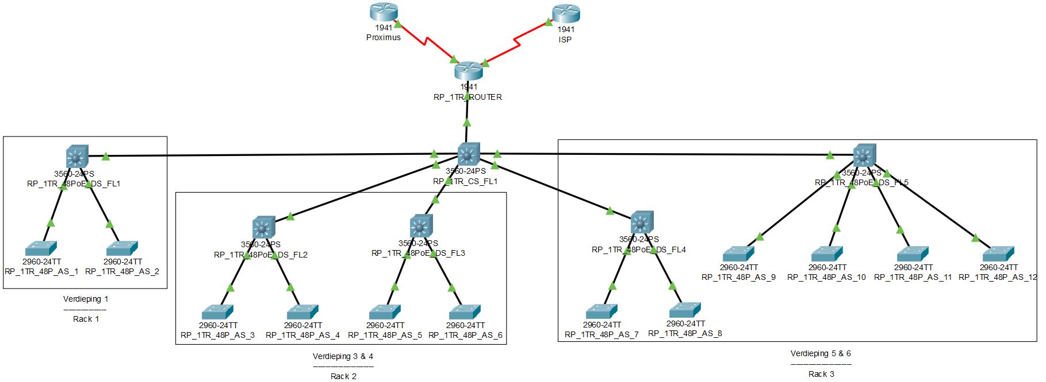

De eerste topologie die geschetst werd was een nabootsing van de huidige netwerk-architectuur van campus Roeppe. Die bestaat uit **12 Access switchen, 5 Distributie switchen, 1 core switch** en **1 router**. Die dient als basis oplossing voor de later uitgevoerde verbeteringen.

Tussen de core switch en de router opereert de dynamisch routing protocol **OSPF (Open shortest path first).** Met OSPF detecteert de router welke andere routers langs de kant van een bepaalde interface zich bevinden. Het is vandaag de dag afgeraden om static routing protocols te gebruiken.

Eens dat de packet aangekomen is bij de router, wordt die op basis van de **PBR (Policy Based Routing)** ende **NAT (Network adressing table)** doorgestuurd naar de gekozen ISP (**Proximus** of **Telenet**).

Deze netwerk-oplossing bevat 2 zwakke punten.

* **Redundancy**: De topologie is niet redundant genoeg. Indien de **core switch** of **router** valt, is er geen failover systeem en ligt het netwerk plat.
* **Availability**: Indien de verbinding met één van de ISP’s uitvalt, hebben de betrokken VLAN’s geen internet access meer. Er is wel een failover systeem geconfigureerd die de **PBR** automatisch aanpast maar dit is niet het geval voor de **NAT.** De NAT zal telkens manueel veranderd moeten worden.

Maar heeft wel positieve punten:

* **Manageability**: De topologie is wel gemakkelijk beheersbaar aangezien de toestellen hiërarchisch gestructureerd zijn. Er is ook een groot voordeel op vlak van kabel beheer. Cable management is een belangrijk onderdeel in deze project. Er moet rekening gehouden worden met het feit dat de werf de kabels niet langs alle kanten willen trekken.
* **Scalability:** Deze oplossing ik ook zeer schaalbaar. Die biedt een grote gemakkelijkheid bij het uitbreiden van de topologie. Dit is dankzij de eenvoudigheid van het structuur en het gebruik van OSPF tussen de **multilayer switchen**.

**Redundancy - Availability – Manageability – Scalability**

### Topologie 2

De tweede topologie werd bedacht na het schetsen van **3 alternatieve topologieen**:

#### Oplossing 1

Het **eerste alternatief** werd bedacht door **Redouan**. In deze oplossing zijn de distributie switchen rechtstreeks verbonden met elkaar. De bedoeling hier was om “**out of the box**” proberen na te denken maar het biedt geen goede oplossing. (*Zie foto* ***“29. Logische Topologie 🡪 Topologie2Rouppe.png”),***

**Redundancy - Availability – Manageability – Scalability**

#### Oplossing 2

De **tweede alternatief** was gemaakt door **mijzelf**. Om de netwerk meer redundant te maken werd er bedacht om de distributie switchen uit te halen en nog enkel met een **extra core switch** en **12 access switchen** te werken. De access switchen zijn dan verbonden met beide core switchen en wordt er redundantie gegarandeerd dankzij de **Spanning Tree Protocol (STP)**. Daarenboven adviseerden wij de opdrachtgever om **Etherchannel** te configureren tussen de 2 core switchen om netwerkverkeer te verbeteren. (*Zie foto* ***“29. Logische Topologie 🡪 Topologie3Rouppe.png”),***

**Redundancy - Availability – Manageability – Scalability**

#### Oplossing 3

De **derde alternatief** was een combinatie van de **eerste topologie** en **tweede alternatief**. Die werd bedacht door **Redouan** nadat er gerealiseerd werd dat de distribitutie switchen noodzakkelijk waren voor het gebruiken van access points en VoIP telefooons. De redundantie hier opereerde tussen de **multilayer** switchen. (*Zie foto* ***“29. Logische Topologie 🡪 Topologie4Rouppe.png”).***

**Redundancy - Availability – Manageability – Scalability**

#### Finale oplossing

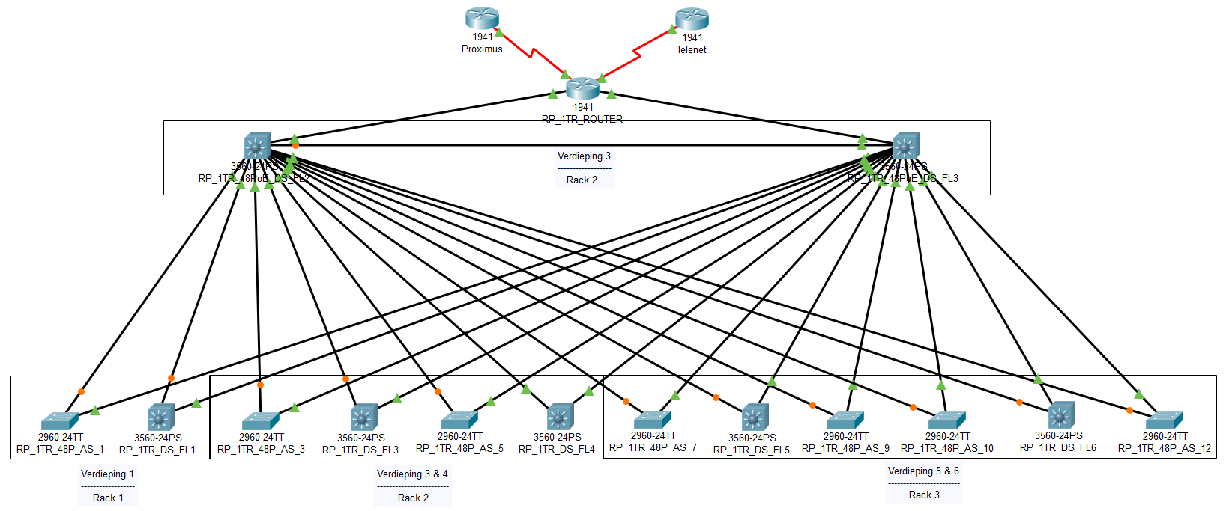

De tweede oplossing leek het ideale oplossing te zijn. Die was **redundant**, goed **beheersbaar** (**voor een school**), **performant** en **schaalbaar.** Maarde **availability** probleem was nog niet opgelost. Bovendien is deze oplossing niet ideaal voor het **security**. De derde topologie die beschreven wordt in de derde en laatste schets representeert de ideale netwerk-topologie in een **utopische** wereld.

### Topologie 3

Om de perfecte topologie te maken moest er eerst de **availability** probleem opgelost worden op routing niveau. Het probleem was dat indien de verbinding met één van de ISP’s uitvalt dan hebben de betrokken VLAN’s geen internet acces meer. De failover systeem veranderde wel automatisch de **PBR** maar niet de **NAT**.

#### Oplossing 1

De geschetste oplossing was een verbetering van **topologie 2**. Hier werd een tweede router bijgezet waarbij **HSRP (Hot Standby Routing Protocol)** opereert tussen de routers. Router 1 zorgt voor de routing naar **Proximus** en router 2 zorgt voor de routing naar **Telenet**. Ieder router heeft zijn eigen **NAT**. Indien de verbinding met één van de ISP’s valt, wordt het verkeer overschakelt naar de werkende ISP en wordt **availability** gegarandeerd. (*Zie foto* ***“29. Logische Topologie 🡪 Topologie7Rouppe.png”).***

**Redundancy - Availability – Manageability – Scalability – Security**

#### Finale oplossing

De eindresultaat beantwoorde aan alle criteria ’s. **Redundantie** en **ononderbroken netwerk-circulatie (availability)** was gegarandeerd, netwerk-infrastructuur was gemakkelijk **beheersbaar** en **schaalbaar**. Bovendien beschikte de topologie over goede **beveiliging**.

Deze topologie was erkend door de netwerk en systeem docenten Hans, Tom Cordemans en Yvan Rooseleer als het meest optimale netwerk-topologie voor onze studie-case.

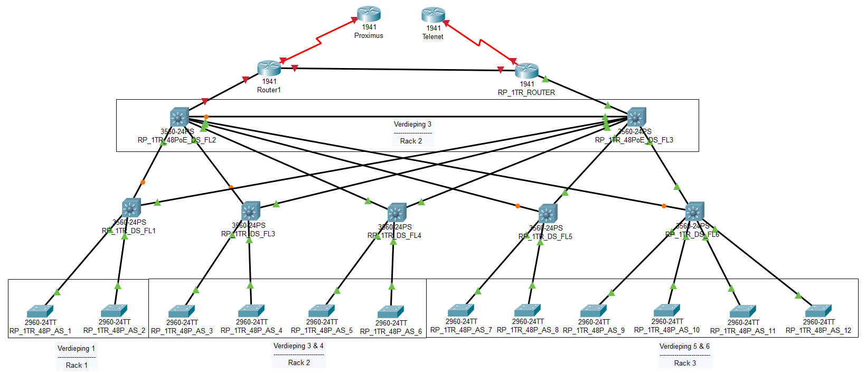

**Redundancy - Availability – Manageability – Scalability - Security**

# Implement

## Inrichten labo

Om de verschillende netwerk-oplossingen te kunnen **implementeren** en **testen** werd er een **labo** met **racks** opgericht door mijzelf en Redouan. Volgens Dhr. Yvan Rooseleer is dit de werkmethodologie van de Junior’s bij **Cisco**. Elke Junior heeft zijn eigen **rack** waarmee zij hun **skills** kunnen uitbreiden en **implementaties** uittesten.

### Lokaal

Het labo werd ingericht in lokaal 5306 aan het hogeschool Odisee. Er werd eerst bestudeerd welke omgeving het meest geschikt was voor een serverruimte. Er moest rekening gehouden worden met allerlei factoren zoals **bijvoorbeeld**:

#### C:\Users\topal\Downloads\thermometer.pngTemperatuur

Meest van IT-apparaten kunnen onder maximaal 40°C werken. Het is aangeraden om onder deze temperatuur te blijven voor een goede werking en lange levensduur van het apparaat.

#### C:\Users\topal\Downloads\arrows.pngWarmteafvoer

De warmteafvoer dient om de plek koel te houden door de warmte naar buiten te sturen. De vensters in het lokaal 5306 waren een goed oplossing daarvoor.

#### C:\Users\topal\Downloads\fan.pngVentilatie

De ventilatie leidt de warmte naar koelere plekken. Elke toestellen in het labo waren voorzien van een ventilator.

*Voor een gedetailleerde studie van deze case wordt er verwezen naar de stagedocumentatie   
“****A. inrichting labo****” op* ***Google Drive****.*

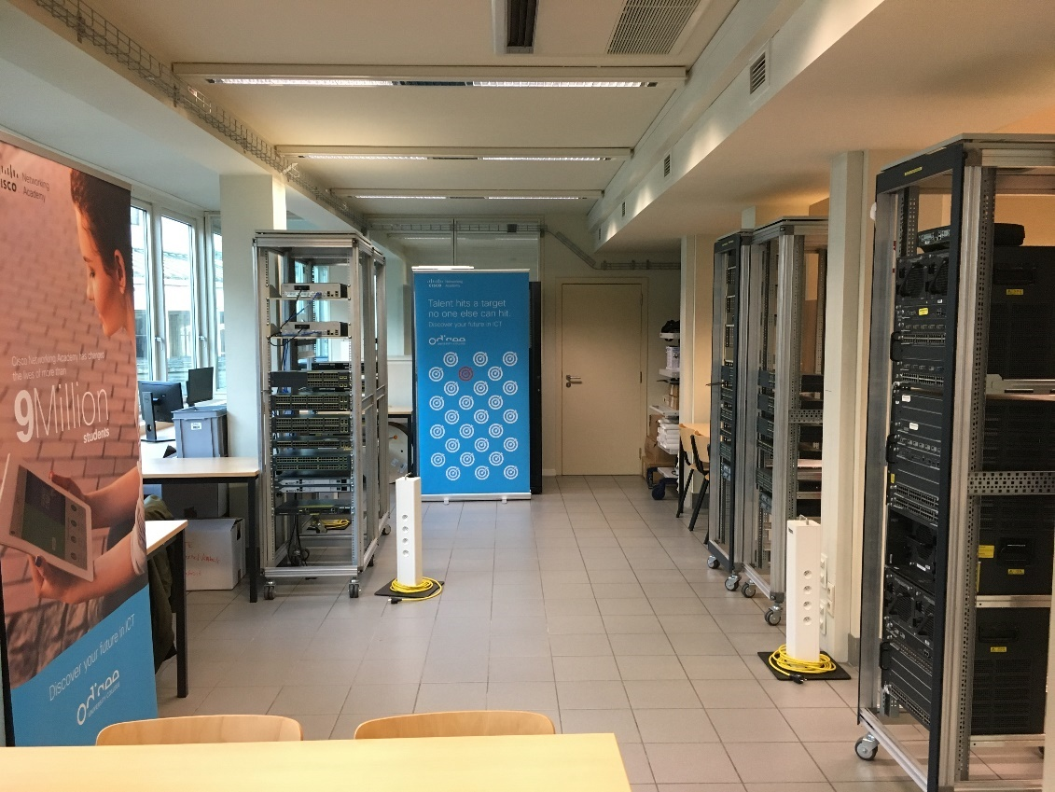

### Lab materiaal

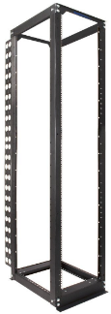Alle nodige materiaal werd geleverd door **Dhr. Yvan Rooseleer** en **Alfred El Yaghoubi**. De toestellen werden vastgezet aan **Floor-Standing open frame racks**.

Er werd voor Floor-Standing open frame racks gekozen wegens het feit dat zij economische organisatie bieden voor netwerkapparatuur. Het design van het rack vergemakkelijkt het manipuleren van netwerk-kabels. Bovendien is het ook zeer geschikt om gemakkelijk toestellen te monteren. Het is een ideale rack om te leren monteren.

### Rack Design

Vooraleer de racks te monteren, moest er een logisch design bedacht worden.

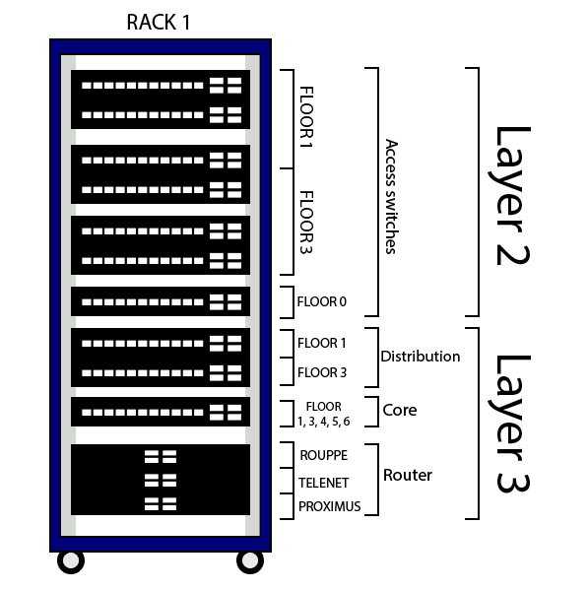Best practices bij het monteren van racks:

* Zware toestellen moeten onderaan gemonteerd worden om verzakking na verloop van tijd en kans op buiging van frame te vermeiden.
* Laat ten minste 2 unit ruimte tussen elke apparatuur.

De **bovenste** deel van de rack moest voorzien zijn van minstens **6 access switchen**. De **middelste** deel bestond uit **2 distributie** **switchen** en **1 core switch**. De **routers** werden helemaal **beneden** geplaatst.

De rack simuleerde 2 verdieping zoals het oorspronkelijk gepland was voor het gebouw.

1 helft van de bovenste deel bediend een verdieping en de andere helft bediend een andere verdieping. De access switchen waren ieder verbonden met hun respectievelijke distributie switch. De distributie switch waren verbonden met de core switch. De core switch was verbonden met een router. Deze router was verbonden met 2 andere router die zich voordeden als de ISP’s (Proximus en Telenet).

### Werkwijze

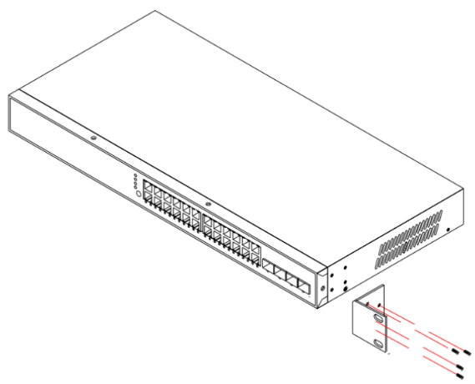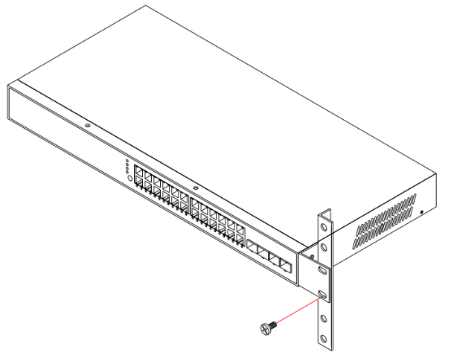

## Configuraties

Eens dat het labo ingericht was, werd er aan de slag gegaan met de implementatie. De bedoeling was om zoveel mogelijk implementaties uit te proberen om tegen het einde van de stage bereid zijn voor alle mogelijke implementaties.

Bij elke stap wordt er telkens verwezen naar **stukken code** die zich op **Googledrive** bevinden.

De configuratie bestaat uit 3 delen:

### **C:\Users\topal\Downloads\settings-gears.pngBasis configuratie**

De basis configuratie maakt netwerkcommunicatie mogelijk binnen een gebouw. Hier worden de fundamentele services van een netwerk geïmplementeerd.

#### IP-addresering

Elke toestel binnen een netwerk heeft een IP-Adres nodig om aanspreekbaar te zijn. Deze IP-adressen worden **manueel** of **automatisch** toegekend.

De IP-Adressen werden eerst op alle device van het netwerk-architectuur manueel geconfigureerd.

|  |
| --- |
| *Volledige configuratie: “44. TopologieV1-Configs”* |

#### VLAN

Er werden 10 VLAN’s aangemaakt. Een VLAN wordt gebruikt door een VLAN-database te creëren op iedere toestellen. Elke poorten worden dan toegekend aan een VLAN. Het netwerkverkeer die langs deze poorten stroomt worden met een trunking protocol encapsuleerd.

|  |
| --- |
| *Volledige configuratie: “44. TopologieV1-Configs”* |

#### Voip

Om een beter begrip te hebben van VoIP werd er hands-on labs gemaakt tijdens de sessies. Er werd geleerd hoe een Cisco Call Manager Express geconfigureerd moest worden.

|  |
| --- |
| *Volledige configuratie: “46. VoIP”* |

#### Static Routing

Voor basis configuratie werd er eerst static routing op layer 3 toestellen geïmplementeerd. Bij static routing is de routing manueel geconfigureerd.

|  |
| --- |
| *Volledige configuratie: “45. TopologieV1-Configs - BasicConfig.docx”* |

#### NAT

Om access tot de ISP’s te kunnen maken moet er NAT geconfigureerd worden. Er werden 2 routers geconfigureerd als ISP’s.

|  |
| --- |
| *Volledige configuratie: “45. TopologieV1-Configs - D. R1-DS1.log”* |

### **Layer 2 security**

****Na het implémenteren van basis configuraties moet de layer 2 security geïmplementeerd worden. Het is van grote belang om de data link layer (layer2) van het OSI-model te beveiligen. Het is niet de moeite waard om de bovenste layers te beveiligen indien de veiligheid van de onderstaande layers zwak zijn.

#### Vlan hopping & double-tagging attack

Door een VLAN hopping attack te lanceren kan een hacker het verkeer van één VLAN langs de andere zien. Dit kan vermeden worden door DTP negotiations uit te schakelen op trunking en niet trunking poorten, het trunk link op de trunking poort manueel in te schakelen, de natieve vlan zelf configureren en de ongebruikte poorten uitschakelen.

|  |
| --- |
| *Volledige uitleg: “39.VLAN-Hopping-Attacks.docx ”* |

#### CAM table attack

Een hacker kan de cam-tabellen van een switch opvullen met valse mac-adadressen. Vb: Vult met 8000/30000 adressen per maximaal aantal seconden ..dus na enkele seconden is hij vol. Om dit te vermeiden moet er port security ingeschakeld worden en de MAC-adressen moeten ofwel manueel of dynamisch geconfigureerd worden.

|  |
| --- |
| *Volledige uitleg: “38.CAM-Table-attack.docx”* |

#### DHCP spoofing

Een andere DHCP-aanval is de DHCP-uithongeringsaanval. Het doel van deze aanval is om een ​​DoS te maken voor het verbinden van clients. DHCP-starvation vereisen een aanvalstool. Deze aanvalstool heeft de mogelijkheid om naar het volledige bereik van leasable IP-adressen te kijken en probeert ze allemaal te leasen. Met name worden DHCP-detectieberichten met valse MAC-adressen gemaakt.

|  |
| --- |
| *Volledige uitleg: “49.DHCP-security.docx”* |

#### ARP spoofing & Poisoning

Alle hosts in het subnet ontvangen en verwerken het ARP-verzoek. De host met het overeenkomende IP-adres in de ARP-aanvraag verzendt een ARP-antwoord. Het probleem is dat een aanvaller een gratis ARP-bericht met een vervalst MAC-adres naar een switch kan sturen en dat de switch de bijbehorende CAM-tabel dienovereenkomstig kan bijwerken. Daarom kan elke host claimen de eigenaar te zijn van elke IP / MAC die hij kiest.

|  |
| --- |
| *Volledige uitleg: “48.ARP Spoofing and ARP Poisoning Attack.docx”* |

#### MAC & IP address spoofing

Spoofing-aanvallen vinden plaats wanneer de ene host een andere vormt om anders ontoegankelijke gegevens te ontvangen of om beveiligingsconfiguraties te omzeilen.

|  |
| --- |
| *Volledige uitleg: “38.CAM-Table-attack.docx”* |

|  |
| --- |
| *Volledige implementaties zijn terug te vinden bij Bijlage: “38.Layer 2 security (configs).docx”* |

### **Optimalisatie**

Nadat een netwerk geconfigureerd en beveiligd is moet die geoptimaliseerd worden. De optimalisatie vermeerderd de kwaliteit van netwerk-verkeer en beveiliging. De verschillende optimalisaties werden hier bestudeerd en geïmplementeerd a.d.h.v. verschillende hands-on-labs.

#### VTP

Stel dat u meerdere VLAN's in uw netwerk moet configureren. Het creëren van 6 VLAN's op 3 switches wordt een langere configuratiebewerking. VTP wordt gebruikt voor het verspreiden, maken/ verwijderen/ wijzigen van VLAN's op alle switches in uw netwerk vanaf een enkele switch.

|  |
| --- |
| *Volledige uitleg & config: “50.Vlan Trunking Protocol.docx - 41.VTP (config).docx”* |

#### OSPF

OSPF staat voor " Open Shortest Path First. " Het is een routing algoritme gebruikt bij het ​​doorsturen van pakketjes via een netwerk onder het internetprotocol.

#### EIGRP

Routing protocollen of sets van normen en richtlijnen, zorgen dat digitale gegevens doorgestuurd, of gekanaliseerd, goed tussen computers in een netwerk. EIGRP of Enhanced Interior Gateway Routing Protocol, is een routeringsprotocol.

#### ETHERCHANNEL

EtherChannel stelt u in staat om poorten op een Cisco-switch te gebruiken en deze te combineren om u een grotere datapijp te geven. Op deze manier kunt u de hoeveelheid gegevens die u verzendt tussen twee apparaten verdubbelen, verdrievoudigen of zelfs verviervoudigen.

|  |
| --- |
| *Volledige uitleg & config: “51.Etherchannel.dockx.docx”* |

#### HSRP

HSRP = Ciscoprotocol die wanneer de primary router crasht er een nieuwe default gateway zal geselecteerd worden. Vermijdt single point of failure en zorgt ervoor dat de gebruiker constant internet access hebben. (zorgt voor redundancy).

|  |
| --- |
| *Volledige uitleg & config: “52.HSRP-Config+Uitleg.docx”* |

#### STP

STP is een Layer 2-loop preventieprotocol dat path redundantie biedt en ongewenste lussen in het netwerk voorkomt. (rendudantie = meervoudig voorzieningen)

|  |
| --- |
| *Volledige uitleg & config: “53.Implement Spanning Tree Protocols.docx”* |

# TESTING

Na de implementatie moeten testen uitgevoerd worden. In deze fase wordt er nagegaan als alles succesvol **geïmplementeerd**, **beveiligd** en **geoptimaliseerd** was. Door te gaan testen wordt er bewijst dat alle uitgevoerde configuraties wel correct zijn.

Om na te gaan of al deze configuraties goed werkten werd er volgende testen uitgevoerd:

## Show commando’s

Een testing kan uitgevoerd worden door show commando’s te gebruiken. Met show commando’s kan men een overzicht hebben over de geconfigureerde services.

*De verschillende show commando’s zijn opgesomd in Bijlage:* ***“*55. Show commandos.docx”**

## Ping

Pingen dient om testpakketjes door te zenden van de ene toestel naar de andere. Er wordt nagegaan of de pakken goed kunnen circuleren binnen het netwerk.

## Tracert

Met de traceroute commando kan er gekeken worden door welke hops pakketten doorgaan.

## Running configs

***--------*** *Alle running configs zijn terug te vinden in Bijlage document* ***“54. All-Running-Configs” ----------***



# Keuze Opdrachtgever

Ten slotte, na de hele analyses die uitgevoerd waren en oplossingen die geschetst zijn, koos de opdrachtgever voor de allereerste netwerk-oplossing die bedacht werd in de design fase. De reden daarvoor is dat de school geen budget had om een extra router of core switch te kopen.

Deze topologie heeft inderdaad geen optimale redundantie of availability. Maar deze kunnen wel later aangepast worden dankzij zijn grote flexibiliteit.



# Besluit

Voor deze opdracht werd er veel tijd gespendeerd aan het verzamelen van alle nodige informaties voor het opstellen van stevige netwerk-oplossingen. Hier heb ik al mijn vaardigheden als IT-student op proef kunnen stellen. Het was een grote gelegenheid voor mij om te leren werken volgens de methodologieën van Cisco Juniors.

Daarenboven heb ik allerlei vaardigheden aangeworven tijdens de stageperiode. Ik heb geleerd hoe een netwerk moest **opgesteld, beveiligd, geoptimaliseerd en onderhouden** worden rekening houdend met de eisen van de opdrachtgever

De samenwerking met de werf heeft mij geleerd dat de grootste kwaliteit voor een netwerker is niet om veel configuraties te kennen maar wel zich te kunnen adapteren aan iedere situaties.

Graag zou ik nog eens Dhr. Yvan Rooseleer willen bedanken. Gedurende alle jaren die ik gespendeerd heb in deze studieopleiding heeft hij mij geleerd dat netwerken een geweldig domein is voor mensen met een open geest. Netwerken is niet alleen maar **toestellen** verbinden, maar ook **mensen**. Mensen leren van elkaar door vriendelijke banden te scheppen.

De opgeleverde prestaties en mijn professionele houding tijdens de stageperiode heeft de opdrachtgever overtuigd om mij aan te werven als studentjob in Augustus voor het implementeren van wat ik in de voorbije maanden te Rouppe en in de labo voorbereid heb.

Hopelijk geeft het resultaat van mijn stages een overzicht van de capaciteiten die ik aangeworven heb.

# Literatuurlijst

Packet6.com. (2014). *How To Configure Cisco NetFlow*.: <https://www.packet6.com/how-to-configure-cisco-netflow/>

Geek-University. (2019). *AAA explained*: <https://geek-university.com/ccna-security/aaa-explained/>

Cisco. (2011). *Enabling Ethernet Local Management Interface*: <https://www.cisco.com/c/en/us/td/docs/ios/cether/configuration/guide/ce_elmi.html>

Cisco. (2016). *Chapter: Clock Commands*: <https://www.cisco.com/c/en/us/td/docs/routers/crs/software/crs_r4-2/system_management/command/reference/b_sysman_cr42crs/b_sysman_cr42crs_chapter_0100.html>

networkingnerd. (2017). *Two Takes On ASIC Design*: <https://networkingnerd.net/tag/asic/>

fir3net. (2017). *What is CEF (Cisco Express Forwarding)?*: <https://www.fir3net.com/Routers/Cisco/what-is-cef-cisco-express-forwarding.html>

searchnetworking. (2007). *Network Time Protocol (NTP)*: Naam. (2019). *Title*: <https://searchnetworking.techtarget.com/definition/Network-Time-Protocol>

Cisco. (2005).  *Route map (NTP)*: <https://www.cisco.com/c/en/us/support/docs/ip/border-gateway-protocol-bgp/49111-route-map-bestp.html>

nldit. (2010). *Wat zijn de voordelen van DHCP?* <http://www.nldit.com/netwerken/local-networks/201309/71645.html>

computerworld (2017). *Hoe werkt het OSI-model precies?* <https://computerworld.nl/it-beheer/102336-hoe-werkt-het-osi-model-precies>

Netacad. (2019). *CCNA SECURITY*: <https://www.netacad.com/>

nldit. (2010). *Wat is Cisco VTP?*: <http://www.nldit.com/netwerken/local-networks/201309/73826.html>

microsoft. (2018). *Create a Bootable USB Flash Drive*: <https://docs.microsoft.com/en-us/windows-server-essentials/install/create-a-bootable-usb-flash-drive>

Cisco. (2011). *Create a Bootable USB Flash Drive*: <https://www.cisco.com/c/en/us/td/docs/switches/lan/catalyst3750x_3560x/software/release/12-2_55_se/configuration/guide/3750xscg/swhsrp.html>

Cisco. (2016). *IP Routing: OSPF Configuration Guide*: <https://www.cisco.com/c/en/us/td/docs/ios-xml/ios/iproute_ospf/configuration/xe-16/iro-xe-16-book/iro-cfg.html>

Cisco. (2015). *Chapter: Configuring EIGRP*: <https://www.cisco.com/c/en/us/td/docs/security/asa/asa82/configuration/guide/config/route_eigrp.html>

Cisco. (2016). *Configure STP Settings on a Switch through the CLI*: <https://www.cisco.com/c/en/us/support/docs/smb/switches/cisco-small-business-300-series-managed-switches/smb5760-configure-stp-settings-on-a-switch-through-the-cli.html>

Dummies. (2016). *EtherChannel Configuration*: <https://www.dummies.com/programming/networking/cisco/etherchannel-configuration/>

Bilagen

AAA

Inleiding

Om de routers van de nieuwe gebouw te configureren moeten wij de huidige configuraties in campus Roeppe goed begrijpen zodanig dat wij deze in de nieuwe gebouw kunnen toepassen.

Op de huidige routers is AAA locaal geconfigureerd. Hieronder zal er uitgelegd worden wat AAA is en hoe men deze kunnen configureren.

Wat is AAA?

Het authenticatie-, autorisatie- en accounting (AAA) -protocol biedt een schaalbaar raamwerk voor het mogelijk maken van administratieve toegang. AAA bepaalt wie toestemming heeft om verbinding te maken met het netwerk, wat ze mogen doen en traceert wat er gedaan wordt.

In kleine of eenvoudige netwerken kan AAA-authenticatie worden geïmplementeerd met behulp van de lokale database. In grotere of complexe netwerken moet echter AAA-authenticatie worden geïmplementeerd met behulp van server-gebaseerde AAA. AAA-servers kunnen RADIUS- of TACACS + -protocollen gebruiken om te communiceren met clientrouters.

Authentication

Gebruikers en beheerders moeten bewijzen dat ze zijn wie ze zeggen dat ze zijn. Verificatie kan uitgevoerd worden met behulp van gebruikersnaam- en wachtwoordcombinaties, uitdaging- en antwoordvragen, tokenkaarten en andere methoden. Bijvoorbeeld: "Ik ben gebruiker 'student' en ik ken het wachtwoord om het te bewijzen."

Authorization  
Nadat de gebruiker is geverifieerd, bepalen autorisatiediensten welke wat de gebruiker kan doen binnen het systeem. Een voorbeeld is "Gebruiker 'student' kan alleen met SSH toegang krijgen tot host serverXYZ."

Accounting  
Boekhoudadministratie registreert wat de gebruiker doet, opend, de hoeveelheid tijd dat iets wordt geopend en eventuele wijzigingen die zijn aangebracht. Accounting houdt bij hoe netwerkobjecten worden gebruikt. Een voorbeeld is "Gebruiker 'student' benaderde host server XYZ met behulp van SSH gedurende 15 minuten."

Wat is locale AAA Authentication?  
Lokale AAA gebruikt een lokale database voor authenticatie. Deze methode is ook bekend als onafhankelijke verificatie. Met deze methode worden gebruikersnamen en wachtwoorden lokaal opgeslagen in de Cisco-router en worden gebruikers geverifieerd op basis van de lokale database. Deze database is dezelfde database die nodig is voor het maken van op rollen gebaseerde CLI. Lokale AAA is ideaal voor kleine netwerken.

De lokale AAA-verificatiemethode lijkt op het gebruik van de lokale login commando met één uitzondering. AAA biedt ook een manier om back-upmethoden voor verificatie te configureren.

AAA authentication local configuratie

Voor het configureren van lokale AAA-services om beheerderstoegang te verifiëren zijn enkele basisstappen vereist:

Stap 1. Voeg gebruikersnamen en wachtwoorden toe aan de lokale routerdatabase voor gebruikers die beheerderstoegang tot de router nodig hebben.   
**- Username [name] algorithm-type [type] secret [secret]**  
Stap 2. Schakel AAA globaal in op de router.   
**- AAA new-model**  
Stap 3. Configureer AAA-parameters op de router.   
**- AAA authentication login [default | list-name] [method 1-4]**  
Stap 4. Bevestig en troubleshoot de AAA-configuratie op.  
**- debug aaa authentication**

**“Default”** = Gebruikt de volgende String als de standaardlijst met methoden wanneer een gebruiker zich aanmeldt.

**Volledig stappen Local**

|  |  |
| --- | --- |
| **Switch> enable** | ------------------------------------- |
| **Switch# configure terminal** | ------------------------------------- |
| **Switch(config)# aaa new-model** | Scakelt AAA in |
| **Switch(config)# aaa authentication login** | Stelt de login-authenticatie in om de lokale gebruikersnaam-database te gebruiken. |
| **Switch(config)# aaa authorization exec local** | Configureert AAA-autorisatie voor gebruiker, controleer de lokale database en laat de gebruiker een EXEC-shell draaien. |
| **Switch(config)# aaa authorization network local** | Configureerd user AAA authorization for all network-related service requests. Voor alle netwerk-gerelateerde service requests. |
| **Switch(config)# username [your\_user\_name] privilege [1] password [7] [secret567]** | Enters the local database, and establishes a username-based authentication system. Repeat this command for each user. |
| **Switch(config)# end** | ------------------------------------- |
| **Switch# show running-config** | ------------------------------------- |

**Extra Voorbeeld**  
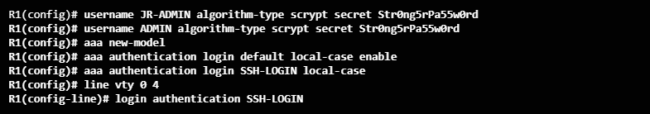

1.2 Aaa session-id common

aaa session-id common wordt geconfigureerd om ervoor te zorgen dat de sessie-ID wordt behouden voor alle authentication-, autorisation- en accounting pakketten in een sessie.

De routerconfiguratie heeft altijd de "aaa session-id common" of de "aaa session-id unique” ingeschakeld. Het is onmogelijk om geen van beide te activeren.

Het niet hebben van de opdracht "aaa session-id common" heeft geen enkel effect, omdat dit de standaardfunctionaliteit is.

Ethernet Local Management Interface

Inleiding

Op de huidige routers is de Ethernet Lmi geconfigureerd. Ethernet LMI is een belangrijke onderdeel van de router die een correcte communicatie tussen de service provider en de customer garandeerd. Hieronder zal er uitgelegd worden wat Ethernet LMI is en hoe men deze kunnen configureren.

Wat is Ethernet lmi

**Ethernet LMI (Local Management Interface)** is een Ethernet-laag **OAM-protocol (**[**Operations, administration and management)**](https://en.wikipedia.org/wiki/Operations,_administration_and_management) tussen een **CE-apparaat (Customer Edge)** en de **PE (Provider Edge)** in grote Ethernet **MAN's** en **WAN's**. Het biedt informatie waarmee serviceproviders CE-apparaten automatisch kunnen configureren met serviceparameters en parameterwijzigingen vanaf een **UPE-apparaat (user provider edge)**. 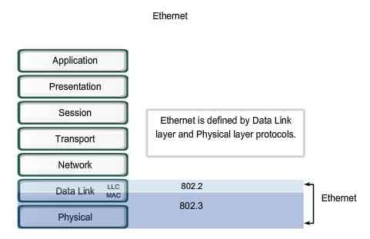

Ethernet LMI biedt CE-apparaten de status van EVC's voor grote Ethernet MAN's en WAN's en biedt informatie waarmee CE-apparaten automatisch kunnen worden geconfigureerd. Met name wordt Ethernet LMI uitgevoerd op de PE-CE-interface voor gebruikersnetwerkinterface (UNI) en wordt een CE-apparaat op de hoogte gebracht van de bedrijfstoestand van een EVC en het tijdstip waarop een EVC wordt toegevoegd of verwijderd. Ethernet LMI communiceert ook de kenmerken van een EVC.

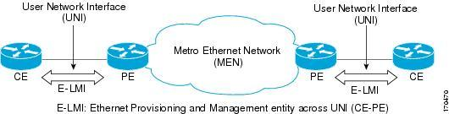

WAN

OAM-Protocol (Operations, administration and management)

OAM is een set van functies die een system/fault indication, performantie monitoring, security management, diagnose functies, configuratie en user provisioning voorziet. Het doel van deze management tools is om snel herstelling en monitoring van een netwerk in te schakelen in geval van failure. Gezien dat een netwerk meestal uit apparatuur bestaat die eigendom is van verschillende exploitanten en gebouwd door veel verschillende fabrikanten, moet OAM worden gestandaardiseerd om ervoor te zorgen dat het consistent is. OAM-entiteiten zijn netwerkbewust in die zin dat ze informatie gebruiken en informatie verstrekken aan andere netwerkentiteiten. Ze werken samen om de consistentie en conformiteit te bieden die essentieel zijn voor de OAM-functies van een entiteit.

CE-Device (Customer Edge)  
Het is een randapparatuur aan de klantzijde van een gebruikers-netwerkinterface (UNI).  
  
PE (Provider Edge)  
Randapparatuur aan de serviceprovider kant van een gebruikers-netwerkinterface (UNI).

MPLS (multiprotocol label switching) Architecture

Multi-protocol label switching is een manier om betrouwbare verbindingen voor real-time applicaties te verzekeren,

**CE-routers (Customer Edge)**, **P- routers (provider)** en **PE- routers (provider edge)** zijn componenten in een **MPLS (multiprotocol label switching) -architectuur**. P- routers bevinden zich in de kern van het netwerk van de provider. P-Randrouters van providers zitten aan de rand van het netwerk. CE-routers verbinden met PE-routers en PE-routers verbinden met andere PE-routers via P-routers.

EVC (Ethernet Virtual Connection)’

Een EVC kan een point-to-point of multipoint-naar-multipoint Layer 2-circuit op poortniveau zijn. EVC-status kan door het CE-apparaat worden gebruikt om een ​​alternatief pad naar het netwerk van serviceproviders te vinden of in sommige gevallen terug te vallen op een back-uppad over Ethernet of een andere alternatieve service zoals Frame Relay of ATM.

Ethernet LMI Customer Edge configureren

|  |  |
| --- | --- |
| **Router> enable** | --------------------------------------------------------------- |
| **Router# configure terminal** | --------------------------------------------------------------- |
| **Router(config)# ethernet lmi global** | Schakelt ethernet-LMI in op alle ondersteunde interfaces op het apparaat. |
| **Router(config-if)# end** | --------------------------------------------------------------- |

|  |
| --- |
| **Ethernet LMI in de Cisco IOS Software Release 12.4(9)T ondersteunt niet autoconfiguratie van CE devices.** |

Inleiding

Op de router van roeppe is sde clock timezone in GMT geconfigureerd. Hierbij ben ik op zoek gegaan naar wat exact de geconfigureerde commandos betekenen.

Wat is Clock Timezone?

De “Clock Timezone” commando is de commando waarmee men de tijdzone-offset kunnen configureren. Aangezien dat wij ons in Europa bevinden, zouden wij moeten met GMT werken maar wat is GMT? Hieronder staat er een kleine uitleg.

**GMT (Greenwich Mean Time)**: de tijdzone waarin onder meer het Verenigd Koninkrijk valt. Oorspronkelijk was **GMT** de middelbare zonnetijd op de lengtegraad van het Koninklijk Observatorium van Greenwich in Londen.

Clock Timezone [Offset-Hours **(-23 -> 23)**] [Offset-Minutes **(0 -> 59)**]

Clock Timezone Configuratie

|  |  |
| --- | --- |
| **Router> enable** | --------------------------------------------------------------- |
| **Router# configure terminal** | --------------------------------------------------------------- |
| **Router(config)# clock timezone GMT 1 0** | Schakelt timezone voor zone GMT 1 0 (Belgie). |
| **Router(config-if)# end** | --------------------------------------------------------------- |



Wat is Clock summer-time?

Om het systeem zodanig te configureren dat de tijd automatisch overschakelt naar zomertijd, moeten wij de clock summer-time configuratie maken.

Clock summer-time [zone] [ date **(date-month-year-hh:mm)** ] [recurring **(begin: date-month-hh:mm)** && **(end: date-month-hh:mm)**]

Aangezien dat wij in de westerse deel van Europa zitten moeten wij in [zone] “WEST” invoeren.

De “recurring” staat hier om aan te duiden wanneer summer-time begint en eindigt.

|  |  |
| --- | --- |
| **Router> enable** | --------------------------------------------------------------- |
| **Router# configure terminal** | --------------------------------------------------------------- |
| **Router(config)# clock summer-time WEST recurring** | Schakelt summer-time voor de westerse gedeelte Van Europa |
| **Router(config-if)# end** | --------------------------------------------------------------- |

Lijst met Zones voor summer-time

|  |  |
| --- | --- |
| Acronym | Time Zone Name and UTC Offset |
| **Europe** | |
| GMT | Greenwich Mean Time, as UTC. |
| BST | British Summer Time, as UTC plus 1 hour. |
| IST | Irish Summer Time, as UTC plus 1 hour. |
| WET | Western Europe Time, as UTC. |
| WEST | Western Europe Summer Time, as UTC plus 1 hour. |
| CET | Central Europe Time, as UTC plus 1 hour. |
| CEST | Central Europe Summer Time, as UTC plus 2 hours. |
| EET | Eastern Europe Time, as UTC plus 2 hours. |
| EEST | Eastern Europe Summer Time, as UTC plus 3 hours. |
| MSK | Moscow Time, as UTC plus 3 hours. |
| MSD | Moscow Summer Time, as UTC plus 4 hours. |
| **United States and Canada** | |
| AST | Atlantic Standard Time, as UTC minus 4 hours. |
| ADT | Atlantic Daylight Time, as UTC minus 3 hours. |
| ET | Eastern Time, either as EST or EDT, depending on place and time of year. |
| EST | Eastern Standard Time, as UTC minus 5 hours. |
| EDT | Eastern Daylight Saving Time, as UTC minus 4 hours. |
| CT | Central Time, either as CST or CDT, depending on place and time of year. |
| CST | Central Standard Time, as UTC minus 6 hours. |
| CDT | Central Daylight Saving Time, as UTC minus 5 hours. |
| MT | Mountain Time, either as MST or MDT, depending on place and time of year. |
| MST | Mountain Standard Time, as UTC minus 7 hours. |
| MDT | Mountain Daylight Saving Time, as UTC minus 6 hours. |
| PT | Pacific Time, either as PST or PDT, depending on place and time of year. |
| PST | Pacific Standard Time, as UTC minus 8 hours. |
| PDT | Pacific Daylight Saving Time, as UTC minus 7 hours. |
| AKST | Alaska Standard Time, as UTC minus 9 hours. |
| AKDT | Alaska Standard Daylight Saving Time, as UTC minus 8 hours. |
| HST | Hawaiian Standard Time, as UTC minus 10 hours. |
| **Australia** | |
| WST | Western Standard Time, as UTC plus 8 hours. |
| CST | Central Standard Time, as UTC plus 9.5 hours. |
| EST | Eastern Standard/Summer Time, as UTC plus 10 hours (plus 11 hours during summer time). |

**PoE – Power over Ethernet (Switch)**

Inleiding:

De opdrachtgever zou graag een inventaris opmaken van alle netwerkapparaten die in reserve ofwel in gebruik zijn. Hierbij zal hij de ontbrekende apparaten kunnen bestellen.

De inventaris werd gemaakt aan de hand van een excel bestand. Hierbij houden we 5 kolommen onder andere: Model, Status, Type, PoE en locatie.

Wat is PoE Switch?

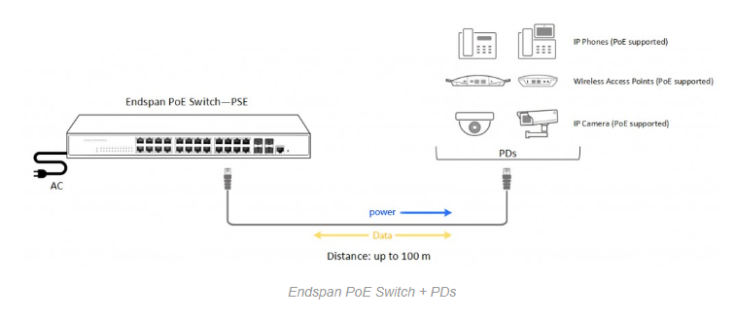De Power over Ethernet-switch is een netwerkswitch die ervoor zorgt dat netwerkkabels stroom kunnen leveren. Bij aansluiting op meerdere netwerkapparaten kan de PoE-switch tegelijkertijd de overdracht van stroom en gegevens over een Ethernet-kabel ondersteunen, waardoor het bekabelingsproces vereenvoudigd wordt en de netwerkkosten verminderd. PoE-netwerkswitches kunnen worden ingedeeld in verschillende typen, zoals PoE-switches met poort 8/12/24/48 of unmanaged and managed PoE-switches.

Waarom maken we gebruik van PoE Switch?

Functioneel gezien biedt de PoE-switch vele voordelen voor een installatie, waaronder:

* **Flexibiliteit**
  + de PoE-switch werkt via een ethernetkabel en maakt extra elektrische bedrading overbodig. Daarom kan de apparatuur worden geïnstalleerd afhankelijk van waar deze naartoe moet. De combinatie van PoE en draadloze technologie zorgt voor een praktisch draadloze omgeving.
* **Schaalbaarheid**
  + met stroom op het netwerk betekent dat de installatie en distributie van netwerkverbindingen eenvoudig en efficiënt is.
* **Kosteneffectief**
  + met de PoE netwerkswitch hoeven gebruikers geen extra kabels en stopcontacten aan te schaffen en te installeren, wat aanzienlijke besparing oplevert op installatie- en onderhoudskosten.
* **Beveiliging**
  + POE-bezorging is slim en ontworpen om netwerkapparaten te beschermen tegen overladen, onvoldoende voeding of onjuiste installatie.

Hoe PoE Switch gebruiken? (Apparaten)

PoE heeft veel toepassingen, maar de drie belangrijkste gebieden zijn:

1. **IP camera**

Een PoE-switch biedt stroomvoorziening en data-verbinding met PoE-enabled IP-camerasysteem via netwerkkabels zoals Cat5, Cat5e en Cat6. Tegenwoordig, ongeacht de branche of locatie, is het gebruikelijk en zelfs noodzakelijk om een door PoE beheerde switch voor IP-beveiligingscamera's te gebruiken om de veiligheid van mensen en bedrijven te waarborgen.

Voorbeeld:

Een digitale beveiligingscamera vereist normaal gesproken **twee verbindingen** wanneer deze is geïnstalleerd:

* Een netwerkverbinding om te communiceren met video-opname- en weergaveapparatuur **(Network data)**.
* Een stroomaansluiting om de nodige stroomvoorziening naar de camera te bieden **(Electrical power).**

Als de camera echter POE-compatibel is, moet alleen de netwerkverbinding tot stand worden gebracht, omdat deze ook stroom krijgt van deze kabel.

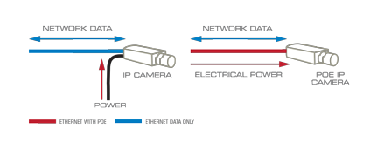

1. **VoIP Phone**

VoIP-telefoon is de meest gebruikelijke en originele PoE-toepassing met een enkele aansluiting op een stopcontact. Het kan op afstand worden uitgeschakeld. Met een gigabit PoE-switch is alleen een datanetwerkkabel nodig. PoE-switch heeft zakelijke communicatie bevorderd en de implementatiekosten van VoIP verlaagd.

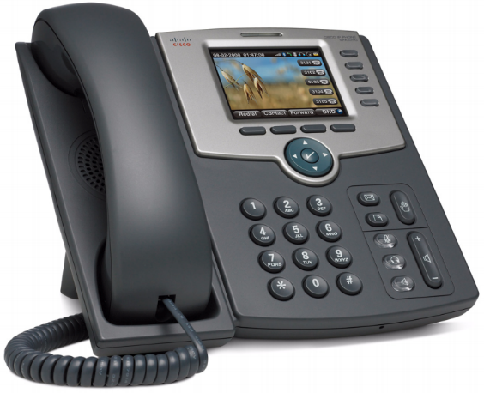

1. 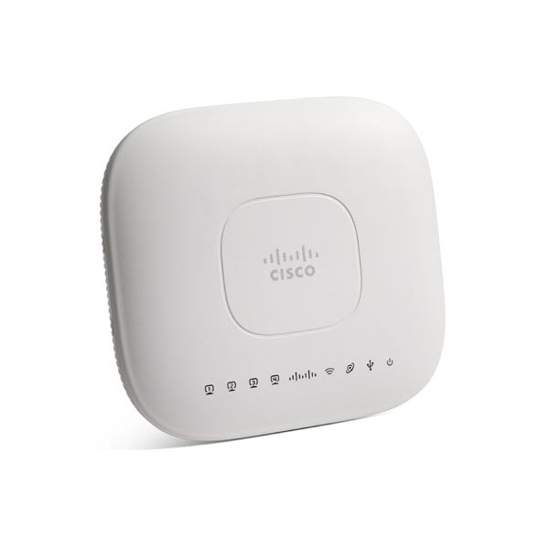**Wireless Access Points (WAP)**

Draadloos netwerk wordt enorm verbeterd door het gebruik van PoE. PoE-technologie brengt een revolutie teweeg in het draadloze netwerk door gegevens en elektriciteit te leveren via dezelfde Ethernet-kabel. Wanneer u de PoE ethernet-switch gebruikt, wordt de installatie van controllers en toegangspunten aanzienlijk vereenvoudigd. Het wordt beschouwd als de meest voorkomende manier om een draadloos bedrijfsnetwerk te bouwen.

Hoe upgrade je naar POE?

Er zijn **2 methoden** om krachtige PoE-technologie te installeren:

* De PoE-switch te upgraden
* PoE-injector te installeren in de bestaande netwerkinfrastructuur.

1. **Upgrade to PoE Wireless Network with a PoE Switch**

Power over Ethernet-switch is een netwerkswitch met Power-over-Ethernet-injectie ingebouwd. Wanneer u verbinding maakt met andere apparaten, kan deze detecteren of ze PoE-compatibel zijn en automatisch stroom leveren voor apparaten op afstand.

Met het plug-and-play-ontwerp kunnen klanten gemakkelijk PoE-compatibele apparaten aansluiten met standaard Cat5e- of Ethernet-kabels zonder extra hardware.

POE-switches zijn beschikbaar voor alle toepassingen, van goedkope unmanaged edge-switches met een paar poorten, tot complexe multi-poort rackgemonteerde units met geavanceerd beheer.

(<https://www.youtube.com/watch?v=FgSXlS2D1JY>)

1. **PoE Injector Can Be Installed**

Een midspan (of PoE-injector) wordt gebruikt om POE-mogelijkheden toe te voegen aan reguliere niet-POE-netwerklinks. Midspans kunnen worden gebruikt om bestaande LAN-installaties naar POE te upgraden en bieden een veelzijdige oplossing waar minder PoE-poorten vereist zijn.

Het upgraden van elke netwerkverbinding naar POE-technologie is net zo eenvoudig als het patchen via de midspan, en net als bij POE-switches wordt de energie-injectie automatisch geregeld.

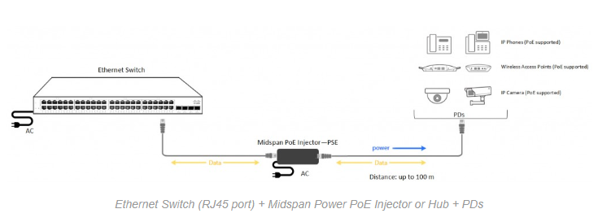PoE-injectoren zijn beschikbaar als single-port of multi-poort rackgemonteerde units of goedkope single-port injectoren. de injector kan worden ingebouwd in een netwerkswitch, die een power over Ethernet-switch wordt genoemd.

Inleiding

Onze opdrachtgever heeft ons gevraagd om de gemaakte topologie opnieuw te verifiëren op DS-niveau. Zijn vraag is volgende: zal de distributie switch overbelast worden door te veel packeten te behandelen? Het is een cruciale vraag omdat er beslist geweest is dat alle POE apparaten aangesloten zullen zijn aan een POE distributie switch. Het is beter om een goede analyse nu te maken om toekomstige problemen te voorkomen. Om deze vragen te beantwoorden zijn wij op zoek gegaan naar wat de factor zijn die ervoor zorgen dat een netwerk snel is.

Analyse overbelsating

Een factor in de distributie switch die zal bepalen dat de dataflow snel gaat of niet is de CPU. Indien de CPU overbelast is met te veel packet forwarding besslisingen, zal de netwerk traag zijn. Cisco heeft daarvoor meerdere oplossingen gevonden, namelijk de Application-Specific Integrated Circuit (ASIC) en CEF (Cisco Express Forwarding).

Wat is ASIC?

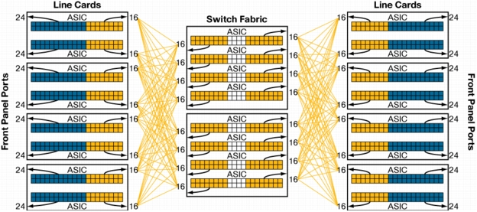Een ASIC staat voor "Application Specific Integrated Circuit". Zoals de naam al vermeldt, is een ASIC een gespecialiseerd stuk hardware-circuit dat is ontworpen om een ​​bepaalde bewerking op een zeer efficiënte manier uit te voeren. U hebt bijvoorbeeld een ASIC die codering en decodering uitvoert. Of u kunt een ASIC hebben die verantwoordelijk is voor het filteren van frames op basis van hun MAC-adressen. Een ASIC kan bijvoorbeeld worden gebruikt voor het berekenen en verifiëren van controlesommen van frames, pakketten, NAT, compressie en decompressie van gegevens, coderen en decoderen van video en audio, enz. ASIC's zijn altijd geoptimaliseerd om één specifieke handeling uit te voeren, en vandaar ze zijn niet universeel. Daarom is er geen enkele documentatie over ASIC's, simpelweg omdat er geen universele ASIC is.

Wat is CEF?

CEF staat voor Cisco Express Forwarding en het is een mechanisme voor het organiseren van de routeringstabel en de gerelateerde frame herschrijfinformatie op een manier die zeer efficiënte en snelle routeringsinformatie opzoekt. CEF kan worden geïmplementeerd in software of met behulp van gespecialiseerde hardwarecircuits.

Oplossing 1

Indien wij de besslising nemen om alle POE devices rechtsreeks aan te sluiten aan één distributie switch, zullen wij moeten een POE-distributie switch met meerdere ASIC’s kopen. De reden daarvoor is dat een switch met een gewone CPU kan niet al het verkeer op zijn eigen snel kan behandelen. Hier spreken we namelijk over minimum 4 Access switchen, 6 camera’s, enz.. per verdieping. Indien wij voor deze oplossing gaan zullen wij moeten een POE Distributie switch met ASIC’s kiezen.

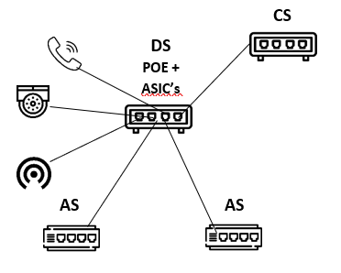

Oplossing 2

Indien wij voor een switch kiezen zonder ASIC’s, is een tweede oplossing om POE-Access switchen te kopen voor elke verdieping zodanig dat de verkeer in het netwerk verdeeld is tussen de verschillende devices. Dit zal niet enkel voor een gezondere netwerk zorgen maar ook voor redundancy. Indien een access switch faalt zullen de andere POE device’s niet geaffecteerd worden.   
Een nadeel van de PoE-methode is dat een enkele PoE-voedingsbron of -switch meestal aangesloten worden op meerdere gealimenteerde stroombronnen. Als een van deze PoE-netwerkapparaten een probleem ondervindt, zullen alle apparaten stoppen met werken.

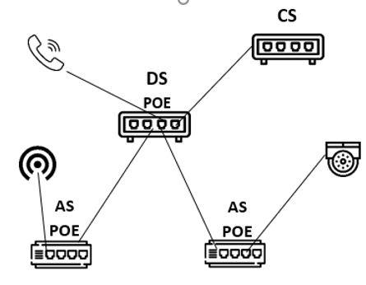

Conclusie

Meest van de moderne switches maken gebruik van ASIC's, dit betekent dat ze enorme hoeveelheden lading kunnen vasthouden zonder in het zweet te raken. Als wij een betaalbare moderne switch met ASIC’s kunnen kopen, kiezen wij voor oplossing 1. Maar de 2de oplossing biedt meer redundancy aan dan de eerste maar daarvoor moeten alle access switchen over POE beschikken. Elke oplossing heeft zijn voor -en nadelen. Het is aan ons om te kiezen welke de beste past in onze werkomgeving.

Inleiding

Na het opzoeken van de clock timezone configuratie, kwam ik tegen de “Ip cef” config voor. De cisco express forwarding is een belangrijke deel van de core switch. Hieronder zal ik uitleggen waarvoor deze dient.

Wat is ip CEF?  
Cisco Express Forwarding (CEF) is een geavanceerde, Layer 3 IP-switchingtechnologie. CEF optimaliseert netwerkprestaties en schaalbaarheid voor netwerken met grote en dynamische traffic patronen, zoals het internet op netwerken die worden gekenmerkt door intensieve webgebaseerde applicaties of interactieve sessies.

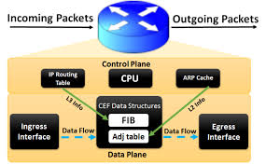

Voordelen  
CEF biedt de volgende voordelen:

Verbeterde prestaties: CEF is minder CPU-intensief dan fast switching route caching. Meer CPU-verwerkingskracht kan worden toegewijd aan Layer 3-services zoals Quality of Service (QoS) en codering.

Schaalbaarheid-CEF biedt volledige schakelcapaciteit op elke line card wanneer de dCEF-modus geschakeld is.

Resilience—CEF biedt een ongeëvenaard niveau van switchingconsistentie en stabiliteit in grote dynamische netwerken.

Omdat de Forwarding Information Base (FIB) alle bekende routes bevat die bestaan ​​in de routeringstabel, elimineert dit het onderhoud van routecache en het scenario voor het doorsturen van snelkoppelingen of processchakelaars. CEF kan de traffic meer efficient switchen dan gewone demand caching schema’s.

Cef componenten

Forwarding Information Base

CEF gebruikt een FIB om IP destination prefix-basedgebaseerde switching besslisingen te maken. De FIB lijkt qua concept op een routeringstabel of information base. Het onderhoudt een spiegelbeeld van de doorstuurinformatie in de IP-routeringstabel. Wanneer routerings- of topologiewijzigingen in het netwerk plaatsvinden, wordt de IP-routeringstabel bijgewerkt en deze wijzigingen worden weerspiegeld in de FIB. De FIB onderhoudt de volgende hopadresinformatie op basis van de informatie in de IP-routeringstabel.

Omdat er een one-to-one correlatie is tussen FIB-ingangen en routeringtabelinvoeren, bevat de FIB alle bekende routes en is er geen noodzaak meer voor routecache-onderhoud dat is gekoppeld aan switching paths zoals fast switching en optimum switching.

Adjacentietabellen

Nodes in het netwerk zijn pas naburig zijn als ze elkaar kunnen bereiken met een single hop over een verbindingslaag. Naast de FIB maakt CEF gebruik van aangrenzende tabellen om Layer 2-adresinformatie vooraf te laten gaan. De aangrenzende tabel behoudt de volgende-hop-adressen van de laag 2 voor alle FIB-vermeldingen.

Beperkingen

De Cisco 12000-serie Gigabit Switch-routers werken alleen in distributedCEF-modus.

Gedistribueerde CEF-switching kan niet worden geconfigureerd op dezelfde VIP-kaart als gedistribueerde snelle switching

Gedistribueerde CEF wordt niet ondersteund op Cisco 7200-serie routers.

CEF Operation Modes

CEF kan worden ingeschakeld in twee verschilende mode’s:

**Central CEF Mode**

Wanneer de CEF-modus ingeschakeld is liggen de CEF FIB- en naast elkaar gelegen tabellen op de routeprocessor en voert de routeprocessor express forwarding uit. U kunt deze CEF-mode gebruiken wanneer er geen lijnkaarten beschikbaar zijn voor CEF-switching of wanneer u functies moet gebruiken die niet compatibel zijn met gedistribueerde CEF-switching.

**Distributed CEF Mode**

Wanneer dCEF ingeschakeld is, behouden lijnkaarten zoals VIP-lijnkaarten of GSR-lijnkaarten een similaire kopie van de FIB- en naburige tabellen. De lijnkaarten voeren de express forwarding tussen poortadapters uit, waardoor de RSP wordt bevrijd van betrokkenheid bij de switching operation.

IP CEF configuratie

Om te weten of Cisco ExpressForwarding ingeschakeld is op uw platform, voert u de volgende commando uit:

|  |
| --- |
| **Router # show ip cef** |

CEF or dCEF schakelen op de router

|  |
| --- |
| **Router>enable**  **Router# show ip cef [vrf vrf-name] [unresolved [detail]] | [detail | [summary]]**  **Router# configure terminal**  **Router(config)#enable**  **Router(config) [no] ip cef**  **Router(config) [no] ip cef distributed** |

CEF or dCEF schakelen op een interface

|  |
| --- |
| **Router>enable**  **Router# show ip cef [vrf vrf-name] [unresolved [detail]] | [detail | [summary]]**  **Router# configure terminal**  **Router(config)#interface “interface”**  **Router(config) [no] ip route-cache cef**  **Router(config) end** |

Conclusie

Om kort samen te vatten, CEF verbeterd de netwerkprestaties omdat het geen CPU gebruikt om​​routeringsbeslissingen te nemen. Het is een best practice om deze te gebruiken in een netwerk omdat het veiliger is.

Bron

**https://www.cisco.com/c/en/us/td/docs/ios-xml/ios/ipswitch\_cef/configuration/15-s/isw-cef-15-s-book/isw-cef-enable-disable.pdf**

**Netflow**

Inleiding

Netflow is een commando dat op de actuele router van CVO Lethas Campus Rouppe geconfigureerd is. Aangezien ik geen kennis heb in de netflow commando. Ben ik het gaan onderzoeken, om een beter inzicht in te krijgen , om een beslissing te kunnen nemen of het nuttig is om het opnieuw te configureren op de toekomstige netwerk. Zonder kennis hierop kan ik geen beslissing nemen en het niet configureren.

Wat is netflow ?

NetFlow wordt gebruikt om data flows van interfaces te verzamelen. De informatie kan worden opgeslagen op de switch, maar vaker worden verzonden naar een server die de NetFlow-gegevens verzamelt en spits in gegevens beter verteerbaar.

Elk pakket wordt bekeken voor een set IP-pakketattributen die key fields worden genoemd. De key fields helpen bepalen of de informatie in een pakket uniek is of vergelijkbaar met andere pakketten. Als er nieuwe waarden in de keyfields zijn, wordt een nieuwe flow gemaakt.

Met die gegevens kunt u trendrapporten maken of protocol- en interface-statistieken verzamelen. In bijna-realtime kunt u erachter komen wie uw beste sprekers zijn en wat uw meest gebruikte protocollen zijn door uw netwerk. Het kan zelfs fungeren als een security tool bij het vinden van netwerkanomalieën.

Netflow heeft 4 componenten:

* Records
* Exporter
* Monitor
* Sampler

Hoe Netflow configureren ?

Step 1: Configure the Records

NetFlow gebruikt key- en nonkey values die “**record**” worden genoemd. Deze **records** worden vervolgens **toegewezen** aan een **monitor**. Bovendien kunt u **definiëren** welke **counters/item** moeten worden verzameld. Een **key** wordt gebruikt om **overeen** te **stemmen** op **attributen** van een **flow**. Een **nonkey** wordt gebruikt om te identificeren(match) wat er moet worden verzameld uit de **matched** **flow**.

*Flow record NAAMVANFLOW* is de command om de flowrecord te maken.

match ipv4 destination address configureert het IPv4-destination adres als een key field. Ik heb geconstateerd dat je zowel ipv4- als ipv6-match-statements kunt hebben, maar nooit beide in dezelfde flow. De switch geeft een error wanneer u de ip flow monitor command aan een interface probeert toe te voegen.

* match ipv4 source address configureert the IPv4 source address als een key field.
* match ipv4 protocol configureert IPv4 protocol als een key field.
* match interface input configureert the input interface als een key field. Je krijgt de mogelijkheid om **output** als een andere optie te gebruiken.
* match transport destination-port configureert de transport field als een key field.
* match transport source-port configureert the transport field als een key field.

collect counter bytes verzamelt lang stelt het aantal bytes in een stroom in als een veld zonder toetsen voor een record. De bytes-parameter configureert het aantal bytes dat in een flow wordt gezien als een nonkey filed en met de lange parameter gebruikt de flow een 64-bit counter.

* collect counter packets long sets number of packets in a flow as a nonkey field. Uses a 64-bit counter.
* collect interface input configures the input interface as a nonkey field and enables collection of the input interface from the flows.
* collect transport tcp flags sets one or more TCP fields as a nonkey field
* collect timestamp absolute first configures the absolute time of the first seen packet in a flow as a nonkey field.
* collect timestamp absolute last configures the absolute time of the last seen packet in a flow as a nonkey field.

Step 2: Configure the Flow Exporter

De flow-exporter exporteert de NetFlow-gegevens naar een NetFlow-collector. Een NetFlow-collector is een server die u helpt bij het analyseren van alle informatie die u verzamelt.

Flow exporter NAAMFLOWEXPORTER maakt een flow exporter genoemd NAAMFLOWEXPORTER.

description Export to netflow system maakt een description voor deze flow exporter.

destination 192.168.1.10 sets the destinatie host van de NetFlow collector.

source vlan 10 sets de source interface van de flow exporter.

transport udp 4739 sets de UDP port number om de NetFlow collector te bereiken. Ranges van 0 – 65535.

ttl 60 sets the time-to-live (TTL) voor datagrams doorgestuurd door de exporter. Ranges van 1 – 255 seconds. Defaults is het 255.

Step 3: Configure the Flow Monitor

De NetFlow-monitor is wat de exporter en de recorder associeert. Het wordt vervolgens toegepast op de interface ip flow monitor commando.

flow monitor NAAMFLOWMONITOR maakt een flow monitor genoemd NAAMFLOWMONITOR.

description Netflow monitor sets een description

exporter NAAMFLOWMONITOR associeert de flow exporter dat eerder gedefinieerd werd.

record NAAMFLOWMONITOR associeert the flow dat eerder gedefinieerd werd.

cache timeout active 30 associeert een flow cache voor de flow monitor op 30 seconds.

Step 4: Create a Sampler

Een sample wordt gebruikt om een ​​van de "X" -pakketten te selecteren. Dit helpt de prestaties op het apparaat onder controle te houden.

sampler AUNTFLOWSAMPLER definieert een sample genoemd NAAMFLOWSAMPLER.

description AUNTFLOW maakt een description.

mode random 1 out-of 32 maakt een random sampling op een packet interval van 1 op 32 packets.

Step 5: Apply NetFlow to Interfaces

interface range g1/0/1 - 48 selecteert een range of ports.

ip flow monitor NAAMFLOWMON sampler NAAMFLOWSAMPLER input toepast the NetFlow monitor, NAAMFLOWMON, and NetFlow sampler, NAAMFLOWSAMPLER, aan de interface for input packets.

Step 6: Verification

Er zijn een aantal showcommando's om handig te blijven wanneer u uw NetFlow-gegevens (op de router/switch) moet oplossen of bekijken.

show flow exporter

show flow interface

show flow monitor

show flow monitor cache format

show flow record

show sampler

**VLAN’s indeling - Rouppe**

|  |  |  |  |
| --- | --- | --- | --- |
| VLAN-nummering | VLAN-Naam | Subnetting | Beschrijving |
| VLAN 1 | Native | 172.16.1.0/24 | Native |
| VLAN 10 | Docenten | 172.16.10.0/24 | Docenten computers |
| VLAN 20 | Secretariaat | 172.16.20.0/24 | Secretariaat computers |
| VLAN 30 | Management | 172.16.30.0/24 | Servers/printers/WAP |
| VLAN 40 | Security | 172.16.40.0/24 | Honeypots |
| VLAN 90 | Leerlingen | 172.16.90.0/24 | Leerlingen computers |
| VLAN 100 | Telefoons | 172.16.100.0/24 | Telefoons Secretariaat |

**Network Time Protocol**

Inleinding

Op de core switch van Rouppe staan er verschillende NTP-configuraties. In deze Bijlage ben ik gaan kijken naar wat precies NTP is en wanneer dat wij deze moeten gebruiken. Meer precies ben ik de verschillende gebruikte NTP-configuraties gaan bestuderen.

Wat is NTP?

De Network Time Protocol (NTP) synchroniseert de verschillende samen verbonden netwerken met verschillende tijdzones allemaal op éénzelfde “netwerk” tijdzone zodat u gebeurtenissen kunt loggen wanneer u systeemlogboeken en andere tijdsspecifieke gebeurtenissen ontvangt van meerdere netwerkapparaten. NTP gebruikt het User Datagram Protocol (UDP) als transportprotocol. Alle NTP-communicatie gebruikt Coordinated Universal Time (UTC).

Een NTP-server ontvangt meestal zijn tijd van een gezaghebbende tijdsbron, zoals een radioklok of een atoomklok die is aangesloten op een tijdserver, en verdeelt deze tijd vervolgens over het netwerk.

NTP max-associations

Als u het maximale aantal Network Time Protocol (NTP) -groepen voor een routeringsapparaat wilt configureren, gebruikt u ntp max-associations in de algemene configuratie mode. Als u de waarde van de maximale verbinding naar default wilt terugbrengen, gebruik de **“no”** form van deze commando.

De router kan worden geconfigureerd om het maximale aantal NTP-peerassociaties te definiëren dat de router zal gebruiken. Gebruik de commando NTP max-associations om het maximale aantal NTP-peerkoppelingen in te stellen dat de router zal gebruiken.

De ntp max-associations-opdracht is handig om ervoor te zorgen dat de router niet overstroomd wordt door NTP-synchronisatie requests. Voor een NTP-masterserver is deze opdracht handig om meerdere apparaten te laten synchroniseren met een router.

De NTP-service kan worden geactiveerd door een ntp commando in te voeren. Wanneer u de ntp max-associations commando gebruikt is de NTP-service geactiveerd en wordt het maximale aantal NTP-peers tegelijkertijd geconfigureerd.

**Configuratie**

|  |
| --- |
| **Router(config)# ntp max-associations [value]** |

**No NTP max-associations:** Wanneer u de no-ntp max-associations-opdracht invoert, wordt alleen de maximumgetalwaarde verwijderd uit de NTP-service. De NTP-service zelf blijft actief, samen met eventuele andere functies die u eerder hebt geconfigureerd.

|  |
| --- |
| Router# **show running-config | include ntp** |

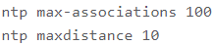

NTP access-group

Om toegang tot de NTP services te controleren, gebruikt men de NTP access-group commando in de globale configuratie mode.

De access group worden in de onderstaande volgorde gescand van de minst restrictieve naar de meest restrictieve:

- peer  
- query-only  
- serve  
- serve-only

Toegang wordt verleend voor de eerste gevonden overeenkomst. Als er geen access groups opgegeven zijn, wordt comprehensive access verleend aan alle bronnen. Als u access groepen specifieert, wordt alleen de gespecifieerde access verleend. Deze faciliteit biedt minimale beveiliging voor de tijdservices van het systeem. Het kan echter worden omzeild door een vastberaden programmeur. Gebruik de NTP- authentication voor een strakkere beveiliging.

Deze NTP-service kan worden geactiveerd door een ntp commando in te voeren. Wanneer u de NTP- access-group commando gebruikt wordt de NTP-service geactiveerd en wordt de access control tot NTP-services tegelijkertijd geconfigureerd.

Als u de NTP-service op een apparaat wilt uitschakelen, gebruikt u de opdracht no NTP zonder keywords in de global configuration mode.

Als u het keyword ipv4 of ipv6 niet opgeeft, wordt de IPv4-toegangslijst standaard geconfigureerd.

**Configuratie**

**A. ntp access-group [ ipv4 | ipv6 ] { peer | query-only | serve | serve-only } { access-list-number | access-list-number-expanded | access-list-name } [ kod ]**

**B. no ntp access-group [ ipv4 | ipv6 ] { peer | query-only | serve | serve-only }**

|  |
| --- |
| **Router# configure terminal**  **Router(config)# ntp access-group serve 2**  **Router(config)# ntp access-group serve 1**  **Router(config)# exit**  **Router# show running-config | include ntp access-group**  **ntp access-group serve 1** |

**Syntax lijst**

|  |  |
| --- | --- |
| **ipv4** | (optioneel) Configureerd IPv4 access lists |
| **ipv6** | (optioneel) Configureerd IPv6 access lists |
| **peer** | Hiermee kunnen time requests en NTP-control queries worden gedaan en kan het systeem synchroniseren met het externe systeem. |
| **query-only** | Staat alleen NTP-controlequery's toe. |
| **serve** | Staat time requests en NTP-controlequery's toe, maar staat niet toe dat het systeem synchroniseert met het externe systeem. |
| **serve-only** | Laat alleen time requests toe. (U moet de ntp server ip-address commando configureren vooraleer u de serve-only keyword gebruikt). |
| **access-list-number** | Nummer (van 1 tot 99) van een standaard IPv4- of IPv6-toegangslijst. |
| **access-list-number-expanded** | Nummer (van 1300 tot 1999) van een uitgebreidere IPv4- of IPv6-toegangslijst. |
| **access-list-name** | Naam van een toegangslijst. |
| **kod** | (Optioneel) verzendt het “kiss-of-Death”(KOD) packet naar eender welke host die probeert een pakket te verzenden dat niet voldoet aan het access-group policy. |

NTP Master

Als u de Cisco IOS-software wilt configureren als een network time protocol (NTP) master clock waarmee peers zichzelf synchroniseren wanneer een externe NTP-server niet beschikbaar is, gebruikt u de NTP-master commando in de algemene configuratie mode.

NTP-master is wanneer de router de NTP-server is en de NTP-serveropdracht in de client wordt gebruikt om naar de NTP-server te verwijzen (geconfigureerd met master), het is achterwaarts

Gebruik de “no”-form van deze commando om de master clock functie uit te schakelen.

**ntp master [stratum] | no ntp [master]**

|  |  |
| --- | --- |
| **stratum** | **(Optioneel) nummer van 1 tot 15. Verwijst naar de NTP stratum nummer dat de systeem zal eisen.** |

In de wereld van NTP bepalen stratumniveaus de afstand tot de referentieklok. Een referentieklok is een accuraat stratum-0-apparaat die of geen vertraging heeft. De referentieklok synchroniseert meestal met de juiste tijd (GMT) met behulp van GPS-transmissies, CDMA-technologie of andere tijdsignalen zoals Irig-B, WWV, DCF77, enz. Stratum-0-servers kunnen niet op het netwerk worden gebruikt, maar zijn direct verbonden met computers die vervolgens als stratum-1-servers werken.

Een server die rechtsreeks verbonden is aan een stratum-0 apparaat is een stratum-1 server.

Omdat de Cisco implementatie van NTP aangekoppelde radio’s of atoomklokken niet rechtstreeks ondersteunt, wordt de router rechtsreeks of onrechtstreeks naar een externe systeem met een clock gesynchroniseerd.

Standaard is de master clock uitgeschakeld. Indien ingeschakeld, is de standaard stratum 8.

**ntp master [stratum]**

**no ntp [master]**

**Configuratie**

|  |
| --- |
| **Router(config)# ntp master 10**  **Router(config)#** |

NTP update-calendar

Om de hardware clock (calendar) tijdelijk up te daten van een NTP time source wordt de ntp update-calendar commando gebruikt in de globale configuratie mode.

Als men de router zouden moeten rebooten, zou de software clock bij het opstarten opnieuw gesynchroniseerd worden met de hardwareklok en zal terugkeren naar de verkeerde tijd. Om de hardware clock terug op de juiste tijd te zetten zouden wij kunnen de calendar set commando terug uitvoeren maar aangezien de softwareklok al ingesteld was, kunnen wij de clock update-calendar gebruiken om de hardware clock terug te kunnen synchroniseren.

**ntp update-calendar  
no ntp [update-calendar]**

**Configuratie**

|  |
| --- |
| **Router(config)# ntp update-calendar**  **Router(config)# no ntp** |

NTP server

Om de software clock van een router te synchroniseren met de software clock van een NTP time server moeten wij de NTP server commando gebruiken.

**ntp server [ vrf *vrf-name* ] { *ip-address | ipv6-address* | [ ip | ipv6 ] *hostname* } [normal-sync] [ version *number* ] [ key *key-id* ] [ source*interface-type* *interface-*number ] [prefer] [ maxpoll number ] [ minpollnumber ] [burst] [iburst]**

**no ntp [ server [ vrf *vrf-name* ] { *ip-address | ipv6-address* | [ ip | ipv6 ] *hostname* } ]**

**syntax lijst**

|  |  |
| --- | --- |
| **vrf** *vrf-name* | (Optioneel) Specifieert de VPN routing en forwarding (VRF) instantie dat de NTP peer zou moeten gebruiken voor routering naar de destination server in plaats van de globale routeringstabel te gebruiken |
| Ip-address | IPv4 address van de NTP peer die de clock synchronisatie levert of krijgt. |
| Ipv6-address | IPv6 address van de NTP peer die de clock synchronisatie levert of krijgt. |
| ip | (Optioneel) Forceert DNS-resolutie (Domain Name Server) die moet worden uitgevoerd in de IPv4-adresruimte. |
| Ipv6 | (Optioneel) Forceert DNS-omzetting in de IPv6-adresruimte. |
| hostname | Hostname van de NTP peer die de clock synchronisatie levert of krijgt. |
| Normal-sync | (Optioneel) Schakelt de snelle synchronisatie van de NTP-peer met de softwareklok bij het opstarten uit. |
| version | (Optioneel) Definieert het NTP-versienummer. |
| number | (Optioneel) NTP-versienummer. Het bereik is van 2 tot 4. |
| key | (Optioneel) Specificeert de authenetication-key. |
| Key-id | (Optional) Authentication key to use when sending packets to this NTP peer. |
| Interface-type | (Optioneel) Naam van de interface waaruit het IPv4- of IPv6-bronadres moet worden gekozen. Gebruik voor meer informatie de online Help-functie vraagteken (?). |
| Interface-number | (Optioneel) Interface of subinterface nummer. Gebruik de online Help-functie vraagteken (?) Voor meer informatie over de nummeringsyntaxis voor uw netwerkapparaat. |
| prefer | (Optioneel) Maakt van deze NTP peer een peer die zorgt voor de clock synchronisation. |
| Minpoll number | (Optioneel) Configureert de minimale timingintervallen, in seconden, tussen client requests die naar de server worden verzonden. Het bereik is van 4 tot 17. De standaardinstelling is 6. |
| burst | (Optioneel) Schakelt burst-modus in. De burst-modus maakt de uitwisseling mogelijk van acht NTP-berichten (in plaats van twee) tijdens elk poll-interval om de effecten van netwerkjitter te verminderen. |

**Configuratie**

Hoe een router configureren zodat de clock software kan worden gesynchroniseerd met de clock software van een NTP-server door het apparaat te gebruiken op IPv4-adres 172.16.22.44 met NTPv2

|  |
| --- |
| **Router(config)# ntp server 172.16.22.44 version 2** |

**Route-map**

Inleiding

Op de router van rouppe is er een route-map geconfigureerd. Deze route-map is geconfigureerd voor elke VLAN die aanwezig is op de netwerk. Voor deze deliverable ben ik gaan opzoeken wat route-map is en hoe dat ik deze kan configureren.

Wat is route-map?

Route-maps zijn krachtige hulpmiddelen voor het manipuleren van ip-routes en -packeten. Route-maps lijken echt op access lists maar zijn iets meer complex en krachtiger.

Route-maps zijn in grote gevallen gebruikt voor:

**🡪 Border Gateway Protocol.**

**🡪 Route Redistribution.**

**🡪 Policy Based Routing (PBR).**

Wanneer een routemap geconfigureerd wordt, worden pakketten tegenover een match geverifieerd met een “match” commando. Wanneer er een overeenkomst optreedt, kan men een actie uitvoeren met de “set” commando. Elke instructie in een route-map beschikt over een sequence number waarvan sequence number 10 de staandard sequence number is. Alle instructies hebben een “permit” of “deny” parameter. Alle statements met dezelfde naam maakt deel uit van dezelfde Route Map. Alle route map instructies houden één of meerdere “match” of “set” instructies in.

Route-map commando’s  
Permit

**Router (config)# route-map [ naam-RouteMap ] permit [ Sequence number ]**

**Router (config-route-map)# match ip address [ Access list number ]**

**Router (config-route-map)# set ip next-hop [ Gewenste next-hop address ]**

Deny

**Router (config)# route-map [ naam-RouteMap ] deny [ Sequence number ]**

**Router (config-route-map)# match ip address [ Access list number ]**

|  |  |  |  |  |  |  |  |  |  |
| --- | --- | --- | --- | --- | --- | --- | --- | --- | --- |
|  |  |  | **Verdieping 1** | |  |  |  |  |  |
| **Lokaal** |  | **PC Docent** | **PC Leerling** | **IPC administratie** | **Printer** | **IP-telefoon** | **reserve** |  |  |
| 1.01 | Ãdm |  |  | 2 | 1 | 1 | 0 |  |  |
| 1.02 | SEC |  |  | 10 | 4 | 10 | 6 |  |  |
| 1.08 | INTAKE |  |  | 4 |  | 4 | 4 |  |  |
| 1.09 | Adm |  |  | 7 | 1 |  | 0 |  |  |
| 1.10 | Adm |  |  | 4 |  | 4 | 4 |  |  |
| 1.11 | Kopie |  |  | 4 |  |  | 0 |  |  |
| 1.12 | Adm |  |  | 4 |  | 4 | 4 |  |  |
| 1.13 | Adm/IT |  |  | 4 |  |  | 0 |  |  |
| **Totaal** |  |  |  | 39 | 6 | 23 | 18 |  |  |
|  |  |  |  |  |  |  |  |  |  |
|  |  |  | **Verdieping 3** |  |  |  |  |  |  |
| **Lokaal** |  | **PC Docent** | **PC Leerling** | **IPC administratie** | **Printers** | **Ip Phone** | **reserve** |  |  |
| 3.01 | Les | 1 |  |  | 0 |  | 1 |  |  |
| 3.02 | Les | 2 |  |  | 2 |  | 8 |  |  |
| 3.07 | Les | 1 |  |  | 0 |  | 7 |  |  |
| 3.08 | Les | 1 |  |  | 0 |  | 3 |  |  |
| 3.09 | Les | 1 |  |  | 0 |  | 3 |  |  |
| 3.11 | Adm |  |  | 1 | 1 |  | 4 |  |  |
| ~~3.13~~ | ~~Les~~ |  |  |  |  |  |  |  |  |
| 3.14 | Les | 1 |  |  |  |  | 3 |  |  |
| ~~3.15~~ | ~~Les~~ |  |  |  |  |  |  |  |  |
| ~~3.16~~ | ~~Les~~ |  |  |  |  |  |  |  |  |
| **Totaal** |  | 7 | 0 | 1 | 3 | 0 | 29 |  |  |
|  |  |  |  |  |  |  |  |  |  |
|  |  |  | **Verdieping 4** |  |  |  |  |  |  |
| **Lokaal** |  | **PC Docent** | **PC Leerling** | **IPC administratie** | **Printers** | **Ip Phone** | **reserve** |  |  |
| 4.01 | Les | 1 |  |  | 1 |  | 4 |  |  |
| 4.02 | Les | 2 |  |  | 1 |  | 7 |  |  |
| 4.07 | Les | 1 |  |  | 1 |  | 2 |  |  |
| 4.08 | Les | 1 |  |  | 1 |  | 2 |  |  |
| 4.09 | Les | 1 |  |  | 1 |  | 8 |  |  |
| 4.11 | Les | 2 | 10 |  | 0 |  | 0 |  |  |
| 4.13 | Les |  |  |  |  |  |  |  |  |
| 4.14 | Les |  |  |  |  |  |  |  |  |
| **Totaal** |  | 8 | 10 | 0 | 5 | 0 | 23 |  |  |
|  |  |  |  |  |  |  |  |  |  |
|  |  |  | **Verdieping 5** |  |  |  |  |  |  |
| **Lokaal** |  | **PC Docent** | **PC Leerling** | **IPC administratie** | **Printers** | **Ip Phone** | **Reserve** |  |  |
| 5.01 | Les | 1 |  |  | 1 |  | 4 |  |  |
| 5.02 | Les | 2 |  |  | 1 |  | 7 |  |  |
| 5.03 | Les | 1 |  |  | 1 |  | 2 |  |  |
| 5.07 | Les | 1 |  |  | 1 |  | 2 |  |  |
| 5.08 | Les | 1 |  |  | 1 |  | 8 |  |  |
| 5.09 | Les | 2 | 10 |  | 0 |  | 0 |  |  |
| 5.11 | Les | 2 | 10 |  | 0 |  | 0 |  |  |
| 5.12 | Les |  |  |  |  |  |  |  |  |
| **Totaal** |  | 10 | 20 | 0 | 5 | 0 | 23 |  |  |
|  |  |  |  |  |  |  |  |  |  |
|  |  |  | **Verdieping 6** |  |  |  |  |  |  |
| **Lokaal** |  | **PC Docent** | **PC Leerling** | **IPC administratie** | **Printers** | **Ip Phone** | **Reserve** |  |  |
| 6.01 | Adm |  |  | 2 | 1 | x | 1 |  |  |
| 6.02 | Les | 1 | 5 |  |  |  | 0 |  |  |
| 6.03 | Les | 1 | 3 |  |  |  | 0 |  |  |
| 6.04 | Les | 2 | 32 |  | 1 |  | -24 | "=" Distributie switch | |
| 6.10 | Les | 2 | 10 |  | 0 |  | 0 |  |  |
| 6.11 | Les | 1 | 16 |  |  |  | -12 |  |  |
| 6.12 | Les | 1 | 18 |  | 1 |  | -19 |  |  |
| **Totaal** |  | 8 | 84 | 2 | 4 | 2 | 56 | 156 | 100 |

**Racks – Rouppe**

**Aantal racks nodig voor serverkast (Fase 1):**

|  |  |  |  |  |  |
| --- | --- | --- | --- | --- | --- |
| Locatie | Distributie Switch | Acces Switch | Patch Panels | Extra rack voorziening | Totaal |
| Verdieping 1 | 1 | 3 | 5 | 3 | 12 |
| Verdieping 3 | 1 | 2 | 2 | 3 | 8 |
| Verdieping 4 | 1 | 2 | 2 | 3 | 8 |
| Verdieping 5 | 1 | 2 | 2 | 3 | 8 |
| Verdieping 6 | 1 | 2 | 2 | 3 | 8 |
| Verdieping 7 | 1 | 4 | 6 | 3 | 15 |
| Verdieping 8 | 1 | 3 | 5 | 3 | 12 |

**Legende:**

* Switch – 24 poorten = 1 patch paneel
* Switch – 48 poorten = 2 patch paneel

**Racks – Rouppe**

**Aantal racks nodig voor serverkast (Fase 1):**

|  |  |  |  |  |  |
| --- | --- | --- | --- | --- | --- |
| Locatie | Distributie Switch | Acces Switch | Patch Panels | Extra rack voorziening | Totaal |
| Verdieping 0 en verdieping 1 | 1 | 3 | 5 | 3 | 12 |
| Verdieping 3 en Verdieping 4 | 1 | 2 | 2 | 3 | 8 |
|  |  | 2 | 2 | 3 | 8 |
| Verdieping 5 en verdieping 6 | 1 | 2 | 2 | 3 | 8 |
|  |  | 4 | 6 | 3 | 10 |
| Verdieping 7 |  |  |  |  |  |
| Verdieping 8 |  |  |  |  |  |
| Totaal | 3 | 13 | 17 |  |  |

**Legende:**

* Switch – 24 poorten = 1 patch paneel
* Switch – 48 poorten = 2 patch paneel

|  |  |  |
| --- | --- | --- |
| **VLAN INDELING** | | |
| 172.30.10/24 | VLAN 10 | Guest |
|
| 172.30.20.0/24 | VLAN 20 | Student |
|
| 172.30.30.0/24 | VLAN 30 | Teacher |
|
| 172.30.40.0/24 | VLAN 40 | Direction |
|
| 172.30.50.0/24 | VLAN 50 | Administration |
|
| 172.30.100.0/24 | VLAN 100 | Management |
|
| 172.30.110.0/24 | VLAN 110 | VOIP |
|
| 172.30.120.0/24 | VLAN 120 | WAP |
|
| 172.30.130.0/24 | VLAN 130 | IP-CAMERA |
|
| 172.30.140.0/24 | VLAN 140 | Printer |
|

**Static Routing vs Dynamic routing**

Inleiding

Voor de routing moesten wij bepalen wat voor soort routing wij moesten gebruiken. In deze deliverable gaan wij kijken wat de meest effectieve routing methode is voor onze opdracht.

Static Routing

Het voorbeeldfiguur onderaan is een voorbeeld van static routing. Een netwerkbeheerder kan handmatig een static route configureren om een ​​specifiek netwerk te bereiken.

In tegenstelling tot een dynamisch routeringsprotocol, worden static routes niet automatisch bijgewerkt en moeten manueel opnieuw worden geconfigureerd wanneer de netwerktopologie verandert. Een static route verandert niet totdat de beheerder dergelijke zelf opnieuw configureert.

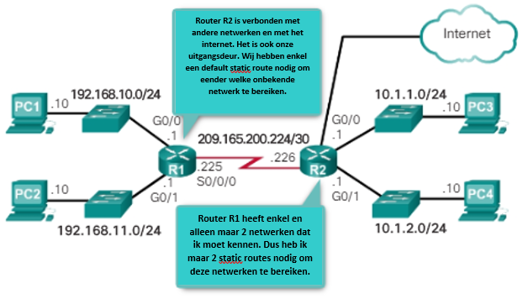

Men gebruikt static routing in 3 situaties:

* Eenvoudig onderhoud van routeringstabellen in kleinere netwerken waarvan verwacht wordt dat die in de toekomst niet veel zal uitgroeien.
* Routering van STUB-netwerken. Een STUB netwerk is een netwerk die slechts één default route naar niet-lokale hosts en heeft geen kennis van externe netwerk.
* één default route gebruiken om een weg te representeren naar eender welke device binnen de routing tabel. Default routes worden gebruikt om verkeer naar eender welke bestemming door te sturen.

Dynamic Routing

Met routeringsprotocollen kunnen wij dynamisch informatie over externe netwerken delen. (Zie onderstaande afbeelding). Routers die een update ontvangen voegen automatisch deze informatie toe in hun eigen routering tabellen.

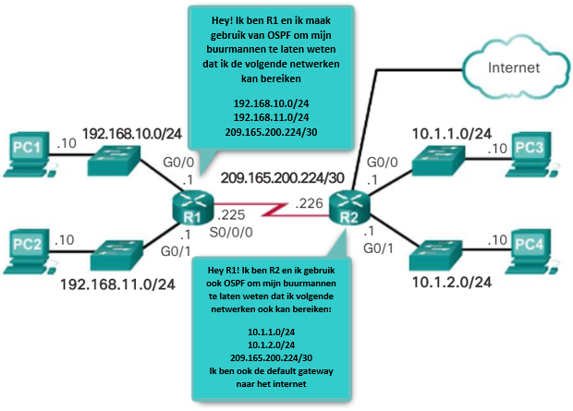

Configure CVOLETHAS prototype rack

Switching

Reset factory default

Reboot switch en blijf drukken op button.  
2. **switch**: flash\_init  
3. **switch**: del flash:config.text  
4. **switch**: del flash:vlan.dat  
5. **switch**: boot

Create VLAN’s

|  |
| --- |
| **Switch(config)#vlan 10**  **Switch(config-vlan)#name Docent**  **Switch(config-vlan)#vlan 20**  **Switch(config-vlan)#name Administratie**  **Switch(config-vlan)#vlan 30**  **Switch(config-vlan)#name Printer**  **Switch(config-vlan)#vlan 40**  **Switch(config-vlan)#name VOIP**  **Switch(config-vlan)#vlan 50**  **Switch(config-vlan)#name Cursist**  **Switch(config-vlan)#vlan 100**  **Switch(config-vlan)#name Management**  **Switch(config-vlan)#exit** |

Set g0/1 as trunk

|  |
| --- |
| Switch(config-if)#switchport mode trunk |

Set fastethernet as access mode & assign vlan

|  |
| --- |
| **Switch(config)#int fa0/1**  **Switch(config-if)#switchport mode access**  **Switch(config-if)#switchport access vlan 10 Switch(config)#int fa0/2**  **Switch(config-if)#switchport mode access**  **Switch(config-if)#switchport access vlan 10**  **Switch(config)#int fa0/3**  **Switch(config-if)#switchport mode access**  **Switch(config-if)#switchport access vlan 20**  **Switch(config)#int fa0/4**  **Switch(config-if)#switchport mode access**  **Switch(config-if)#switchport access vlan 20**  **Switch(config)#int fa0/5**  **Switch(config-if)#switchport mode access**  **Switch(config-if)#switchport access vlan 30**  **Switch(config)#int fa0/6**  **Switch(config-if)#switchport mode access**  **Switch(config-if)#switchport access vlan 30**  **Switch(config)#int fa0/7**  **Switch(config-if)#switchport mode access**  **Switch(config-if)#switchport access vlan 40**  **Switch(config)#int fa0/8**  **Switch(config-if)#switchport mode access**  **Switch(config-if)#switchport access vlan 40**  **Switch(config)#int fa0/9**  **Switch(config-if)#switchport mode access**  **Switch(config-if)#switchport access vlan 50**  **Switch(config)#int fa0/10**  **Switch(config-if)#switchport mode access**  **Switch(config-if)#switchport access vlan 50** |

Configure management VLAN

|  |
| --- |
| **Switch(config)#int vlan 100**  **Switch(config-if)#ip address 172.16.1.12** |

Pingen om te testen

1. Windows firewall uitschakelen  
2. Privé network & publieke network uitschakelensh  
3. Proberen te pingen van één pc naar andere

Configure DHCP

Configure DHCP pool on core switch

Vlan 10 - Guest

|  |
| --- |
| en  conf t  ip dhcp pool Guest  network 172.30.10.0 255.255.255.0  dns-server 172.30.150.20  default-router 172.30.10.1  lease 7  end |

Vlan 20 - Student

|  |
| --- |
| en  conf t  ip dhcp pool Student  network 172.30.20.0 255.255.255.0  dns-server 172.30.150.20  default-router 172.30.20.1  lease 7  end |

Vlan 30 - Teacher

|  |
| --- |
| en  conf t  ip dhcp pool Teacher  network 172.30.30.0 255.255.255.0  dns-server 172.30.150.20  default-router 172.30.30.1  lease 7  end |

Vlan 40 - Direction

|  |
| --- |
| en  conf t  ip dhcp pool Direction  network 172.30.40.0 255.255.255.0  dns-server 172.30.150.20  default-router 172.30.40.1  lease 7  end |

Vlan 50 - Administration

|  |
| --- |
| en  conf t  ip dhcp pool Administration  network 172.30.50.0 255.255.255.0  dns-server 172.30.150.20  default-router 172.30.50.1  lease 7  end |

Vlan 110 - VOIP

|  |
| --- |
| en  conf t  ip dhcp pool VOIP  network 172.30.110.0 255.255.255.0  dns-server 172.30.150.20  default-router 172.30.110.1  lease 7  end |

Configure Access switch as device  
Zoek naar een vlan

|  |
| --- |
| Show ip interface brief |
| Show vlan brief  Show vlan |

Schakel ip address dhcp op de gekozen interface

|  |
| --- |
| Conf t  Interface vlan 40 |
| Ip address dhcp no shutdown end |

Verifieer het verbonden DHCP

|  |
| --- |
| Show ip dhcp binding |
|  |

Probeer het interface te pingen

|  |
| --- |
| Ping 172.30.40.3 |
|  |

Schakel ip address dhcp op de gekozen interface

|  |
| --- |
| Debug ip dhcp server events |

**Troubleshooting – Netwerk Rouppe**

Inleiding

Op Dinsdag 26 maart 2019 kregen Redouan en Alpay te horen dat er een probleem voorkwam in het gebouw Rouppe. Blijkbaar hadden de docenten en cursisten geen toegang meer tot het internet. Hiermee kregen ze de opdracht op gaan controleren wat het fundamenteel probleem bleek.

Analyse

Vooraleer ze het probleemstelling gingen doornemen, hebben Redouan en Alpay een stappenplan opgemaakt voor het analyse. Deze zag als volg uit:

1. VLAN-indeling

Onze eerst stap was het verzamelen van verschillende informatie ten opzichte van he probleem. We wisten al dat de docenten en cursisten geen internetverbinding meer hadden. Deze informatie heeft ons toegewezen dat het probleem te maken had met de VLAN’s.

De VLAN’s zijn ingedeeld in:

|  |  |
| --- | --- |
| VLAN 10 | Docenten |
| VLAN 20 | **Secretariaat** |
| VLAN 30 | **Management** |
| VLAN 40 | **WAP** |
| VLAN 90 | **Cursisten** |

De VLAN’s die GEEN toegang hadden tot het internet waren VLAN 10, 40 en 90.

1. Topologie

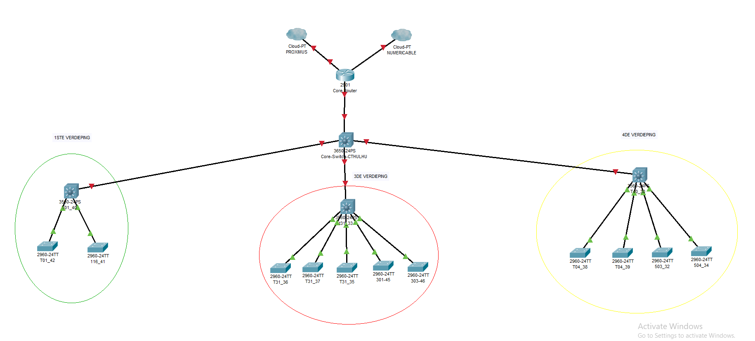Om na te gaan aan welke Access switches de VLAN’s gekoppeld, zijn we gaan kijken naar het topologie. Onderstaande afbeelding geeft een duidelijk overzicht van het topologie:

Nu dat wij een betere zicht hebben over hoe het netwerk eruit ziet, zijn wij gaan refereren naar het OSI-model. We zijn eerst gaan kijken bij de physical layer.

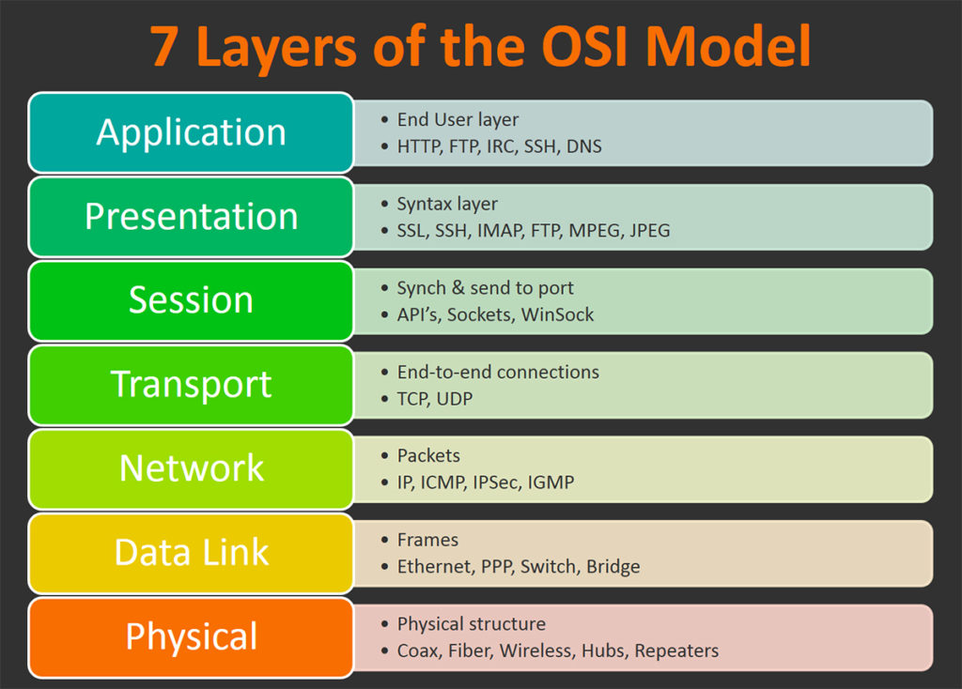

1. Layer 1 - Physical

3.1 Wat is physical layer?

De physical layer is de onderste laag van het OSI-model en biedt de mogelijkheid om de frames die vanuit de data link layer komt, over te dragen in bits. Physical layer accepteert een volledig frame van de data link layer en de codeert als een reeks signalen die worden uitgezonden op het lokale medium. De gecodeerde bits die een frame vormen, worden ontvangen door een end device of intermediate device.

De gegevens van een netwerk worden getransporteerd op een van de verschillende soorten netwerk media:

|  |  |
| --- | --- |
| **Copper cable** | De signalen zijn elektrische pulspatronen. |
| **Fiber-optic cable** | De signalen zijn lichte patronen. |
| **Wireless** | De signalen zijn modellen van microgolftransmissies. |

Een fysieke verbinding kan een bekabelde verbinding zijn via een kabel of een draadloze verbinding.

|  |  |
| --- | --- |
| Wired connection | |
| Cable | **Wireless** |
| Voorbeeld:  In het school gebouw hebben administratie en docenten desktops die via een kabel, aangesloten zijn op een access switch. | **Voorbeeld:**  Het school biedt draadloze verbindingen aan voor laptops, tablets en smartphones. Voor draadloze Connectiviteit moet een netwerk een draadloos toegangspunt (WAP) integreren. Deze toegangspunt is ook via een kabel, aangesloten aan een switch. |
| * Dit type configuraties zijn een bekabeld netwerk waarin gegevens via een fysieke kabel worden verzonden. | |

3.2 Checken van physical layer?

In het domein van netwerken komen bijna 95% percent van netwerk problemen van het physical layer. Hierbij zijn we gaan kijken naar het technische ruimte van het gebouw.

1. Op het eerst zicht hebben we bekeken dat er kabels niet verbonden waren. Na het opsporen van waar die kabels vandaan kwamen, was er geen sprake van misbinding met het fysieke poorten. Het waren kabels die als reserve werden beschouwd. Hier bleek dat de kabels goed verbonden waren binnen ons netwerk.
2. Vervolgens hebben we een desktop gebruikt die deel uitmaakt van het VLAN cursist. Hier zijn we gaan kijken of het end device naar het router kon pingen. Deze heeft ons gelukt. Het pc kon de router bereiken zonder geen enkel probleem.
3. Nadien was de vraag als het end device een request doorstuurt naar de ISP (Internet Service Provider), gaf de ISP een reply terug naar het end device?

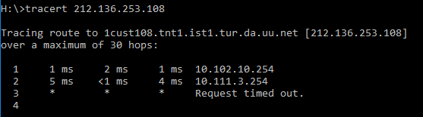Het school werkt met 2 ISP namelijk Proximus en Numericable. Met behulp van de volgende command line kun je de weg opsporen of het end device buiten netwerk kan gaan:

Hier liep het fout. We kregen geen antwoord van het ISP Numericable. We hebben hetzelfde geprobeerd met Proximus. Deze gaf hetzelfde melding.

Tenslotte konden we besluiten dat het probleem buiten ons netwerk kwam. Deze heeft ons stap verder gezet dat het probleem tussen de router en ISP bevond.

1. Layer 2 – Data link

4.1 Wat is data link?

De Data Link layer biedt gegevensoverdracht tussen twee devices en handelt foutcorrecties uit de physiche layer. Hierbij bestaat er twee sublage namelijk: Media Access Cotrol (MAC)-laag en Logical Link Control (LLC).

4.2 Checken van data link

In deze case was het bekijken van layer 2 problemen niet van belang omdat wij wisten dat het probleem vanuit het fysische layer kwam. De end-devices konden binnen het netwerk de router bereiken, maar kon geen toegang krijgen tot het internet. Deze heeft ons de mogelijkheid gegeven om over te stappen naar het layer 3 van het OSI-Model namelijk de Network Layer.

Oplossing

1. Layer 3 – Network

1.1 Wat is network layer?

Op het network layer vind u de meeste routerfunctionaliteiten. Deze layer is verantwoordelijk voor het doorsturen van packeten en routing tussen verschillende netwerken. De routers helpen om het beste pad te kiezen naar een bepaalde netwerk.

1.2 Checken van network layer

Na het lokaliseren van het probleem besloten wij dat het aanpassen van het dergelijke acces-list en route-map tijdelijk onze probleem zal oplossen. Het idee was om de Numericable configuratie te verwijderen en alle bijbehorende VLAN’s bij Proximus migreren.

Het aanpassen van access-list en route-map was niet zo gemakkelijk. Wij moesten rekening houden met het feit dat mensen van het secretariaat internet nodig hadden en dat de cursisten en docenten aan het wachten waren voor een oplossing.

Om de access list en route-map aan te passen moesten wij de oude configuraties verwijderen en nieuwe aanmaken.

*1.2.1 Huidige router configuratie opslaan*

Vooraleer dat wij aan de slag konden gaan moesten wij eerst de oude configuraties opslaan. Dat deden wij door de volgende configuratie uit te voeren.

|  |
| --- |
| **Router>enable Router#copy running-config startup-config** |

*1.2.2 Verwijderen van ACL’s*

Pas dan konden wij aan de slag gaan met het verwijderen van huidige IP access-list configuraties. De access list die wij hebben verwijdert waren namelijk **NAT-OUT-NUMERICABLE** en **NAT-OUT-PROXIMUS**.

Natuurlijk, door het uitvoeren van dergelijke configuraties had de secretariaat geen internet meer. Daarom moesten wij snel de nieuwe configuraties maken.

|  |
| --- |
| **Router>enable Router#config terminal Router#(config)** **no ip access-list extended NAT-OUT\_NUMERICABLE Router#(config)** **no ip access-list extended NAT-OUT\_PROXIMUS** |

*1.2.3 Nieuw ACL’s aanmaken*

Na het verwijderen van access-lists moesten wij de nieuwe access-list van Proximus aanmaken (**NAT-OUT\_PROXIMUS**). Deze access-list bevat alle VLAN’s van het gebouw. Natuurlijk is deze oplossing een tijdelijke oplossing omdat proximus niet alle gebruikers een snelle internet kan aanbieden.

|  |
| --- |
| **Router>enable Router#config terminal**  **Router#(config)ip access-list extended NAT-OUT\_PROXIMUS**  **Router#(config)deny ip 172.16.0.0 0.0.255.255 10.20.0.0 0.0.255.255**  **Router#(config)deny ip 172.16.0.0 0.0.255.255 172.24.0.0 0.0.255.255**  **Router#(config)permit ip 172.16.10.0 0.0.0.255 any**  **Router#(config)permit ip 172.16.20.0 0.0.0.255 any**  **Router#(config)permit ip 172.16.30.0 0.0.0.255 any**  **Router#(config)permit ip 172.16.40.0 0.0.0.255 any**  **Router#(config)permit ip 172.16.90.0 0.0.0.255 any**  **Router#(config)deny ip any any** |

*1.2.4 Verwijderen van route-map*

Eens dat wij de access-list hebben gemaakt moeten wij de oude route-maps verwijderen.

|  |
| --- |
| **Router>enable Router#config terminal**  **Router#(config)no route-map INTERNET-ACCESS permit 10**  **Router#(config)no route-map INERNET-ACCESS permit 10**  **Router#(config)no route-map INTERNET-ACCESS permit 20** |

*1.2.5 Nieuw route-map aanmaken*

Om ervoor te zorgen dat onze ip access-list goed werkt moeten wij met policy routing werken. Policy routing zal ervoor zorgen dat de ip packeten van bepaalde VLAN’s weten waar ze naar toe moeten gaan.

|  |
| --- |
| **Router>**  **Router#**  **Router#(config)route-map INTERNET-ACCESS permit 20**  **Router#(config)match ip address VLAN20-VLAN30 VLAN10-VLAN90 VLAN40**  **Router#(config)set ip default next-hop 80.200.255.12**  **Router#(config)exit** |

Conclusie

Na ons analyse van het probleemstelling waarvan de docenten en cursisten geen toegang hadden tot het internet. Zijn we tot de conclusie gekomen dat de meest voorkomende problemen vanuit de physical layer komt. We zijn gaan refereren naar het OSI-model. Deze heeft ons verwezen hoe we methodisch een netwerk kunnen controleren. Waar eventueel de bedreiging vandaan komen.

Wat we hieruit hebben bijgeleerd, is dat de we met het OSI-model kunnen werken. Daaruit kunnen we ons stappenplan maken hoe we het probleemstelling kunnen aanpakken. Deze geeft ons een vooruitgang met het bestuderen van een netwerk troubleshooting.

Daarnaast gaf het ons een overzicht hoe we voor ons toekomstige netwerk, de router configuratie kunnen configureren.

Layer 2 security Rouppe LAB

VLAN Attacks solution

**1. Vlan hopping attacks  
2. VLAN Double-Tagging Attack**

Maak volgende configur aties op alle layer 2 switchen

1. DTP (auto trunking) negotiations uitschakelen op niet-trunking poorten

|  |
| --- |
| Conf t  Interface range [no-trunk port]  switchport mode access  end |

2. Het trunk link op de trunking poort manueel inschakelen

|  |
| --- |
| Conf t  Interface range [trunk port]  switchport mode trunk  end |

3. DTP (auto trunking) negotiations uitschakelen op trunking poorten

|  |
| --- |
| Conf t  Interface range [trunk port]  switchport nonegotiate  end |

4. Configureer zelf de natieve vlan (iets anders dan vlan 1)

|  |
| --- |
| Conf t  Int range [trunk port]  switchport trunk native vlan 999  end |

5. Schakel ongebruikte poorten en zet ze in ongebruikte vlan

|  |
| --- |
| Conf t  Int range [ongebruikt poorten]  Switchport mode access switchport access vlan 1000 shutdown  end |

6. PVLAN Edge Feature (Niet nodig omdat kleine netwerk)

---------

CAM TABLE ATTACK SOLUTION

**Maak volgende configuraties op alle layer 2 switchen**

1. Port security inschakelen

|  |
| --- |
| Conf t  Interface range [alle poorten]  Switchport port-security switchport port-security maximum 5  end |

2. MAC-adres configureren

Manueel (optioneel)

|  |
| --- |
| conf t  interface [een poort]  switchport mode access switchport port-security mac-address [mac-adres] switchport port-security mac-address vlan access  End |

Dynamisch (aangeraden)

|  |
| --- |
| Conf t  Interface range [gebruikte poorten]  switchport mode access switchport port-security mac-address sticky  end |

*Security violation mode*

|  |
| --- |
| Conf t  Interface range [gebruikte poorten]  Switchport mode access switchport port-security violation shutdown  end |

*Port security aging*

|  |
| --- |
| Conf t  Interface range [gebruikte poorten]  Switchport mode access switchport port-security aging time 180 switchport port-security aging type inactivity  end |

DHCP Attacks solution

**DHCP snooping**

1. Configureer DHCP snooping globally

|  |
| --- |
| Conf t ip dhcp snooping  end |

2. Configureer untrusted poorten (upstream)

|  |
| --- |
| Conf t  Interface range [access poorten] ip dhcp snooping limit rate 6  end |
|  |

2. Configureer trusted poorten (upstream)

|  |
| --- |
| Conf t  Interface [trunking poorten] ip dhcp snooping trust  end |

3. Configureer IP DHCP snooping op vlan’s

|  |
| --- |
| Conf t ip dhcp snooping vlan 10,20,30,40,50,100,110,120,130,140  end |

show ip dhcp snooping (binding)

ARP Attack solution (na DHCP snooping)

1. ARP Spoofing  
2. ARP Poisoning

Zonder DHCP snooping kan is het onmogelijk om ARP attacks te vermijden.

1. Configure DHCP snooping (zie boven)

2. Schakel DAI op de geselecteerde VLAN’s

|  |
| --- |
| Conf t  Ip arp inspection vlan 10, 20, 30, 40, 50, 100, 110, 120, 130, 140  end |
|  |

3. Schakel DAI op de trusted poorten

|  |
| --- |
| Conf t  Interface [trunk poorten]  Ip arp inspection trust  end |
|  |

Mac & IP Attacks solution

**1. Mac address Spoofing  
2. IP address Spoofing**

1. Configureer IP Source Guard op untrusted poorten

|  |
| --- |
| Conf t interface range fa0/1-45 ip verify source  end |

Show ip verify source

Vlan Trunking Protocol

Wat?

Voor onze topologie hebben wij besloten om VTP te gebruiken. Met VTP zal het configureren van VLAN’s zeer gemakkelijk zijn. In deze deliverable leg ik uit wat VTP is en hoe dat wij deze gaan configureren.

Background

VLAN’s dienen om een netwerk logisch te segmenteren op functie, team of applicatie ongeacht de fysieke locatie van de gebruikers. End stations in een bepaald IP-subnet worden vaak geassocieerd met een specifiek VLAN. VLAN-lidmaatschap van een switch die manueel voor elke interface wordt toegewezen wordt het static VLAN membership genoemd. Deze methode hebben wij tot nu toe gebruikt bij het voorbereiden van onze topologie.

Trunking- of het verbinden van switches en het VLAN Trunking Protocol (VTP) zijn technologieën die VLAN's ondersteunen. VTP beheert de bijvoeging, verwijdering en aanpassen van VLAN's op het hele netwerk met enkel en alleen maar 1 switch.

VTP

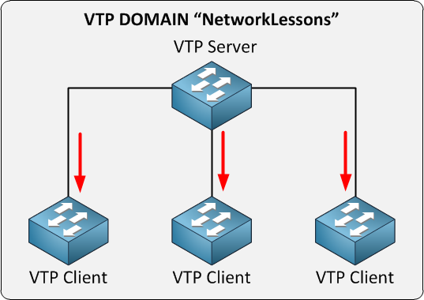Een VTP-domein (of VLAN-management domain), bestaat uit getrunkte switchen die onder dezelfde administratieve verantwoordelijkheid dezelfde VTP-domeinnaam delen. Een switch kan zich in slechts één VTP-domein bevinden en de inhoud van de VLAN-database in het domein wordt globaal gesynchroniseerd. VLAN-informatie wordt niet doorgegeven totdat een domeinnaam is opgegeven en trunks tussen de apparaten opgezet worden.

Er zijn drie versies van VTP beschikbaar; **Versie 1 en 2** kunnen alleen VLAN's met een normaal bereik ondersteunen, terwijl **versie 3** VLAN's met normaal en uitgebreid bereik ondersteunt en zorgt voor de synchronisatie van andere databases.

Switches werken in een van de vier VTP-modus. De standaard VTP-modus voor de 2960- en 3560-switches is de servermodus.

|  |  |
| --- | --- |
| **VTP Mode** | **Descriptie** |
| **VTP Server** | U kunt VLAN's maken, wijzigen en verwijderen en andere configuratieparameters opgeven zoals VTP-versie en VTP-pruning voor het hele VTP-domein. VTP-servers adverteren hun VLAN-configuratie naar andere switches in hetzelfde VTP-domein en synchroniseren hun VLAN-configuratie met andere switches op basis van advertenties die via trunk-links worden ontvangen. VTP-server is de standaardmodus.  In de VTP-servermodus worden VLAN-configuraties alleen opgeslagen in de flash: vlan.dat-bestand. |
| **VTP Client** | Een VTP-client gedraagt ​​zich als een VTP-server door VTP-updates te verzenden op zijn trunks. Maar u kunt geen VLAN's maken, wijzigen of verwijderen op een VTP-client. VLAN's worden geconfigureerd op een andere switch in het domein die in server-mode staat. In de VTP Client-modus worden VLAN-configuraties alleen opgeslagen in de flash: vlan.dat file. De configuratie van VLAN's verschijnt niet in de running-config. |
| **VTP Transparent** | VTP transparent switches doen niet mee aan VTP. Een transparante VTP-switch adverteert niet in de VLAN-database en synchroniseert niet zijn VLAN-database a.d.h.v. advertenties. Transparante switches zorgen voor het doorsturen van gekregen VTP-berichten. Deze berichten worden doorgestuurd onder twee omstandigheden: De VTP-domeinnaam van de transparante switch is leeg (nog niet geconfigureerd) of komt overeen met de domeinnaam in de ontvangen VTP-berichten.  In de VTP Transparent-modus worden VLAN-configuraties opgeslagen in zowel flash: vlan.dat-bestand als in de running-config. Indien er extended VLAN’s gebruikt worden, zijn ze echter in de flash: vlan opgeslagen (enkel en alleen maar wanneer de switch VTP-versie 3 heeft). |
| **VTP OFF** | Een switch in de VTP-OFF-mode werkt zoals een VTP-transparent switch. Het enige verschil is dat hij geen VTP-advertisements doorstuurt naar trunks. VTP-OFF is enkel beschikbaar op switches die VTP-versie 3 ondersteunen, alhoewel het niet nodig is VTP-versie 3 op de switch uit te voeren om hem in de Off-modus te kunnen zetten.  In VTP Off-modus worden VLAN-configuraties opgeslagen in zowel flash: vlan.dat-bestand en zijn ook beschikbaar in de running-config. Als VLAN's met een groter bereik worden gebruikt, worden ze echter in de f opgeslagen: vlan.dat alleen als de switch over VTP-versie 3 beschi |

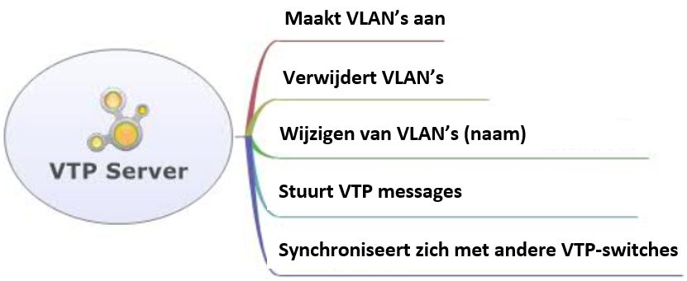

**Synchroniseert zich met andere VTP-Switches**

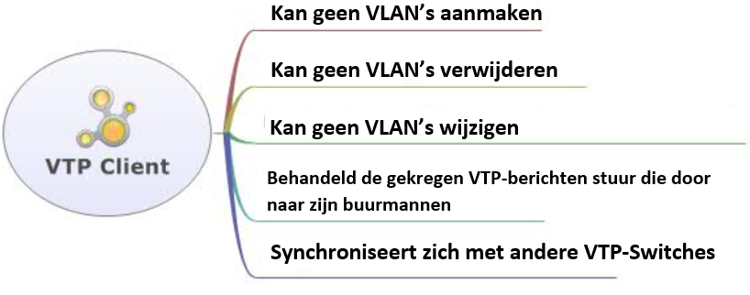

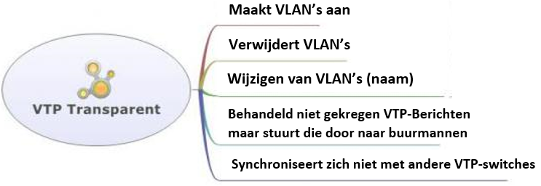

Conclusie

VTP is een zeer nuttige functie wanneer u zeer grote netwerken moet configureren en onderhouden. Voor ons zal VTP ons veel tijd doen besparen bij het opbouwen van het n

Configuratie

Stap 1. Verifieer de VTP status

|  |
| --- |
| **CoreSwitch# show vtp status**  **VTP Version capable : 1 to 3**  **VTP version running : 1**  **VTP Domain Name :**  **VTP Pruning Mode : Disabled**  **VTP Traps Generation : Disabled**  **Device ID : 64a0.e72a.2200**  **Configuration last modified by 0.0.0.0 at 0-0-00 00:00:00**  **Feature VLAN:**  **--------------**  **VTP Operating Mode : Transparent**  **Maximum VLANs supported locally : 1005**  **Number of existing VLANs : 5**  **Configuration Revision : 0**  **MD5 digest : 0x57 0xCD 0x40 0x65 0x63 0x59 0x47 0xBD**  **0x56 0x9D 0x4A 0x3E 0xA5 0x69 0x35 0xBC** |

Stap2. Configureer VTP op de Core switch

|  |
| --- |
| **CoreSwitch# conf t**  **Enter configuration commands, one per line. End with CNTL/Z.**  **CoreSwitch(config)# vtp domain RouppeLAB**  **Changing VTP domain name from NULL to RouppeLAB**  **CoreSwitch(config)# vtp version 2**  **CoreSwitch(config)# vtp mode server**  **Setting device to VTP Server mode for VLANS.**  **CoreSwitch(config)# vtp password Rouppe123**  **Setting device VTP password to Rouppe123**  **CoreSwitch(config)#** |

Stap3. Maak VLAN’s aan op de core switch

|  |
| --- |
| **CoreSwitch# conf t**  **CoreSwitch(config)# vlan 10**  **CoreSwitch(config-vlan)# name Guest**  **CoreSwitch(config-vlan)# vlan 20**  **CoreSwitch(config-vlan)# name Student**  **CoreSwitch(config-vlan)# vlan 30**  **CoreSwitch(config-vlan)# name Teacher**  **CoreSwitch(config-vlan)# vlan 40**  **CoreSwitch(config-vlan)# name Direction CoreSwitch(config-vlan)# vlan 50**  **CoreSwitch(config-vlan)# name Administration**  **CoreSwitch(config-vlan)# vlan 100**  **CoreSwitch(config-vlan)# name Management**  **CoreSwitch(config-vlan)# vlan 110**  **CoreSwitch(config-vlan)# name VOIP**  **CoreSwitch(config-vlan)# vlan 120**  **CoreSwitch(config-vlan)# name WAP**  **CoreSwitch(config-vlan)# vlan 130**  **CoreSwitch(config-vlan)# name IP-CAMERA**  **CoreSwitch(config-vlan)# vlan 140**  **CoreSwitch(config-vlan)# name PRINTER** |

Stap4. Configureer trunking op Core Switch

|  |
| --- |
| **CoreSwitch(config)# interface range f0/7-12**  **CoreSwitch(config-if-range)# switchport trunk encapsulation dot1q**  **CoreSwitch(config-if-range)# switchport trunk native VLAN 999**  **CoreSwitch(config-if-range)# switchport mode trunk**  **CoreSwitch(config-if-range)# switchport nonegotiate**  **CoreSwitch(config-if-range)# no shutdown**  **CoreSwitch(config-if-range)#** |

Stap5. Configureer VTP en trunking op de Distributie & access switchen

|  |
| --- |
| **DistributieSwitch(config)# vtp mode client**  **Setting device to VTP Client mode for VLANS.**  **DistributieSwitch(config)# interface range f0/7-12**  **DistributieSwitch(config-if-range)# switchport trunk native vlan 999**  **DistributieSwitch(config-if-range)# switchport mode trunk**  **DistributieSwitch(config-if-range)# switchport nonegotiate**  **DistributieSwitch(config-if-range)# switchport trunk allowed vlan except 1,666**  **DistributieSwitch(config-if-range)# no shutdown**  **DistributieSwitch(config-if-range)# exit**  **DistributieSwitch(config)#** |

Eens dat u de distributie switches & access switches als VTP-client geconfigureerd hebt en dat de nodige poorten in trunk-mode staan, kan de VTP-server zijn database verspreiden. Gebruik de show vlan brief commando om deze na te gaan.

**Bootable USB-DRIVE**

1. Inleiding?

De opdracht houdt in om besturingssysteem **Microsoft Windows Server 2012 of 2016** te **installeren** op onze Supermicro-server. Hierbij moeten we gebruik maken van **bootable USB-drive** aangezien we NIET over een **cd-rom** beschikken.

1. Wat is bootable USB-drive?

Een bootable USB **werkt** als **een cd-rom**, deze wordt gebruikt om de **gewenste software** (operating systeem) op een computer/server te **installeren** dankzij ISO-bestanden.

Wanneer de bootable USB op een systeem is aangesloten, kan deze worden gebruikt door de eerste boot prioriteit in het BIOS-menu te wijzigen.

1. Aanmaken van bootable USB-drive

We kennen het begrip bootable USB-drive. De bedoeling is nu stap voor stap uitleggen hoe we van een USB-stick, een bootable USB-drive wordt gemaakt. Onderaan worden de stappen besproken:

Stap 1 - USB bootable maken

* Neem een USB-stick van minimum 4GB.



8GB NTFS   
USB STICK

Stap 2 – Open command prompt (cmd)

* Run command prompt in administrator mode

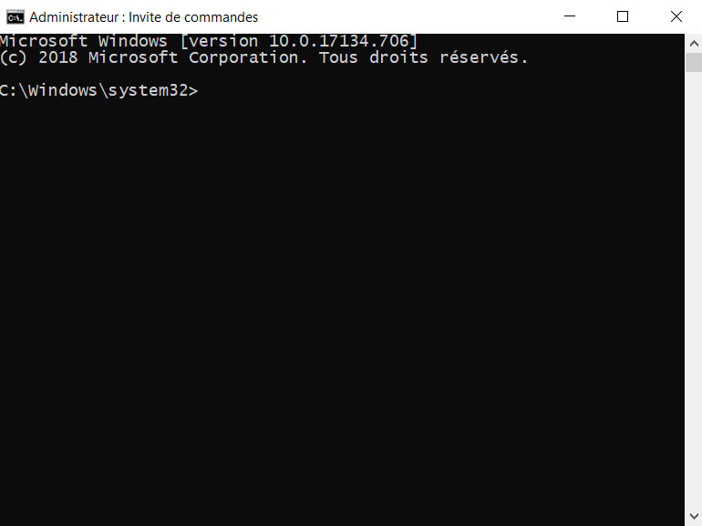

Stap 3 – Gebruik commando line **“DISKPART”**

* Gebruik het commando **“DISKPART”** om de gewenste schijfpartitie te selecteren.

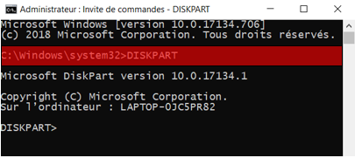

*Wat is DISKPART?*

Diskpart is een commando-line voor het beheer van een schijf. Sommige commando’s zijn enkel toegankelijk op diskpart en niet op Windows Disk Manager. Dit is de reden waarom het een zeer krachtig hulpmiddel is. Die moet met grote voorzichtigheid gemanipuleerd worden.

Voordelen van DISKPART:

* U kunt schijven zien die niet zichtbaar zijn in Windows Disk Manager.
* 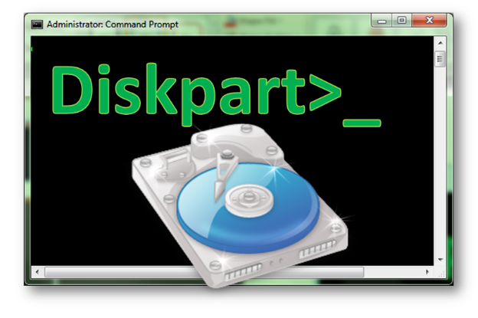Converteren van een standaardschijf naar een dynamische schijf.
* Een schijf partitioneren.
* “CLEAN” commando waarmee u een schijf volledig kan reinigen.
* Partities beheren (maken, verwijderen & wijzigen).
* Een partitie formateren met meerdere mogelijkheden.

Stap 4 – Gebruik commando line **“LIST DISK”**

* 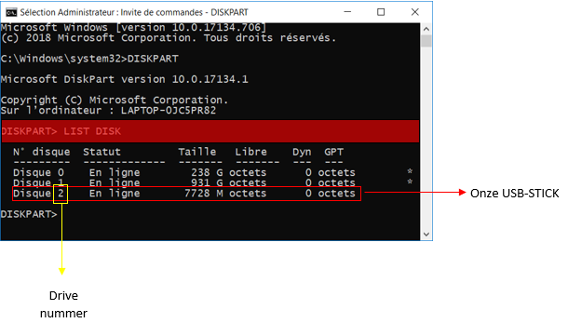Eens dat je in de nieuwe commando-line bent, moet je bepalen welke USB-flash drive nummer het USB-stick vertegenwoordigt. Deze doe je met volgende commando line: **“LIST DISK”:**

Stap 5 – Gebruik commando line **“SELECT DISK = <X>”**

* Nu dat je het USB-STICK hebben geïdentificeerd, kun je het selecteren met de volgende commando line: **“SELECT DISK=<X>” 🡪** waarbij de <X> waarde onze drive nummer is.

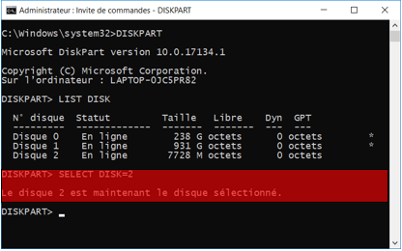

Stap 6 – Gebruik commando line **“CLEAN”**

* Nu dat het USB-stick geselecteerd is, moet je het USB volledig cleanen met de volgende commando line vooraleer je het bootable kan maken: “**CLEAN”**:

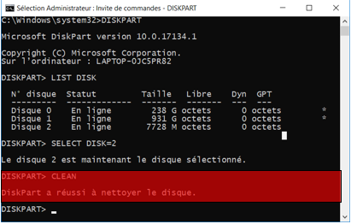

Stap 7 – Gebruik commando line **“CREATE PARTI PRI”**

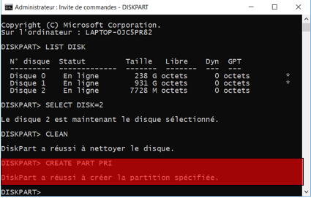Daarna moet je een nieuwe primaire partitie aanmaken op de USB-flash Drive. Dat doe je met de **“CREATE PART PRI”** commando:

Stap 8 – Gebruik commando line **“SELECT PART 1”**

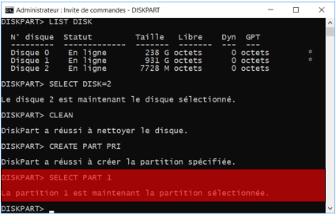Om de juist gemaakte partitie te selecteren moet je de volgende commando invoeren: **“SELECT PART 1”**

Stap 9 – Gebruik commando line **“FORMAT FS=FAT32 QUICK”**

Na het selecteren van de juiste partitie, moet je de partitie in de juiste maat formateren. Er bestaan **2 soorten** maten:

* **FAT32**
* **NTFS**

Het formaat maakt niet zoveel uit in onze situatie aangezien dat wij de USB-stick enkel en alleen maar zullen gebruiken voor het installeren van een nieuwe OS.

Omdat de Supermicro-server de platform Unified Extensible Firmware Interface (UEFI) ondersteunt, zet het best in formaat FAT32. Dit doe je met de commando line: **“FORMAT FS=FAT32 QUICK”**

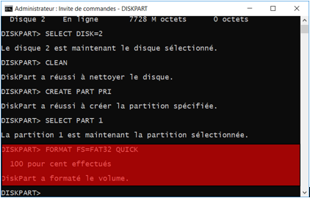

Wat is FAT32 (File Allocation Table)?

FAT32 is in 1996 geïntroduceerd met Windows 95 om het verouderende FAT16-bestandssysteem te vervangen.

*Voordeel*

De USB-sticks die vandaag verkocht worden zijn grotendeels allemaal geformatteerd in FAT32 formaat voor maximale compatibiliteit met computers en alle apparaten die een USB-poort gebruiken (game consoles, autoradio’s, DVD-speler, enz.).

*Nadeel*

Op technisch niveau is FAT32 zeer ouderwets. Een bestand op FAT32 device kan niet meer dan 4GB bevatten. Een FAT32 partitie is beperkt tot 2TB. Het grootste probleem bij FAT32 is de permanente schijffragmentatie waarbij stukken van bestanden verspreid zijn over de schijf die de prestatie van de schijf zelf verminderd na kopiëren en wissen van bestanden.

Het FAT32-systeem is geschikt voor USB-drives of zelfs externe harde schijven maar niet op een interne harde schijf of SSD. Het heeft niet de nodige beveiligingsfuncties en toegangsrechten zoals bij NTFS.

Wat is NTFS (New Technology File)?

NTFS biedt grote prestaties, betrouwbaarheid en compatibiliteit dat FAT32 niet kan bieden. NTFS is ontworpen om snel standard file operations zoals read, write, search en bestandssysteemherstel uit te voeren op zeer grote harde schrijven.

Kort samengevat is NTFS een bestandssysteem dat informatie opslaat en benadert die zich op Microsoft Windows NT, Windows 2000, Windows XP, Windows 7 en Windows 10 bevindt. NTFS biedt betere methoden voor gegevensbescherming en bestandsherstel dan de vorige FAT-bestandssysteem versies.

Stap 10 – Gebruik commando line **“ACTIVE”**

* 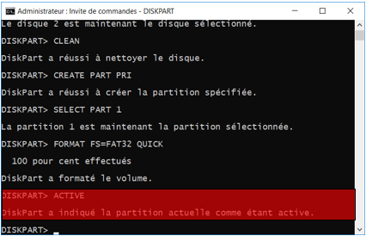Eens dat je de gewenste partitie in het juiste formaat hebben gezet, moet je vervolgens deze activeren. Om dit te activeren gebruik je de commando line: **“ACTIVE”**

Stap 11 – Gebruik commando line “EXIT”

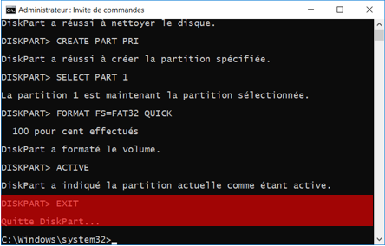Proficiat! Je USB-stick is nu bootable! Om het proces te beëindigen voer je de commando line: **“EXIT”**

**Interface Loopback**

Wat?

Om IP-routing te configureren moesten wij gebruik maken van een interface loopback. In deze deliverable leggen wij uit wat interface loopback is en wanneer & hoe dat deze moet gebruikt worden.

Interface Loopback

De loopback-interface is een virtuele interface die na configuratie altijd “up” en beschikbaar is. Merk op dat de loopback-interface niet gekoppeld is aan het 127.0.0.1 adres. Het is een normale interface en kan een eigen adres toegewezen krijgen. Omdat een loopback-interface nooit onderbroken kan worden, wordt die vaak gebruikt als een termination adres voor sommige routeringsprotocollen.

Een loopback adres wordt ook gebruikt om een router te identificeren. Stel bijvoorbeeld dat u wilt weten of een bepaalde router actief is.

Voorbeeld

U weet dat de router een ethernet0-interface heeft met een IP-adres van 10.10.1.1. U pingt 10.10.1.1 en krijgt geen antwoord. Betekent dit dat je router niet werkt? Het is mogelijk dat de router aan staat en dat de ping het interface bereikt heeft maar geen reactie heeft ontvangen omdat de interface ethernet0 down is.

Om te ondervinden of de router nog aan staat, moet je een andere interface pingen. Maar die interface kan waarschijnlijk ook down zijn waardoor hetzelfde scenario kan optreden. Om deze probleem te voorkomen, kunt u de loopback-interface van de router configureren met een uniek adres. Gebruik vervolgens het IP-adres van de loopback-interface wanneer u uw router wilt telnetten of pingen. Deze methode zorgt ervoor dat u een antwoord krijgt, ongeacht hoe uw pakketten de router bereiken.

Labo Interface Loopback

In de labo, zullen wij de loopback interface gebruiken om OSPF te configureren. De loopback interface is in onze geval de router-ID die het adres is van een link die altijd “up” is.

Configuratie

|  |
| --- |
| **RP\_1TR\_ROUTER>en**  **RP\_1TR\_ROUTER#conf t**  **RP\_1TR\_ROUTER(config)#interface loopback 0**  **RP\_1TR\_ROUTER(config-if)#ip address 172.30.1.2 255.255.255.0**  **RP\_1TR\_ROUTER(config-if)#end**  **RP\_1TR\_ROUTER>** |

*Configuratie van de Layer 3 EtherChannel tussen DSL1 en DSL2*

|  |  |  |  |
| --- | --- | --- | --- |
| DLS1 | 172.16.12.1/30 | DLS2 | 172.16.12.2/30 |

We gaan de linken van de layer 2 naar layer 3 converteren aan de hand van de commando van de “no switchport”. Nadien combineren we de interfaces F0/11 en 12 in 1 EtherChannel PAgP en geven de gegeven IP door.

DLS1(config)# interface range f0/11-12

DLS1(config-if-range)# no switchport

DLS1(config-if-range)# channel-group 2 mode desirable

DLS1(config-if-range)# no shut

DLS1(config-if-range)# exit

DLS1(config)# interface port-channel 2

DLS1(config-if)# ip address 172.16.12.1 255.255.255.252

DLS1(config-if)# no shut

Om de EtherChannel te controleren maken we gebruik van de volgende commando:

DLS2# show etherchannel summary

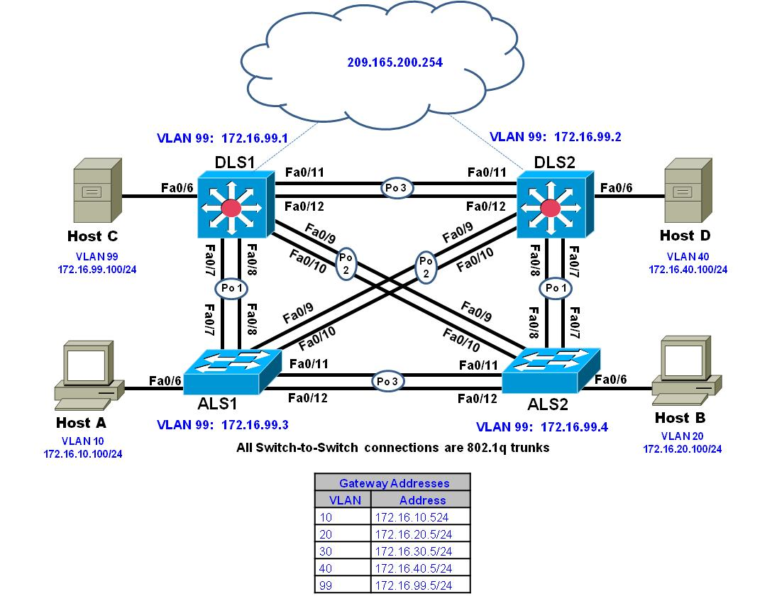First Hop Redundancy Protocols – HSRP and VRRP

Doelstelling

* Configure inter-VLAN routing with HSRP and load balancing
* Configure HSRP authentication
* Configure HSRP interface tracking
* Configure VRRP
* Configure VRRP object tracking

HSRP = Cisco protocol die wanneer de primary router crasht er een nieuwe default gateway zal geselecteerd worden. Vermijdt single point of failure en zorgt ervoor dat de gebruiker constant internet access hebben. (zorgt voor redundancy).

Er is een active en standby router. Active router route packeten en standby neemt de taak van de active router over indien er een probleeem optreedt met deze.

VRRP = Standaard (niet cisco) en is een alternatief voor HSRP. (gedefinieerd door RFC 3768)

Part 1: Prepare for the Lab

*Step 1: Prepare the switches for the lab*

Gebruik reset.tcl en laad de base.cfg in de running config

DLS1# **tclsh reset.tcl**

**Switch# copy BASE.CFG running-config**

*Step 2: Basic switch parameters*

DLS1# **configure terminal**

DLS1(config)# **interface vlan 99**

DLS1(config-if)# **ip address 172.16.99.1 255.255.255.0**

DLS1(config-if)# **no shutdown**

DLS1(config)# **enable secret class**

DLS1(config)# **line vty 0 15**

DLS1(config-line)# **password cisco**

DLS1(config-line)# **login**

ALS1 en ALS2 (layer2 devices) hebben een default-gateway nodig om met de buitenwereld te communiceren.Configuratie

ALS1(config)# **ip default-gateway 172.16.99.5**

*Step 3: Configure trunks and EtherChannels between switches.*

PAGP 🡪 CISCO 🡪 AUTO/DESIRABLE & ON  
LACP 🡪 Multivendor 🡪 PASSIEF/ACTIEF & ONz

Etherchannel is gebruikt voor trunks omdat die de bandwith verdubelt door beide FE ports te gebruiken en zo wordt de network meer performant.

(het is aangeraden om op beide kanten de interfaces te shutten voor de etherchannel te configureren)

switchport trunk encapsulation **{**isl **|** dot1q**}** (Deze switches ondersteunen ISL)

Configure trunks & Etherchannels

DLS1(config)# **interface range fastEthernet 0/x - x**

DLS1(config-if-range)# **switchport trunk encapsulation dot1q**

DLS1(config-if-range)# **switchport mode trunk**

DLS1(config-if-range)# **channel-group x mode desirable**

DLS1(config-if-range)# **no shut**

Verify

DLS1(config)# **show interface trunk**

*Step 4: Configure VTP on DLS2, ALS1 and ALS2.*

**ALS1(config)# vtp mode client**

Setting device to VTP CLIENT mode for VLANS.

*Step 5: Configure VTP on DLS1 and create VLANs.*

VTP domain maken

DLS1(config)# **vtp domain SWLAB**

DLS1(config)# **vtp version 2**

DLS1(config)# **vtp mode server**

DLS1(config)# **vlan 10**

DLS1(config-vlan)# **name Finance**

...

DLS1(config-vlan)# **vlan 99**

DLS1(config-vlan)# **name Management**

*Step 6: Configure access ports.*

Switch port in access modes zetten.

DLS2(config)# **interface fastEthernet 0/6**

DLS2(config-if)# **switchport mode access**

DLS2(config-if)# **switchport access vlan 40**

DLS2(config-if)# **spanning-tree portfast**

DLS2(config-if)# **no shutdown**

Portfast zorgt ervoor dat de poort alle basiche spanning-tree stappen bypast en zichzelf meteen in forward mode zet.

switchport host is gebruikt voor individuele poort access. Deze command activeert automatisch access mode en portfast.

*Step 7: Configure HSRP interfaces and enable routing.*

Om de load balancing te maken kunnen wij de **standby** *group* **priority** *priority* command gebruiken

**ip routing** wordt gebruikt om routing te activeren op layer 3 switchen

SVI (switched virtual interface) = VLAN interface die inter VLAN communicatie toelaat. Zijn layer 3 interfaces op VLAN’s, Layer 3 physical interfaces en Layer 3 Etherchannel.

Naast de normale IP-adressen, zet een 3de IP address in iedere subnet zodat ze als virtual gateway werken. HSRP negotiates and determines which switch accepts information forwarded to the virtual gateway IP address.

Tasks standby command:  
- ip address virtual gateway configureren  
- Priority voor elke groep  
- Configureert de router voor preemption (zorgt ervoor dat de router met de hoogste priority de active router wordt na network-failure)

Loopback: vituele interface die meerdere bruikbaarheden heeft  
Routing protocol influenceren, een verbonden network simuleren.

Priority default is 100 op alle switches.

Voorbeeld configuratie

DLS1(config)# **ip routing**

DLS1(config)# **interface loopback 200**

DLS1(config-if)# **ip address 209.165.200.254 255.255.255.0**

Loopback wordt hier gebruikt om HSRP state changes uit te testen.

DLS1(config)# **interface vlan 99**

DLS1(config-if)# **ip address 172.16.99.1 255.255.255.0**

DLS1(config-if)# **standby 99 ip 172.16 99.5**

DLS1(config-if)# **standby 99 preempt**

DLS1(config-if)# **standby 99 priority 110**

DLS1(config-if)# **exit**

DLS1(config)# **interface vlan 10**

DLS1(config-if)# **ip address 172.16.10.1 255.255.255.0**

DLS1(config-if)# **standby 10 ip 172.16.10.5**

DLS1(config-if)# **standby 10 preempt**

DLS1(config-if)# **standby 10 priority 110**

DLS1(config-if)# **exit**

...

Dezelfde maken voor de andere switches

*Step 8: Verify the HSRP configuration.*

De laatste 2 digits van de mac adres komt overeen met de HSRP groep.

DLS1# **show standby**

Vlan10 - Group 10

State is Active

2 state changes, last state change 00:01:36

Virtual IP address is 172.16.10.5

Active virtual MAC address is 0000.0c07.ac0a

Local virtual MAC address is 0000.0c07.ac0a (v1 default)

Hello time 3 sec, hold time 10 sec

Next hello sent in 0.560 secs

Preemption enabled

Active router is local

Standby router is 172.16.10.2, priority 100 (expires in 10.704 sec)

Priority 150 (configured 150)

DLS1# **sh stand bri**

P indicates configured to preempt.

|

Interface Grp Pri P State Active Standby Virtual IP

Vl10 10 150 P Active local 172.16.10.2 172.16.10.5

Vl20 20 150 P Active local 172.16.20.2 172.16.20.5

Hello-time: duur voor configuratie communicatie message door de root switch. (1-10 seconden).  
Kan bekeken worden in Show standby

Indien alle routers dezelfde priority level hebben, de router met de hoogste MAC-Address address wordt geselecteerd.

*Step 9: Verify connectivity between VLANs.*

Gebruik de ping command om connectivity tussen VLAN’s na te gaan.

C:\>**ping 209.165.200.254 -t (ping van VLAN40 naar 209.165.200.254)**

*Step 10: Verify HSRP functionally.*

Eerst de poorten van DLS2 shutten

DLS2(config)# **interface range fastEthernet 0/7 - 12**

DLS2(config-if-range)# **shutdown**

Kijk na als DLS zijn taak goed uitvoerd

DLS1# **sh stand bri**

P indicates configured to preempt.

|

Interface Grp Pri P State Active Standby Virtual IP

Vl10 10 150 P Active local unknown 172.16.10.5

Vl20 20 150 P Active local unknown 172.16.20.5

...

*Step 11: Apply HSRP authentication using MD5.*

HSRP implementeren is goed maar het is ook belangrijk om de communicatie tusse devices te beveiligen d.m.v MD5 hash encryption. Deze zal ervoor zorgen date r geen rogue router meedoet aan de network. Deze zal zichzelf als active router proclameren en de hele routing beheren.

Voorbeeld

DLS1(config)# **int vlan 10**

DLS1(config-if)# **standby 10 authentication md5 key-string cisco123**

Md5 is de beste encryptie methode en key-string biedt meer veiligheid en opties maar voor simpliciteit gebruiken wij hier key-string.

\*Mar 1 22:22:34.315: %HSRP-4-BADAUTH: Bad authentication from 172.16.10.2, group 10, remote state Active

Deze berricht wordt getoond omdat er nog geen HSRP authenticatie geconfigureerd is op DLS2.

Dezelfde commando’s op DLS2 uitvoeren

*Step 12: Configure HSRP interface tracking.*

Bij interface tracking wordt de prioriteit van de standby group router automatisch aangepast op basis van de beschikbaarheid van de router interfaces. De HSRP priority level gaat naar beneden indien er de getrackte interface onbeschikbaar is. Deze zorgt ervoor dat de active router telkens de best geschikte router is.

IPSLA (IP service level agreement): Monitoring feature die networkflow controleert en rapports geeft. De grootste feature van IPSLA is dat hij in realtime rapporten en traffic genereert. VB: packet los, voice quality scoring, enz..

IPSLA gebruiken wij hier om de activiteiten van de object configuratie te tracken

DLS1# **conf t**

DLS1(config)# **ip sla 10**

DLS1(config-ip-sla)# **icmp-echo 209.165.200.254**

DLS1(config-ip-sla-echo)# **frequency 5**

DLS1(config-ip-sla-echo)# **ip sla schedule 10 life forever start-time now**

DLS1(config)# **track 100 ip sla 10**

DLS1(config)# **int vlan 10**

DLS1(config-if)# **standby 10 track 100 decrement 70**

DLS1(config-if)# **exit**

Gebruik de show ip sla configuration en show ip sla statistics om alles na te gaan.

Part 2: Implement VRRP.

Taak: Onze bedrijf smelt is met een andere aan het samensmelten maar het probleem is dat wij enkel met cisco-producten werken en zij hebben geen cisco-devices in hun campus. Wij moeten een alternatieve first hop redundancy protocol zoeken (VRRP)

VRRP = Virtual Router Redundancy Protocol  
Dezelfde als HSRP maar het is een multi-vendor feature en i.p.v een active & standby heeft hij een master & backup router.

Beide hebben een virtueel router IP address nodig maar VRRP kan een een interface address gebruiken.

*Step 1: Implement VRRP on DLS1 and DLS2.*

Hier zullen wij dezelfde stappen als in part 1 uitvoeren behalve dat wij in deze casus VRRP gebruiken.

DLS1(config)# **interface Vlan10**

DLS1(config-if)# **ip address 172.16.10.1 255.255.255.0**

DLS1(config-if)# **vrrp 10 ip 172.16.10.5**

DLS1(config-if)# **vrrp 10 priority 150**

Gebruik de **vrrp x priority** enkel bij de switchen die de master zullen zijn.

DLS1# **show vrrp**

Vlan10 - Group 10

State is Master

Virtual IP address is 172.16.10.5

Virtual MAC address is 0000.5e00.010a

DLS1# **show vrrp brief**

Interface Grp Pri Time Own Pre State Master addr Group addr

Vl10 10 150 3414 Y Master 172.16.10.1 172.16.10.5

Vl20 20 150 3414 Y Master 172.16.20.1 172.16.20.5

Vl30 30 100 3609 Y Backup 172.16.30.2 172.16.30.5

*Step 2: Configure VRRP tracking.*

VRRP kan gewoon object tracking maken (geen interface tracking). Hier maken wij een object die de line-protocol van de loopback 200 zal tracken. Aangezien dat de priority level van onze backup router 100 is zullen wij de Master priority level door 60 decrementeren zodat de 2de router in master mode kan gaan.

Voorbeeld

DLS1(config)# **track 1 int loop 200 line-protocol**

DLS1(config-track)# **int vlan 99**

DLS1(config-if)# **vrrp 99 track 1 decrement 60**

*Step 3: Alternative option for VRRP configuration*

Hier zullen wij de VRRP configureren met normale IP addressen.

DLS1(config)# **interface Vlan10**

DLS1(config-if)# **ip address 172.16.10.1 255.255.255.0**

DLS1(config-if)# **vrrp 10 ip 172.16.10.1**

DLS2(config)# **interface Vlan30**

DLS2(config-if)# **ip address 172.16.30.2 255.255.255.0**

DLS2(config-if)# **vrrp 10 ip 172.16.30.2**

GLBP

Gateway Load Balancing Protocol (zelfde als HSRP)

AVG = hoofdswitch (active)  
AVF = (standby)

Tracking  
Lower treshold 80  
Upper treshold 105

LAYER 2 SEC

Switchport security  
  
When violated:  
- shutdown  
- protected  
- restricted

Mac-adres sticky (eerste steken heeft priority) maximum 2 devices  
  
Maximum adressen die kunnen connecteren

Storm control: unicast, broadcast, multicast (bandwith percentage, maximum pps)

Implement Spanning Tree Protocols

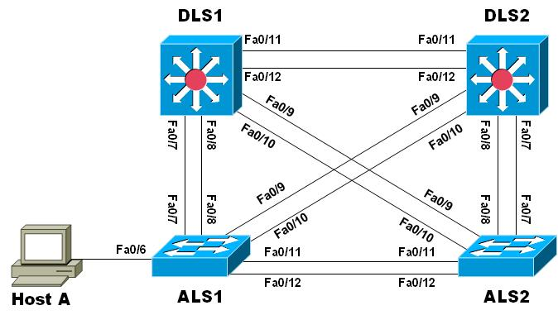

De doelen van het hoofdstuk zijn:

* Standaard Spanning Tree-gedrag analyseren
* Implementeren van de Rapid Spanning
* Implementeren van de STP-toolkitcomponenten

Deel 1: Lab bereiden

*Stap 1: Bereiden door basisconfiguratie, trunk en VTP*

Vooraleer dat we beginnen moeten we alles resetten en de basis configuraties instellen.

DLS1# tclsh reset.tcl

Switch> en

Switch# copy BASE.CFG running-config

DLS1#

Nadien moeten we trunk en VTP implementeren (zie lab 3.1) voor de VTP-server (DLS1) en de VTP-client (ASL1). Eerst gaan we de ethernetpoorten in trunk-modus schakelen.

DLS1# **conf t**

DLS1(config)# **int ran f0/7-12**

DLS1(config-if-range)# **switchport trunk encap dot1q**

DLS1(config-if-range)# **switchport trunk native vlan 666**

DLS1(config-if-range)# **switchport trunk allowed vlan except 1,999**

DLS1(config-if-range)# **switchport mode trunk**

DLS1(config-if-range)# **switchport nonegotiate**

DLS1(config-if-range)# **no shut**

DLS1(config-if-range)# **exit**

Nadien stellen we deze als VTP-server

DLS1(config)# vtp mode server

DLS1(config)# vtp domain SWLAB

DLS1(config)# vtp version 3

*Stap 2: VLANs configureren*

Eens de ethernetpoort in trunk-modus en de switch in VTP-server ingesteld, gaan we de VLANs configureren. Eerst stellen we de VTP primary voor de VLAN en niet voor de MST.

DLS1# vtp primary vlan

Eens uitgevoerd activeren we de nodige VLANs en geven ze telkens een naam.

DLS1(config)# vlan 99

DLS1(config-vlan)# name MANAGEMENT

DLS1(config-vlan)# vlan 100

DLS1(config-vlan)# name SERVERS

DLS1(config-vlan)# vlan 110

DLS1(config-vlan)# name GUEST

DLS1(config-vlan)# vlan 120

DLS1(config-vlan)# name OFFICE

DLS1(config-vlan)# vlan 999

DLS1(config-vlan)# name PARKING\_LOT

DLS1(config-vlan)# state suspend

DLS1(config-vlan)# vlan 666

DLS1(config-vlan)# name NATIVE\_DO\_NOT\_USE

DLS1(config-vlan)# exit

En om de VTP-status te controleren voeren we het volgde uit:

ALS2# show vtp status

*Stap 3: Identificeren en wijzigen van de root bridge*

Om de root bridge (root switch) te identificeren maken we gebruik van de volgende commando: show span root. We voeren dit uit op elke switch om deze te identificeren. Meestal is de root bridge gebaseerd op de kleinste Bridge ID. Om deze te veranderen bestaan er 2 verschillende commando’s.

De 1ste commando dient om zelfs de prioriteit te geven aan de gewenste VLAN. We geven een precies nummer de hoogste cijfer is deze met de hoogste prioriteit.

spanning-tree vlan vlan-id priority value

De 2de commando geeft automatisch de prioriteit, we moeten gewoonweg aanduiden of deze primair of secondaire is. De primaire zijn de VLANs met de hoogste prioriteit.

**Note:** The difference between the two is the **priority** command will set a specific number (multiple of 4096) as the priority, while the **root primary** command will set the local bridge's priority to 24,576 (if the local bridge MAC is lower than the current root bridge's MAC) or 4096 lower than the current root's priority (if the local bridge MAC is higher than the current root bridge's MAC).

The spanning-tree vlan *vlan-id* root { primary | secondary }

We gaan ervoor zorgen dat de DSL1 de primary root bridge is met VLAN 99 en 100 en dat DSL2 primary root bridge is van VLAN 110 en 120.

DLS1# **conf t**

Enter configuration commands, one per line. End with CNTL/Z.

DLS1(config)# **spanning-tree vlan 99,100 root primary**

DLS1(config)# **spanning-tree vlan 110,120 root secondary**

DLS1(config)# **exit**

Om de configuraties van de root van de spanning-tree te controleren wordt de volgende commando gebruikt:

DLS1# show spanning-tree root

Om de configuraties van de root van de spanning-tree te controleren wordt de volgende commando gebruikt:

DLS1# show spanning-tree bridge

*Stap 4: Examineren van de re-convergentie tijd*

Use the **debug spanning-tree events command** on DLS1 and watch how long re-convergence takes when interface Fa0/11 on DLS1 is shut down (Fa0/11 is DLS1’s Root Port for VLAN 110). The output below has been manually filtered for VLAN 110 related messages only:

DLS1# debug span eve

DLS1# conf t

DLS1(config)# int f0/11

DLS1(config-if)# shut

Nadien kijken we naar de resultaat en indificeren de informatie

\*Mar 1 02:08:50.781: STP: VLAN0110 new root port Fa0/12, cost 19

**\*Mar 1 02:08:50.789: STP: VLAN0110 Fa0/12 -> listening**

\*Mar 1 02:08:50.789: STP[110]: Generating TC trap for port FastEthernet0/11

\*Mar 1 02:08:50.7

\*Mar 1 02:08:52.769: %LINK-5-CHANGED: Interface FastEthernet0/11, changed state to administratively down

\*Mar 1 02:08:52.786: STP: VLAN0110 sent Topology Change Notice on Fa0/12

**\*Mar 1 02:09:05.797: STP: VLAN0110 Fa0/12 -> learning**

\*Mar 1 02:09:20.804: STP[110]: Generating TC trap for port FastEthernet0/12

\*Mar 1 02:09:20.804: STP: VLAN0110 sent Topology Change Notice on Fa0/12

**\*Mar 1 02:09:20.804: STP: VLAN0110 Fa0/12 -> forwarding**

Deel 2: Implemteren van de Rapid Spanning Tree

Standaard voeren de Cisco-switches de Per-VLAN Spanning Tree (PVST) uit. Om te weten welke VLAN welke procedure gebruikt, voeren we de volgende in:

DLS1# show span detail

Om de exacte protocole te kennen maken we ook gebruik van de running config

DLS1# show run | inc spanning-tree mode

spanning-tree mode pvst

We gaan de standaard protocole Spanning-Tree veranderen door de Rapid Spanning Tree. De standaard is traag. Het neemt ongeveer 30 tot 50 seconden vooraleer deze de nieuwe topologie van Spanning-tree gaat opbouwen (zonder loop). Hiervoor gaan we gebruik maken van de Rapid Spanning Tree die de status “Discarding” (=teruggooi) naar status “Forwarding” (=expeditie) schakelt in een zeer korte tijdsduur.

We schakelen eerst naar de Rapid Spanning Tree.

DLS1# **conf t**

DLS1(config)# **spanning-tree mode rapid-pvst**

DLS1(config)# **end**

Eens geconfigureerd, gaan we alle vorige protocollen verwijderen indien deze gedetecteerd worden.

DLS1#clear spanning-tree detected-protocols

Om te controleren maken we gebruik van de een simpel commando

DLS2# show span vlan 99

VLAN0099

Spanning tree enabled protocol rstp

Om de impact van Rapid Spanning Tree te examineren activeren we de debug-functie. Deze gaat alle informatie die de Rapid Spanning Tree beïnvloeden, doormelden in de commandolijn

DLS1# debug spanning-tree events

DLS1# conf t

DLS1(config)# int f0/11

DLS1(config-if)# shutdown

Deel 3: Implementeren van de STP tool kit componenten

*Stap 1: Impemteren van de PortFast*

Switches geconnecteerd aan apparaten zoals printers computers, telefoons en dergelijk zijn geen intermediair. Het is niet nodig dat de Spanning Tree Protocol vraagt of deze intermediairs zijn of niet aangezien deze al de finale switch zijn. We gaan dus deze switches rechtstreeks in de mode “Forwarding” instellen met de methode FastPort. De FastPort heeft verschillende voordelen: Vermijd tijdverspilling (+/- 30 seconden) en help de performantie van het protocol. Het worden met andere woorden Edge poorten genoemd.

ALS1# debug spanning-tree events

ALS1# conf t

ALS1(config)# int f0/6

ALS1(config-if)# swi mo ac

ALS1(config-if)# swi ac vl 120

ALS1(config-if)# no shutdown

ALS1(config-if)# **spanning-tree portfast**

Nadien kunnen we de instellingen controleren.

ALS1# show span detail | beg VLAN0120

VLAN0120 is executing the rstp compatible Spanning Tree protocol

<output omitted>

Port 6 (FastEthernet0/6) of VLAN0120 is designated forwarding

Port path cost 19, Port priority 128, Port Identifier 128.6.

Designated root has priority 24696, address e840.406f.6e00

Designated bridge has priority 32888, address 64a0.e72a.2200

Designated port id is 128.6, designated path cost 31

Timers: message age 0, forward delay 0, hold 0

Number of transitions to forwarding state: 1

The port is in the portfast mode

Link type is point-to-point by default

BPDU: sent 39, received 0

*Stap 2: Impemteren van de BPDU Guard*

BPDU Guard wordt gebruikt in de STP om loops te vermijden. Een FastPort is in Forward geconfigureerd maar het kan dat op er een fout bestaat. Indien op de andere kant ook dezelfde poort als FastPort wordt ingesteld, gaat deze loop veroorzaken. Om dit te vermijden maken we gebruik van de BPDU Guard.

ALS2(config)# int f0/11

ALS2(config-if)# shut

ALS2(config-if)# spanning-tree bpduguard disable

ALS2(config-if)# **no shut**

ALS2(config-if)# **exit**

ALS2(config)#

\*Mar 1 02:32:06.092: %LINK-3-UPDOWN: Interface FastEthernet0/11, changed state to up

\*Mar 1 02:32:07.107: %LINEPROTO-5-UPDOWN: Line protocol on Interface FastEthernet0/11, changed state to up

Show commandos

****

Basis configuraties

**show interface configuration:** To display the configuration for all configured interfaces or a specific interface, use the switchshow interface configuration command in privileged EXEC mode.

**show interface description:** To display the description of all configured interfaces or a specific interface, use the switch show interface description command in privileged EXEC mode.

**show interface status:** To display the status of all interfaces or a specific interface, use the switch show interface status command in privileged EXEC mode.

**show ip interface:** To display the usability status of configured IP interfaces, use the switch show ip interface command in privileged EXEC mode.

**show ip route:** To display the current state of the routing table, use the switch show ip route command in the privileged EXEC mode.

**show mac address-table:** To display entries in the MAC address table, use the switch show mac address-table command in privileged EXEC mode.

**show vlan:** To display VLAN information, use the switch show vlan command in privileged EXEC mode.

**show interface brief:** To display a brief summary of the interface configuration information, use the show interface brief command.

**show interface mac-address**: To display the information about the MAC address, use the show interface mac-address command.

**show interface vlan:** To display brief descriptive information about specified VLANs, use the show interface vlan command.

**show running-config:** To display the contents of the currently running configuration file, use the show running-config command.

Show Ip Route: To visualize the existing ip routes on the router.

****

Layer 2 security

**show arp:** To display entries in the ARP table, use the switch show arp command in privileged EXEC mode.

**show interface advertise:** To display auto-negotiation advertisement information for all configured interfaces or for a specific interface, use the switch show interface advertise command in privileged EXEC mode.

**show interface protected-ports:** To display information about all protected interfaces or a specific interface, use the switch show interface protected-ports command in privileged EXEC mode.

**show interface port-channel:** To display information about all port channel interfaces or a specific interface, use the switch show interface port-channel command in privileged EXEC mode.

**show interface switchport:** To display the switchport information of all interfaces or a specific interface, use the switch show interface switchPort command in privileged EXEC mode.

**show port-security:**



Optimalisatie

**show spanning-tree:** To display the spanning-tree configuration, use the switchshow spanning-tree command in privileged EXEC mode.

**Show OSPF:**

**Show Eigrp:**

**Show HSRP:**

**Show Etherchannel:**

**Show VTP:**

STAGEDOCUMENTATIE: LAB INRICHTING

TITEL VAN DE OPDRACHT

Inrichting labo en voorbeeld racken CVO Lethas in lokaal 5306 op Odisee

OPDRACHTGEVER

Dhr. Thierry Dierckx & Dhr. Yvan Rooseleer

DEELPROJECT VAN

Project Netwerkplan & implementatie Rouppeplein

ANDERE BETROKKEN OPDRACHTEN

Racks: prototype 🡪 plan

VERANTWOORDELIJKE

Redouan Belguenani & Alpay Topalka

ANDERE BETROKKENEN

Dhr. Yvan Rooseleer & Alfred El Yaghoubi

CONTEXT VAN DE OPDRACHT

Voor deze opdracht moeten wij een labo inrichten in het lokaal 5306 van het hogeschool Odisee. Het labo zal dienen voor het voorbereiden van een prototype. Het prototype zal het toekomstige netwerk voor het gebouw Rouppe weergeven.

BEGIN VAN DE OPDRACHT

**Maandag 4 Maart 2019**

DUUR VAN DE OPDRACHT

**5 dagen**

EINDE VAN DE OPDRACHT

**Vrijdag 8 Maart 2019**

PROBLEEMSTELLING

Ons fundamentele werk is het opbouw van een nieuw netwerk voor een onderwijsinstelling. Aangezien de verbouwing van het gebouw tot eind mei verloopt, zullen wij niet in staat zijn om het nodige werk in de werkelijkheid tijdens onze stage realiseren.

Samen met onze stagementor Dhr. Yvan Rooseleer besloten we om het netwerk voor te bereiden. Deze zal beschouwd worden als prototype. Het prototype geeft ons een idee van hoeveel tijd dat er nodig is om een netwerk op te bouwen. Daarnaast is het ook een perfecte gelegenheid om zichzelf te trainen.

Om het prototype te kunnen maken hebben we een labo nodig. Aangezien dat er geen labo beschikbaar is bij CVO Lethas, moesten we zelf op voorstel van Dhr. Yvan Rooseleer een labo gaan inrichten in het lokaal 5306 van het hogeschool Odisee.

CRITERIA, VOORWAARDEN, BEPERKINGEN, BUDGET

Wij moesten de rakken op het meest efficiënte manier plaatsen in het labo. Dhr. Yvan Rooseleer en Alfred gaf ons materiaal en ruimte genoeg om het best passende zetting te kunnen maken. Het meest efficiënte manier betekent dat wij die zodanig moesten plaatsen dat wij gemakkelijk met de rakken konden werken.

Hierbij moesten wij wel gebruik maken vaan een officieuze documentaties. Het twee document die wij gebruikt hebben was namelijk de **“Handboek ICT-huisvesting en Bekabeling (HIB) versie 1.0”**. Deze handboek was ons voorgesteld door meneer Rooseleer. Wij moesten volgens het handboek proberen een correcte oplossing te vinden.

Koeling van Rakken is een belangrijk onderdeel van netwerken. Toch, wordt deze onderwerp meestal zelden meegenomen in een planning. Sommige netwerkers beseffen dat er een probleem is met oververhitting pas wanneer het probleem optreedt.

Bij het plannen van de plaatsing van servers of rakken moeten wij rekening houden met volgende onderwerpen: **Temperatuur, warmteafvoer, geleiding, ventilatie, comfortkoeling en precisiekoeling.**

Temperatuur

Volgens de meeste IT-apparatuur ontwerpers kunnen IT-apparaten onder maximaal 40°C werken. Het is aangeraden om onder deze temperatuur te blijven voor de goede werking en lange levensduur van het apparaat. De optimale temperatuur is tussen 20 en 25 graden.

In het labo licht de temperatuur rond 21°C. Het is de ideale plek voor een rack.

Warmteafvoer

Een plek zonder warmteafvoer kan maar warmer worden. Deze probleem kunnen wij voorzien met warmte afvoer of ventilatie met fan. Aangezien dat de apparaten waarmee wij werken niet veel warmte produceren is het venster die dichtbij de rakken ligt een goede optie voor ons. Alle warmte zal langs het venster naar buiten gaan.

Geleiding

De geleiding is in ons geval van weinig belang aangezien dat wij met open frame racks werken. De geleiding moet in het oog gehouden worden pas wanneer men met rack enclosures of wall-mount racks werken.

Ventilatie

De ventilatie zal de warmte naar koelere plekken geleiden. Elke device is voorzien van een ventilator in het labo.

Comfortkoeling

Bijna elke professionele gebouw in België beschikt over comfortkoelsystemen. Het is eerder een slecht idee om een comfortkoelsysteem te gebruiken voor een server ruimte. De reden daarvoor is dat het temperatuurschommelingen veroorzaakt die negatieve invloed heeft op de apparatuur wanneer het koelsysteem aan en uit gaat.

In het lokaal 5308 is er een comfortkoelsysteem maar die wordt bijna nooit gebruikt.

Precisiekoeling

De precisiekoeling dient om kasten die overhitten in noodgeval te koelen. Deze koeling systeem is volgens de wattage aangepast aan bepaalde device. In ons geval is dat niet van groot belang aangezien dat onze devices niet 24/24 werken.

MOGELIJKE OPLOSSINGEN VAN HET PROBLEEM

Oplossing 1

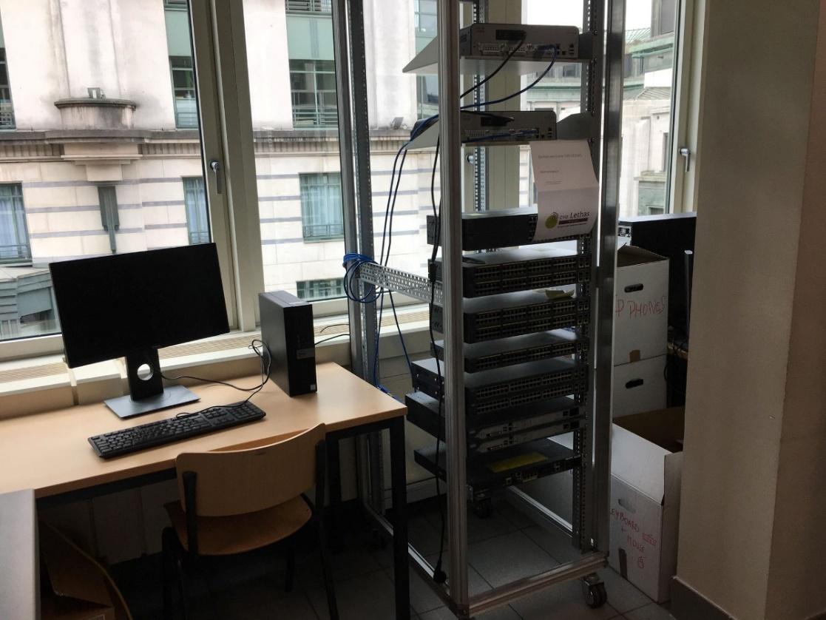

De eerste oplossing was om de rack(en) tegen de raam te zetten. De pro en contra’s waren als volgt:

|  |  |
| --- | --- |
| add | remove |
| Een mooi uitzicht | **Blootgesteld aan zon + te dicht bij verwarming** |
| Switchen gemakkelijk bereikbaar | **Weinig ruimte om met meerdere mensen te werken** |
| Kan goed ventileren met raam | **Kan goed ventileren alleen maar als raam open is** |

Oplossing 2

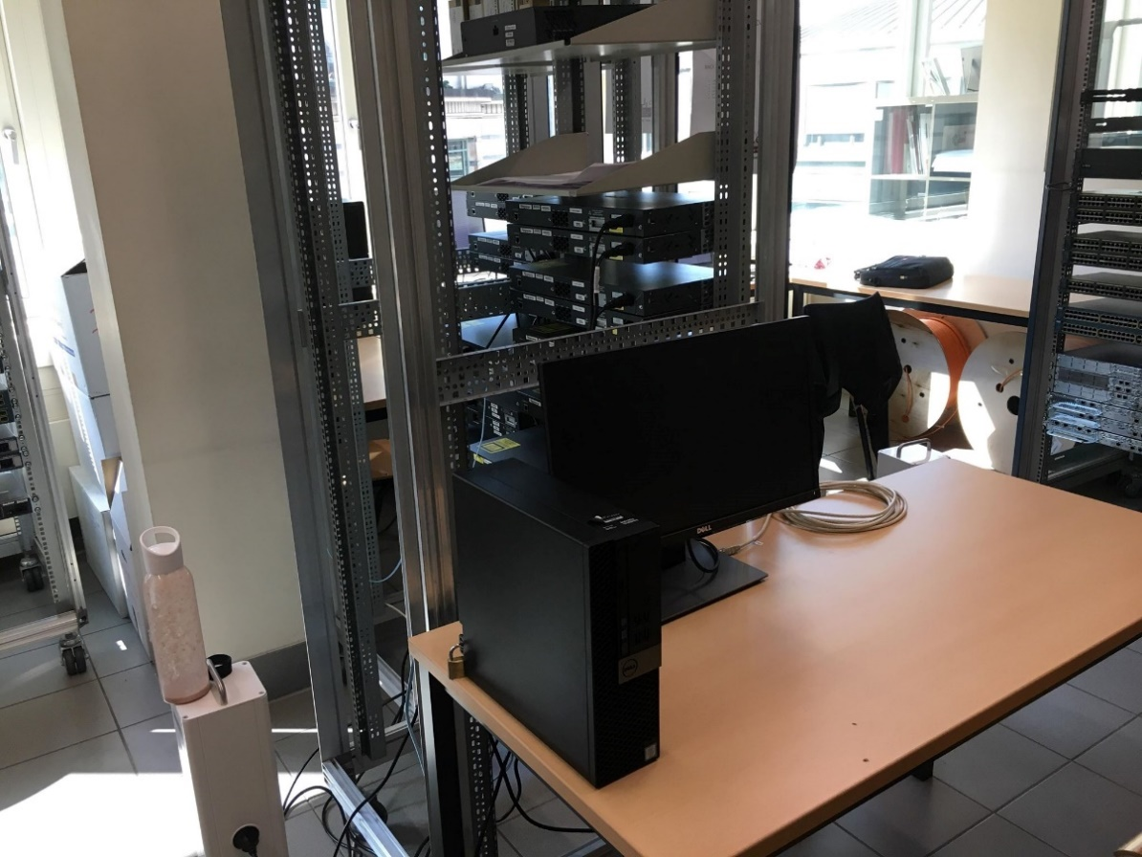

|  |  |
| --- | --- |
| add | remove |
| Genoeg plaats om met iedereen samen te werken | **Tafel zit een beetje in het weg van het lokaal van Dhr. Yvan** |
| Switchen gemakkelijk bereikbaar | **Geen geleiding** |
| Genoeg plaats voor ventilatie | **Raam zit een beetje ver indien nodig** |
| Beschut tegen de zon (betere koeling) |

GEKOZEN OPLOSSING

Wij hebben voor de tweede oplossing gekozen.

Hieronder kunt u een voorbeeld van het gekozen oplossing vinden:

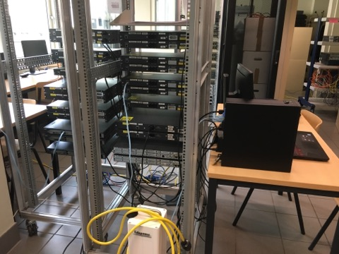

**3**

**2**

**1**

**1. Genoeg ruimte achter de rack om eraan te kunnen, goede ventilatie, goede overzicht van verschillende switchen.  
2. Goede gebruik van console kabel (kan alle switchen bereiken).  
3. Goede afstand tussen beide rakken**

WERKWIJZE

1. Vooraleer dat men een labo konden inrichten moesten wij de toelating vragen aan Dhr. Yvan Rooseleer.
2. Eens dat wij de toelating kregen, moesten wij een structuur bedenken voor het inrichten van het labo. Er moest meerdere oplossingen zijn
3. Eens dat wij de oplossingen hadden bedacht, zijn wij aan het werk geschoten. Wij moesten plaats genoeg maken om het labo te kunnen in richten.
4. Nadat er genoeg plaats was konden wij de verschillende bedachte oplossingen toepassen. Wij zijn eerst begonnen met het toepassen van de eerste oplossing (zie boven). Wij realiseerden dat het een slechte idée was pas na toepassen van de oplossing.
5. Ten slotte hebben wij de tweede oplossing toegepast. Hierbij zagen wij meteen dat het de beste oplossing was. De plaatsing van de tafels en rakken was optimaal voor een goede werkomgeving.
6. Wij hebben zelfinitiatief genomen voor de verschillende soorten oplossingen. De feedback van Dhr. Yvan Rooseleer resulteert tot de gekozen oplossing.

RESULTAAT => UITLEG + DELIVERABLES

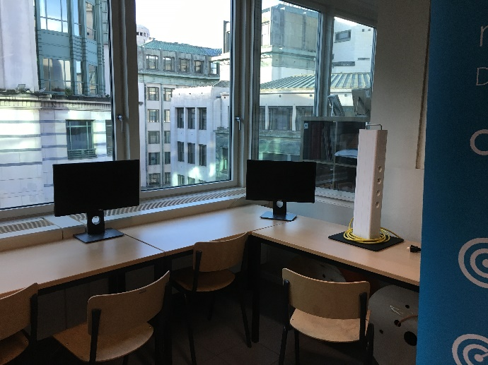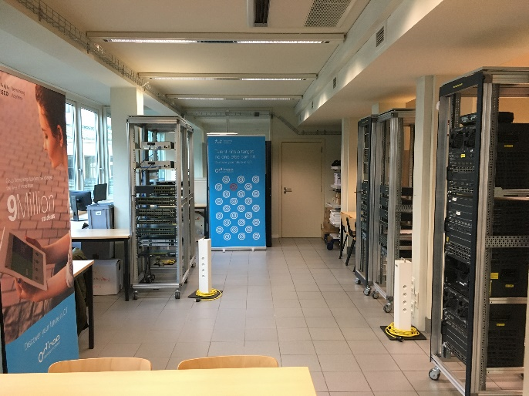

https://drive.google.com/open?id=1ph1PXHZERT8AmJ-RkbENkRvzBrY2fKz1

EVALUATIEx

Bij deze opdracht hebben wij niet alleen een labo maar ook pseudo server-ruimte leren inrichten. Een apparaat die veel elektriciteit verbruikt produceert veel hitte. Dankzij de geïntegreerde ventilator komt de hitte vrij. Maar het is onze taak om alle vrijgekomen warmte te bevrijden.

Deze oefening heeft ons veel geleerd over het plaatsen van rakken in een server ruimtes. Het is een goede voorbereiding voor de implementatie van een netwerk in de nieuwe gebouw van campus Rouppe.

REFERENTIES

<https://www.rijksvastgoedbedrijf.nl/documenten/richtlijn/2008/07/01/handboek-ict-huisvesting-en-bekabeling-hib-versie-1.0>

Rijksgebouwendienst Directie Advies & Architecten (2008). Handboek ICT huisvesting en bekabeling (HIB) versie 1.0. Middelburg, Nederland: Rijnstraat 8.

<https://www.previder.com/nl/over-previder/actueel/blogs/art/1665/uw-eigen-serverruimte-bouwen-begin-er-niet-aan>

Pieter de Haer (2015). Uw eigen serverruimte bouwen? Begin er niet aan!, Nederland: Expolaan 50, 7556 BE Hengelo

<https://www.cio.com/article/2382635/small-business-6-steps-for-setting-up-a-small-business-server-room.html>

[Paul Mah](https://www.cio.com/author/Paul-Mah/) (2017). 6 steps for setting up a server room for your small business Boston, Verenigd staten: 492 Old Connecticut Path Framingham

<https://serverlift.com/install-server-rack-7-steps/>

*Steve Bashkin (2017). How to Install a Server Into a Rack in 7 Steps, Verenigd staten:17453 N 25th Ave, Phoenix, AZ 85023*

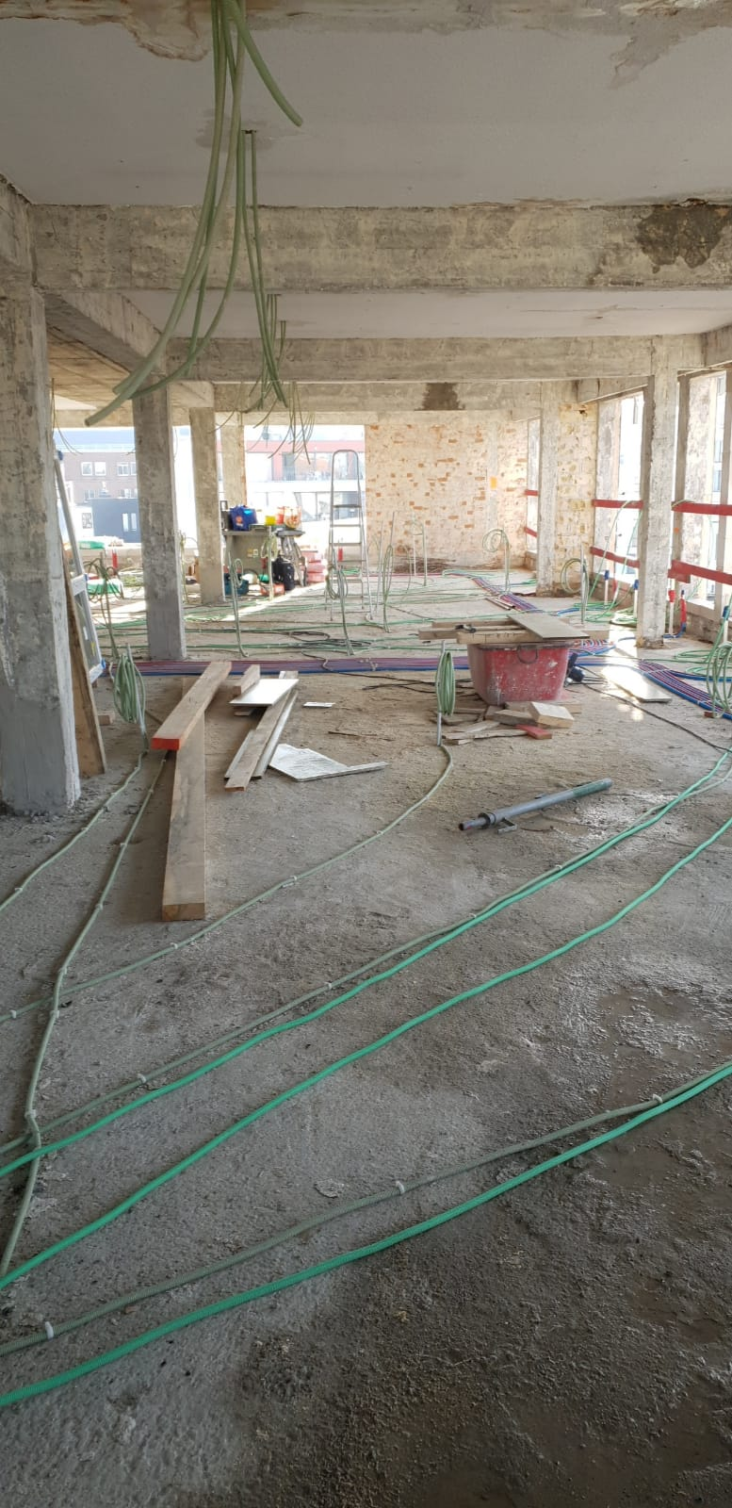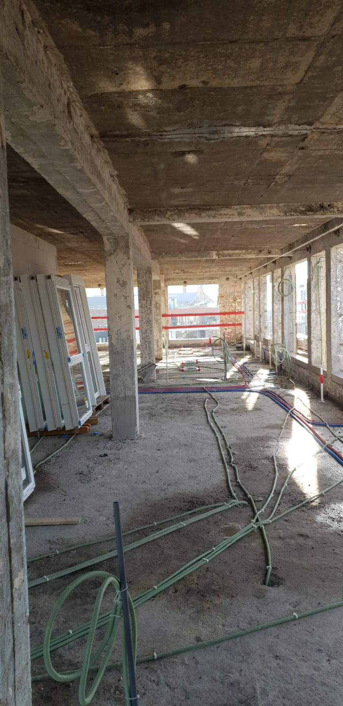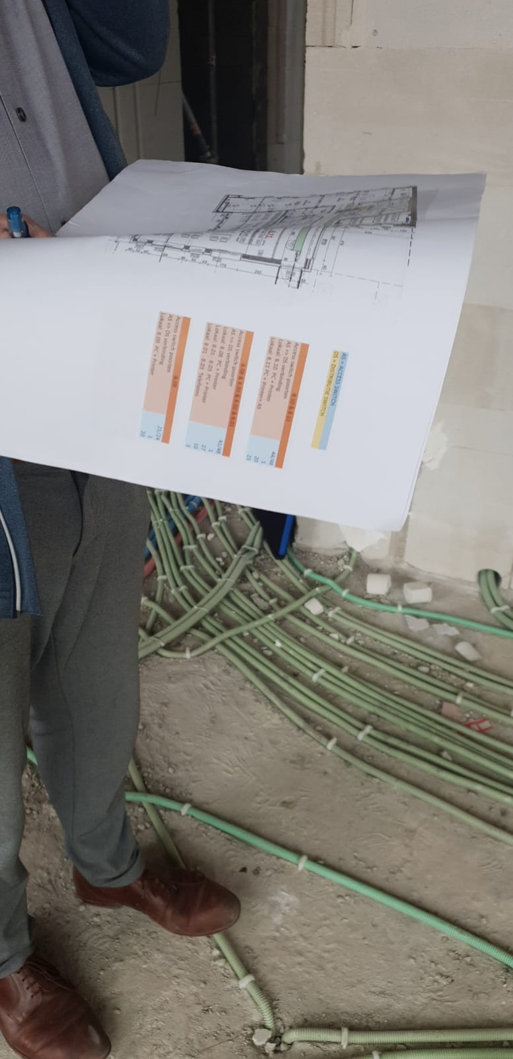

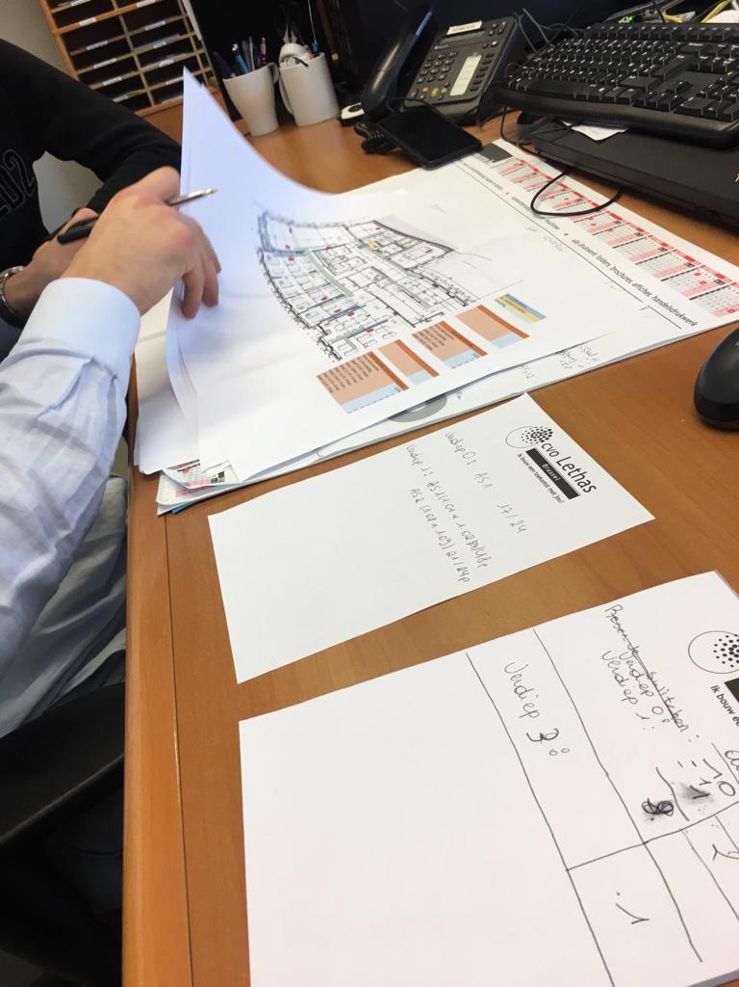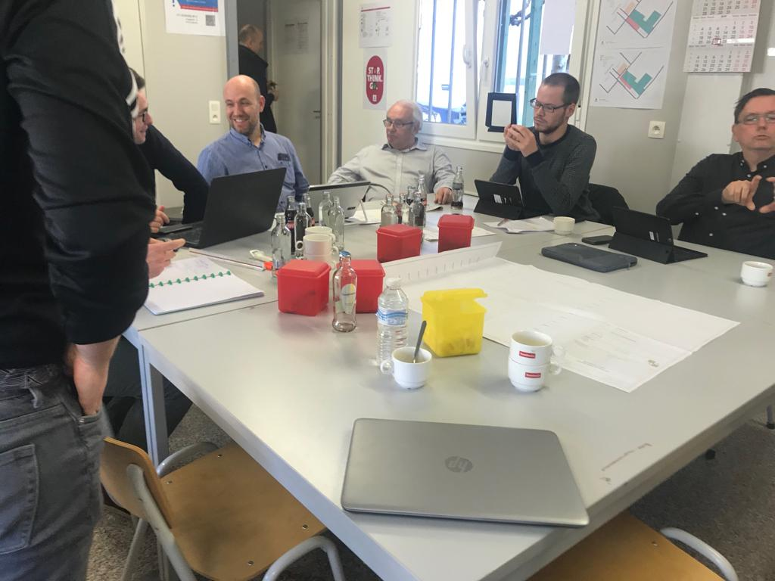

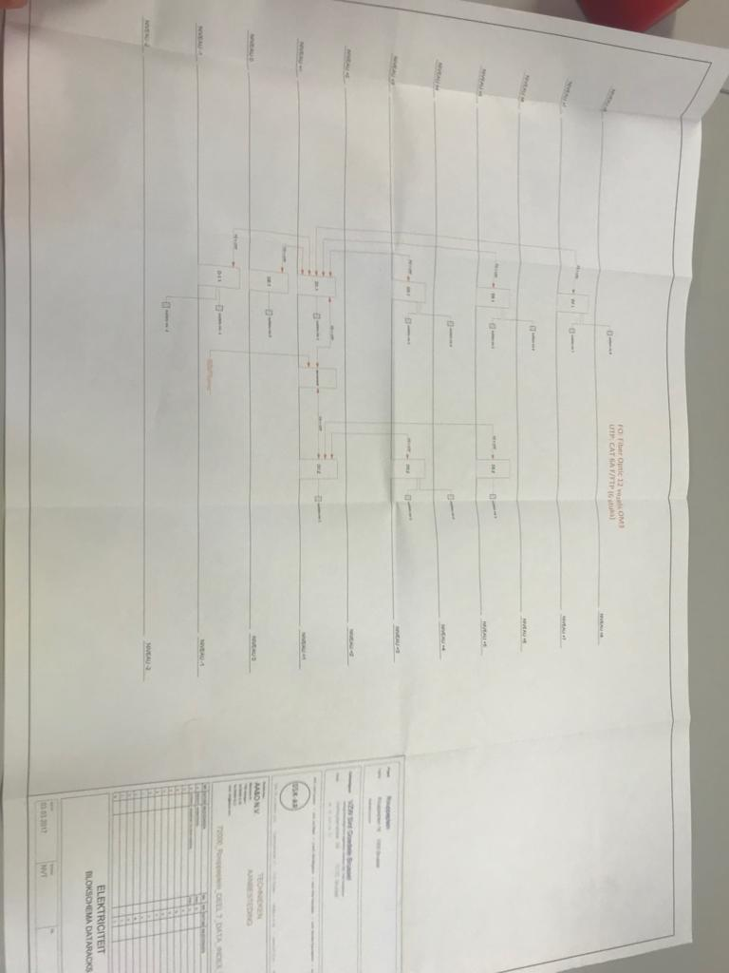

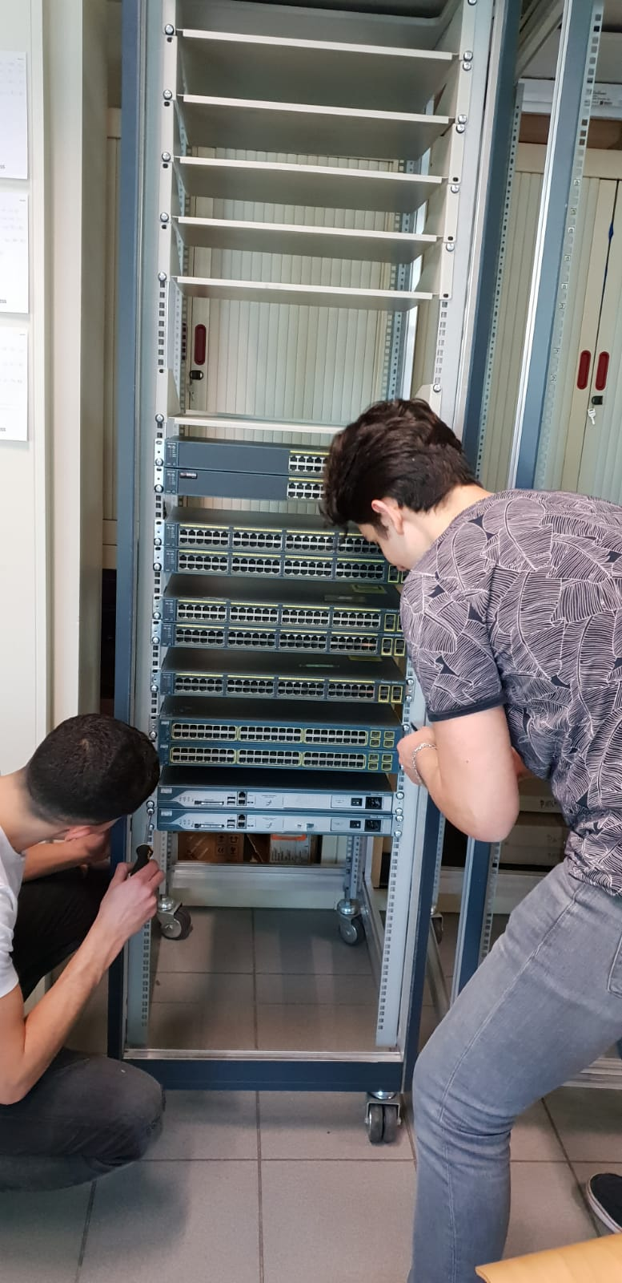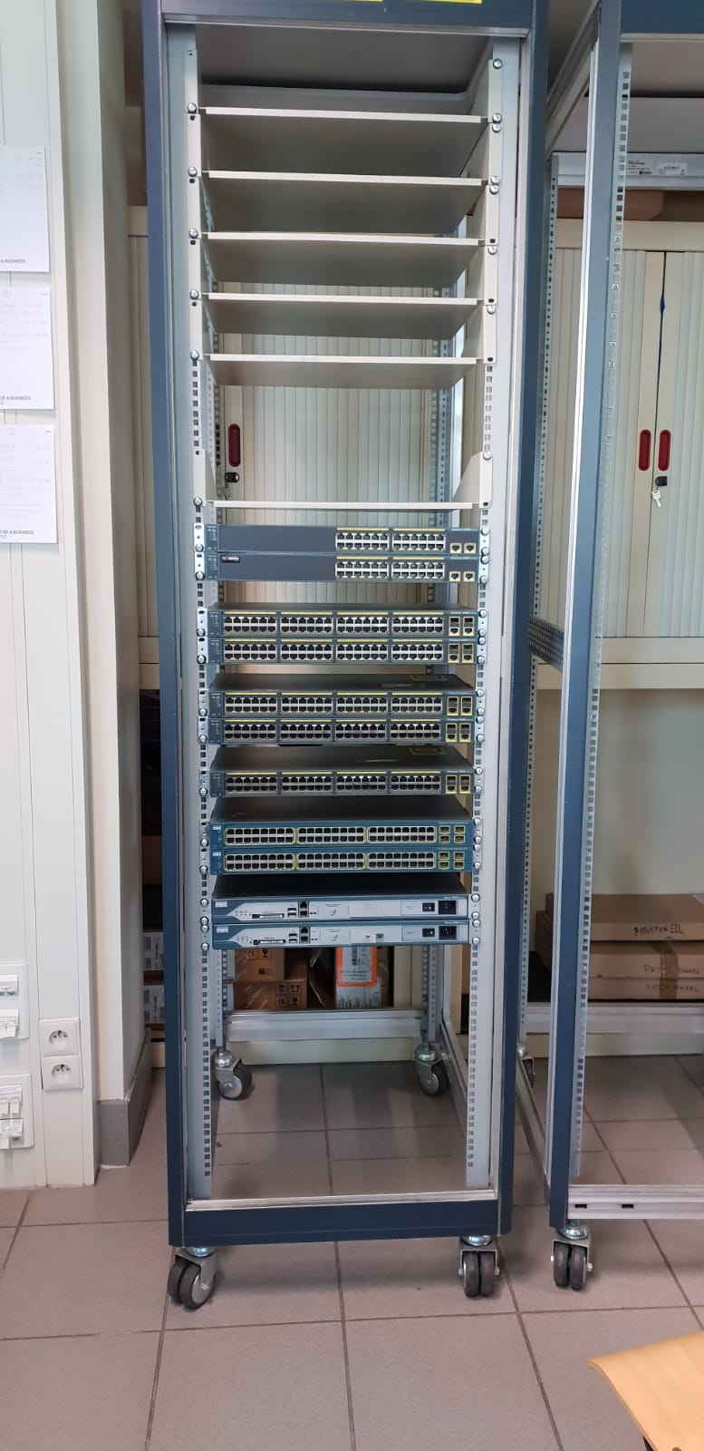

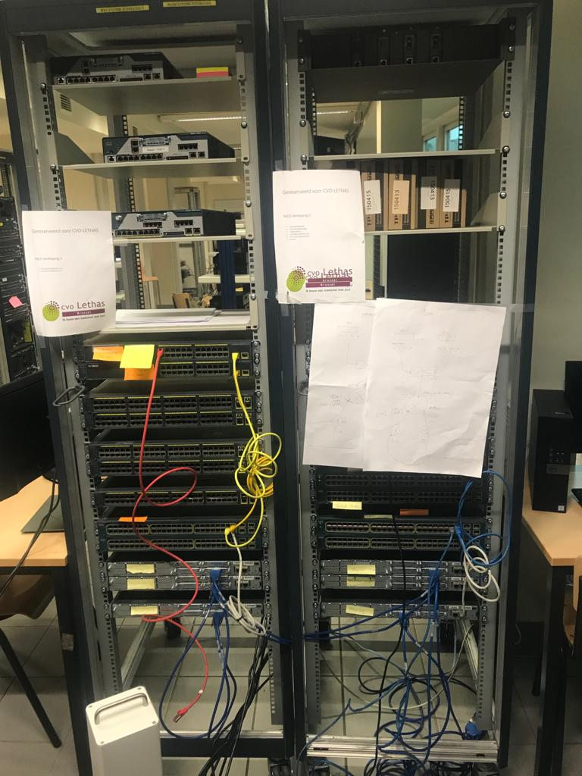

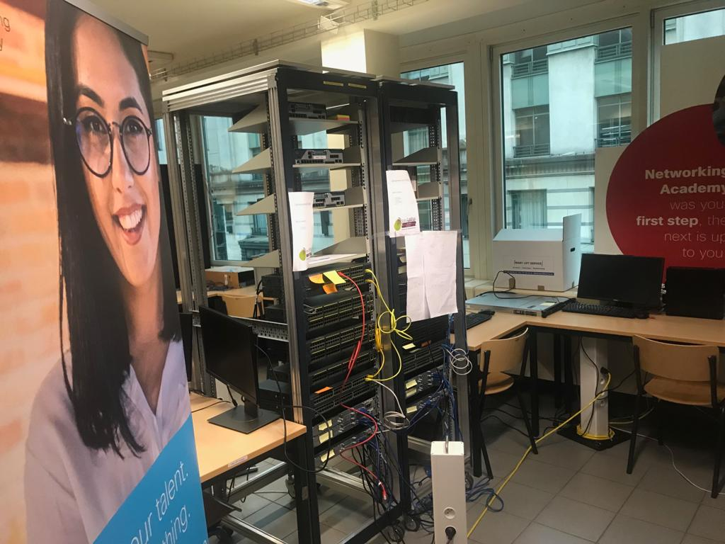

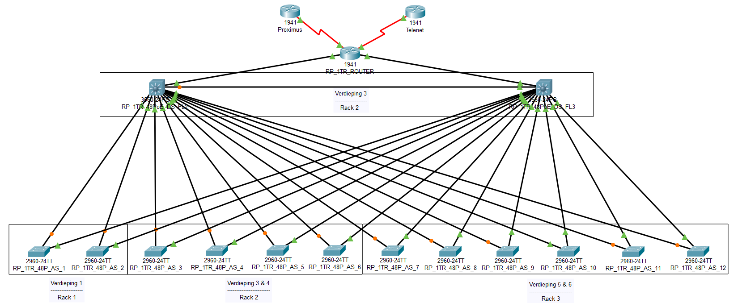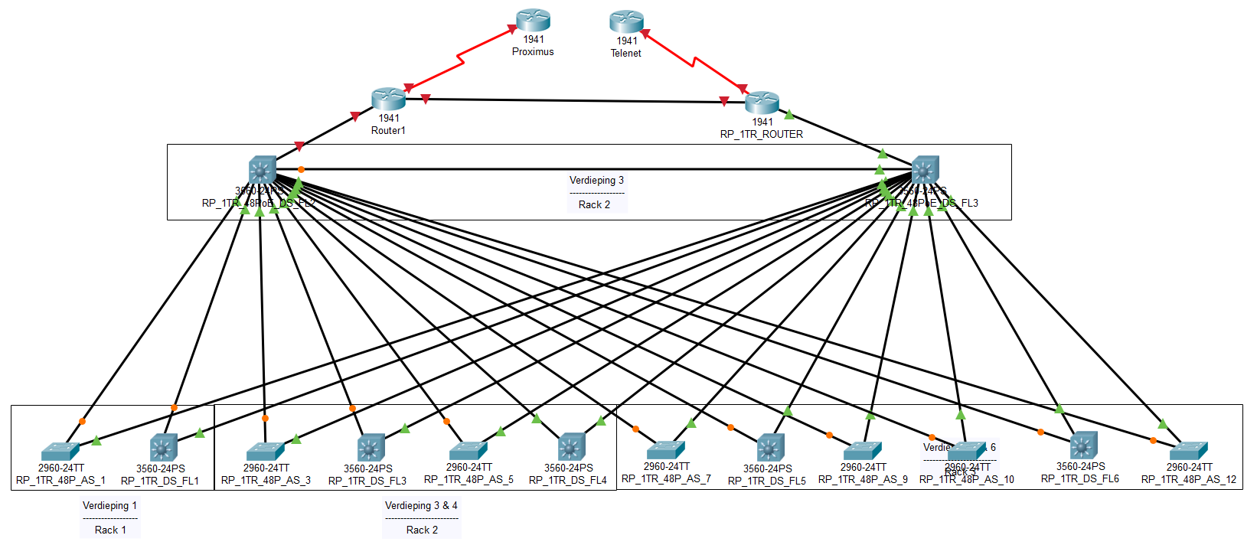

Running configs versie 1

AccesS switch 1

=~=~=~=~=~=~=~=~=~=~=~= PuTTY log 2019.05.15 19:18:23 =~=~=~=~=~=~=~=~=~=~=~=

RP\_1TR\_AS\_101\_102\_108\_110#show running

RP\_1TR\_AS\_101\_102\_108\_110#show running-config

Building configuration...

Current configuration : 9867 bytes

!

version 12.2

no service pad

service timestamps debug datetime msec

service timestamps log datetime msec

no service password-encryption

!

hostname RP\_1TR\_AS\_101\_102\_108\_110

!

boot-start-marker

boot-end-marker

!

enable secret 5 $1$FFyJ$Ggn1By7em5jOyJFcFwHp8.

!

!

!

no aaa new-model

system mtu routing 1500

authentication mac-move permit

ip subnet-zero

!

--More-- !

ip dhcp snooping vlan 10,20,30,40,50,100,110,120,130,140

ip dhcp snooping

ip arp inspection vlan 10,20,30,40,50,100,110,120,130,140

!

!

!

spanning-tree mode pvst

spanning-tree etherchannel guard misconfig

spanning-tree extend system-id

!

vlan internal allocation policy ascending

!

!

!

--More-- interface FastEthernet0/1

switchport access vlan 40

switchport mode access

switchport port-security maximum 5

switchport port-security

switchport port-security aging time 180

switchport port-security aging type inactivity

ip verify source tracking port-security

ip dhcp snooping limit rate 6

!

interface FastEthernet0/2

switchport access vlan 40

switchport mode access

switchport port-security maximum 5

switchport port-security

switchport port-security aging time 180

switchport port-security aging type inactivity

ip verify source tracking port-security

ip dhcp snooping limit rate 6

!

interface FastEthernet0/3

switchport access vlan 40

switchport mode access

--More-- switchport port-security maximum 5

switchport port-security

switchport port-security aging time 180

switchport port-security aging type inactivity

ip verify source tracking port-security

ip dhcp snooping limit rate 6

!

interface FastEthernet0/4

switchport access vlan 40

switchport mode access

switchport port-security maximum 5

switchport port-security

switchport port-security aging time 180

switchport port-security aging type inactivity

ip verify source tracking port-security

ip dhcp snooping limit rate 6

!

interface FastEthernet0/5

switchport access vlan 50

switchport mode access

switchport port-security maximum 5

switchport port-security

switchport port-security aging time 180

--More-- switchport port-security aging type inactivity

ip verify source tracking port-security

ip dhcp snooping limit rate 6

!

interface FastEthernet0/6

switchport access vlan 50

switchport mode access

switchport port-security maximum 5

switchport port-security

switchport port-security aging time 180

switchport port-security aging type inactivity

ip verify source tracking port-security

ip dhcp snooping limit rate 6

!

interface FastEthernet0/7

switchport access vlan 50

switchport mode access

switchport port-security maximum 5

switchport port-security

switchport port-security aging time 180

switchport port-security aging type inactivity

ip verify source tracking port-security

ip dhcp snooping limit rate 6

--More-- !

interface FastEthernet0/8

switchport access vlan 50

switchport mode access

switchport port-security maximum 5

switchport port-security

switchport port-security aging time 180

switchport port-security aging type inactivity

ip verify source tracking port-security

ip dhcp snooping limit rate 6

!

interface FastEthernet0/9

switchport access vlan 140

switchport mode access

switchport port-security maximum 5

switchport port-security

switchport port-security aging time 180

switchport port-security aging type inactivity

ip verify source tracking port-security

ip dhcp snooping limit rate 6

!

interface FastEthernet0/10

switchport access vlan 140

--More-- switchport mode access

switchport port-security maximum 5

switchport port-security

switchport port-security aging time 180

switchport port-security aging type inactivity

ip verify source tracking port-security

ip dhcp snooping limit rate 6

!

interface FastEthernet0/11

switchport access vlan 140

switchport mode access

switchport port-security maximum 5

switchport port-security

switchport port-security aging time 180

switchport port-security aging type inactivity

ip verify source tracking port-security

ip dhcp snooping limit rate 6

!

interface FastEthernet0/12

switchport access vlan 140

switchport mode access

switchport port-security maximum 5

switchport port-security

--More-- switchport port-security aging time 180

switchport port-security aging type inactivity

ip verify source tracking port-security

ip dhcp snooping limit rate 6

!

interface FastEthernet0/13

switchport mode access

switchport port-security maximum 5

switchport port-security

switchport port-security aging time 180

switchport port-security aging type inactivity

ip verify source tracking port-security

ip dhcp snooping limit rate 6

!

interface FastEthernet0/14

switchport mode access

switchport port-security maximum 5

switchport port-security

switchport port-security aging time 180

switchport port-security aging type inactivity

ip verify source tracking port-security

ip dhcp snooping limit rate 6

!

--More-- interface FastEthernet0/15

switchport mode access

switchport port-security maximum 5

switchport port-security

switchport port-security aging time 180

switchport port-security aging type inactivity

ip verify source tracking port-security

ip dhcp snooping limit rate 6

!

interface FastEthernet0/16

switchport mode access

switchport port-security maximum 5

switchport port-security

switchport port-security aging time 180

switchport port-security aging type inactivity

ip verify source tracking port-security

ip dhcp snooping limit rate 6

!

interface FastEthernet0/17

switchport mode access

switchport port-security maximum 5

switchport port-security

switchport port-security aging time 180

--More-- switchport port-security aging type inactivity

ip verify source tracking port-security

ip dhcp snooping limit rate 6

!

interface FastEthernet0/18

switchport mode access

switchport port-security maximum 5

switchport port-security

switchport port-security aging time 180

switchport port-security aging type inactivity

ip verify source tracking port-security

ip dhcp snooping limit rate 6

!

interface FastEthernet0/19

switchport mode access

switchport port-security maximum 5

switchport port-security

switchport port-security aging time 180

switchport port-security aging type inactivity

ip verify source tracking port-security

ip dhcp snooping limit rate 6

!

interface FastEthernet0/20

--More-- switchport mode access

switchport port-security maximum 5

switchport port-security

switchport port-security aging time 180

switchport port-security aging type inactivity

ip verify source tracking port-security

ip dhcp snooping limit rate 6

!

interface FastEthernet0/21

switchport mode access

switchport port-security maximum 5

switchport port-security

switchport port-security aging time 180

switchport port-security aging type inactivity

ip verify source tracking port-security

ip dhcp snooping limit rate 6

!

interface FastEthernet0/22

switchport mode access

switchport port-security maximum 5

switchport port-security

switchport port-security aging time 180

switchport port-security aging type inactivity

--More-- ip verify source tracking port-security

ip dhcp snooping limit rate 6

!

interface FastEthernet0/23

switchport mode access

switchport port-security maximum 5

switchport port-security

switchport port-security aging time 180

switchport port-security aging type inactivity

ip verify source tracking port-security

ip dhcp snooping limit rate 6

!

interface FastEthernet0/24

switchport mode access

switchport port-security maximum 5

switchport port-security

switchport port-security aging time 180

switchport port-security aging type inactivity

ip verify source tracking port-security

ip dhcp snooping limit rate 6

!

interface GigabitEthernet0/1

switchport trunk native vlan 999

--More-- switchport mode trunk

switchport nonegotiate

ip arp inspection trust

ip dhcp snooping trust

!

interface GigabitEthernet0/2

switchport trunk native vlan 999

switchport mode trunk

switchport nonegotiate

ip arp inspection trust

ip dhcp snooping trust

!

interface Vlan1

no ip address

no ip route-cache

!

interface Vlan100

ip address 172.30.100.2 255.255.255.0

no ip route-cache

!

ip http server

ip http secure-server

ip sla enable reaction-alerts

--More-- !

line con 0

line vty 0 4

password 123

login

line vty 5 15

login

!

end

RP\_1TR\_AS\_101\_102\_108\_110#

AccesS switch 2

=~=~=~=~=~=~=~=~=~=~=~= PuTTY log 2019.05.15 19:22:05 =~=~=~=~=~=~=~=~=~=~=~=

~

% Unknown command or computer name, or unable to find computer address

RP\_1TR\_AS\_102\_109\_111\_112\_113#SHOW RUN

RP\_1TR\_AS\_102\_109\_111\_112\_113#SHOW RUNning-config

Building configuration...

Current configuration : 5926 bytes

!

version 12.2

no service pad

service timestamps debug datetime msec

service timestamps log datetime msec

no service password-encryption

!

hostname RP\_1TR\_AS\_102\_109\_111\_112\_113

!

boot-start-marker

boot-end-marker

!

!

!

!

no aaa new-model

system mtu routing 1500

!

!

ip arp inspection vlan 10,20,30,40,50,100,110,120,130,140

!

--More-- !

crypto pki trustpoint TP-self-signed-232658304

enrollment selfsigned

subject-name cn=IOS-Self-Signed-Certificate-232658304

revocation-check none

rsakeypair TP-self-signed-232658304

spanning-tree mode pvst

spanning-tree extend system-id

!

vlan internal allocation policy ascending

!

!

!

interface FastEthernet0/1

switchport access vlan 40

switchport mode access

switchport port-security aging time 180

switchport port-security aging type inactivity

switchport port-security mac-address sticky

--More-- ip verify source

!

interface FastEthernet0/2

switchport access vlan 40

switchport mode access

switchport port-security aging time 180

switchport port-security aging type inactivity

switchport port-security mac-address sticky

ip verify source

!

interface FastEthernet0/3

switchport access vlan 40

switchport mode access

switchport port-security aging time 180

switchport port-security aging type inactivity

switchport port-security mac-address sticky

ip verify source

!

interface FastEthernet0/4

switchport access vlan 40

switchport mode access

switchport port-security aging time 180

switchport port-security aging type inactivity

--More-- switchport port-security mac-address sticky

ip verify source

!

interface FastEthernet0/5

switchport access vlan 30

switchport mode access

switchport port-security aging time 180

switchport port-security aging type inactivity

switchport port-security mac-address sticky

ip verify source

!

interface FastEthernet0/6

switchport access vlan 30

switchport mode access

switchport port-security aging time 180

switchport port-security aging type inactivity

switchport port-security mac-address sticky

ip verify source

!

interface FastEthernet0/7

switchport access vlan 30

switchport mode access

switchport port-security aging time 180

--More-- switchport port-security aging type inactivity

switchport port-security mac-address sticky

ip verify source

!

interface FastEthernet0/8

switchport access vlan 30

switchport mode access

switchport port-security aging time 180

switchport port-security aging type inactivity

switchport port-security mac-address sticky

ip verify source

!

interface FastEthernet0/9

switchport access vlan 110

switchport mode access

ip verify source

!

interface FastEthernet0/10

switchport access vlan 110

switchport mode access

ip verify source

!

interface FastEthernet0/11

--More-- switchport access vlan 110

switchport mode access

ip verify source

!

interface FastEthernet0/12

switchport access vlan 110

switchport mode access

ip verify source

!

interface FastEthernet0/13

switchport mode access

ip verify source

!

interface FastEthernet0/14

switchport mode access

ip verify source

!

interface FastEthernet0/15

switchport mode access

ip verify source

!

interface FastEthernet0/16

switchport mode access

--More-- ip verify source

!

interface FastEthernet0/17

switchport mode access

ip verify source

!

interface FastEthernet0/18

switchport mode access

ip verify source

!

interface FastEthernet0/19

switchport mode access

ip verify source

!

interface FastEthernet0/20

switchport access vlan 1000

switchport mode access

shutdown

ip verify source

!

interface FastEthernet0/21

switchport access vlan 1000

switchport mode access

--More-- shutdown

ip verify source

!

interface FastEthernet0/22

switchport access vlan 1000

switchport mode access

shutdown

ip verify source

!

interface FastEthernet0/23

switchport access vlan 1000

switchport mode access

shutdown

ip verify source

!

interface FastEthernet0/24

switchport access vlan 1000

switchport mode access

shutdown

ip verify source

!

interface GigabitEthernet0/1

switchport trunk native vlan 999

--More-- switchport mode trunk

switchport nonegotiate

ip arp inspection trust

!

interface GigabitEthernet0/2

switchport trunk native vlan 999

switchport mode trunk

switchport nonegotiate

ip arp inspection trust

!

interface Vlan1

no ip address

!

interface Vlan30

no ip address

!

interface Vlan100

ip address 172.30.100.3 255.255.255.0

!

ip http server

ip http secure-server

!

line con 0

--More-- line vty 0 4

password 123

login

line vty 5 15

login

!

end

RP\_1TR\_AS\_102\_109\_111\_112\_113#

Distributie switch

=~=~=~=~=~=~=~=~=~=~=~= PuTTY log 2019.05.15 19:31:02 =~=~=~=~=~=~=~=~=~=~=~=

RP\_1TR\_CS#

RP\_1TR\_DS\_FL1>en

RP\_1TR\_DS\_FL1#show run

RP\_1TR\_DS\_FL1#show running-config

Building configuration...

Current configuration : 10109 bytes

!

version 12.2

no service pad

service timestamps debug uptime

service timestamps log uptime

no service password-encryption

!

hostname RP\_1TR\_DS\_FL1

!

!

no aaa new-model

ip subnet-zero

!

ip dhcp snooping vlan 10,20,30,40,50,100,110,120,130,140

ip dhcp snooping

ip arp inspection vlan 10,20,30,40,50,100,110,120,130,140

!

!

!

!

!

--More-- no file verify auto

spanning-tree mode pvst

spanning-tree extend system-id

!

vlan internal allocation policy ascending

!

interface FastEthernet0/1

switchport mode access

switchport port-security maximum 5

switchport port-security

switchport port-security aging time 180

switchport port-security aging type inactivity

switchport port-security mac-address sticky

ip verify source

ip dhcp snooping trust

!

interface FastEthernet0/2

switchport mode access

switchport port-security maximum 5

switchport port-security

switchport port-security aging time 180

switchport port-security aging type inactivity

switchport port-security mac-address sticky

--More-- ip verify source

ip dhcp snooping trust

!

interface FastEthernet0/3

switchport mode access

switchport port-security maximum 5

switchport port-security

switchport port-security aging time 180

switchport port-security aging type inactivity

switchport port-security mac-address sticky

ip verify source

ip dhcp snooping trust

!

interface FastEthernet0/4

switchport mode access

switchport port-security maximum 5

switchport port-security

switchport port-security aging time 180

switchport port-security aging type inactivity

switchport port-security mac-address sticky

ip verify source

ip dhcp snooping trust

!

--More-- interface FastEthernet0/5

switchport mode access

switchport port-security maximum 5

switchport port-security

switchport port-security aging time 180

switchport port-security aging type inactivity

switchport port-security mac-address sticky

ip verify source

ip dhcp snooping trust

!

interface FastEthernet0/6

switchport mode access

switchport port-security maximum 5

switchport port-security

switchport port-security aging time 180

switchport port-security aging type inactivity

switchport port-security mac-address sticky

ip verify source

ip dhcp snooping trust

!

interface FastEthernet0/7

switchport mode access

switchport port-security maximum 5

--More-- switchport port-security

switchport port-security aging time 180

switchport port-security aging type inactivity

switchport port-security mac-address sticky

ip verify source

ip dhcp snooping trust

!

interface FastEthernet0/8

switchport mode access

switchport port-security maximum 5

switchport port-security

switchport port-security aging time 180

switchport port-security aging type inactivity

switchport port-security mac-address sticky

ip verify source

ip dhcp snooping trust

!

interface FastEthernet0/9

switchport mode access

switchport port-security maximum 5

switchport port-security

ip verify source

ip dhcp snooping trust

--More-- !

interface FastEthernet0/10

switchport mode access

switchport port-security maximum 5

switchport port-security

ip verify source

ip dhcp snooping trust

!

interface FastEthernet0/11

switchport mode access

switchport port-security maximum 5

switchport port-security

ip verify source

ip dhcp snooping trust

!

interface FastEthernet0/12

switchport mode access

switchport port-security maximum 5

switchport port-security

ip verify source

ip dhcp snooping trust

!

interface FastEthernet0/13

--More-- switchport mode access

switchport port-security maximum 5

switchport port-security

ip verify source

ip dhcp snooping trust

!

interface FastEthernet0/14

switchport mode access

switchport port-security maximum 5

switchport port-security

ip verify source

ip dhcp snooping trust

!

interface FastEthernet0/15

switchport mode access

switchport port-security maximum 5

switchport port-security

ip verify source

ip dhcp snooping trust

!

interface FastEthernet0/16

switchport mode access

switchport port-security maximum 5

--More-- switchport port-security

ip verify source

ip dhcp snooping trust

!

interface FastEthernet0/17

switchport mode access

switchport port-security maximum 5

switchport port-security

ip verify source

ip dhcp snooping trust

!

interface FastEthernet0/18

switchport mode access

switchport port-security maximum 5

switchport port-security

ip verify source

ip dhcp snooping trust

!

interface FastEthernet0/19

switchport mode access

switchport port-security maximum 5

switchport port-security

ip verify source

--More-- ip dhcp snooping trust

!

interface FastEthernet0/20

switchport mode access

switchport port-security maximum 5

switchport port-security

ip verify source

ip dhcp snooping trust

!

interface FastEthernet0/21

switchport mode access

switchport port-security maximum 5

switchport port-security

ip verify source

ip dhcp snooping trust

!

interface FastEthernet0/22

switchport mode access

switchport port-security maximum 5

switchport port-security

ip verify source

ip dhcp snooping trust

!

--More-- interface FastEthernet0/23

switchport mode access

switchport port-security maximum 5

switchport port-security

ip verify source

ip dhcp snooping trust

!

interface FastEthernet0/24

switchport mode access

switchport port-security maximum 5

switchport port-security

ip verify source

ip dhcp snooping trust

!

interface FastEthernet0/25

switchport mode access

switchport port-security maximum 5

switchport port-security

ip verify source

ip dhcp snooping trust

!

interface FastEthernet0/26

switchport mode access

--More-- switchport port-security maximum 5

switchport port-security

ip verify source

ip dhcp snooping trust

!

interface FastEthernet0/27

switchport mode access

switchport port-security maximum 5

switchport port-security

ip verify source

ip dhcp snooping trust

!

interface FastEthernet0/28

switchport mode access

switchport port-security maximum 5

switchport port-security

ip verify source

ip dhcp snooping trust

!

interface FastEthernet0/29

switchport mode access

switchport port-security maximum 5

switchport port-security

--More-- ip verify source

ip dhcp snooping trust

!

interface FastEthernet0/30

switchport mode access

switchport port-security maximum 5

switchport port-security

ip verify source

ip dhcp snooping trust

!

interface FastEthernet0/31

switchport mode access

switchport port-security maximum 5

switchport port-security

ip verify source

ip dhcp snooping trust

!

interface FastEthernet0/32

switchport mode access

switchport port-security maximum 5

switchport port-security

ip verify source

ip dhcp snooping trust

--More-- !

interface FastEthernet0/33

switchport mode access

switchport port-security maximum 5

switchport port-security

ip verify source

ip dhcp snooping trust

!

interface FastEthernet0/34

switchport mode access

switchport port-security maximum 5

switchport port-security

ip verify source

ip dhcp snooping trust

!

interface FastEthernet0/35

switchport mode access

switchport port-security maximum 5

switchport port-security

ip verify source

ip dhcp snooping trust

!

interface FastEthernet0/36

--More-- switchport mode access

switchport port-security maximum 5

switchport port-security

ip verify source

ip dhcp snooping trust

!

interface FastEthernet0/37

switchport mode access

switchport port-security maximum 5

switchport port-security

ip verify source

ip dhcp snooping trust

!

interface FastEthernet0/38

switchport mode access

switchport port-security maximum 5

switchport port-security

ip verify source

ip dhcp snooping trust

!

interface FastEthernet0/39

switchport mode access

switchport port-security maximum 5

--More-- switchport port-security

ip verify source

ip dhcp snooping trust

!

interface FastEthernet0/40

switchport access vlan 100

switchport mode access

switchport port-security maximum 5

switchport port-security

ip verify source

ip dhcp snooping trust

!

interface FastEthernet0/41

switchport access vlan 100

switchport mode access

switchport port-security maximum 5

switchport port-security

ip verify source

ip dhcp snooping trust

!

interface FastEthernet0/42

switchport access vlan 100

switchport mode access

--More-- switchport port-security maximum 5

switchport port-security

ip verify source

ip dhcp snooping trust

!

interface FastEthernet0/43

switchport access vlan 100

switchport mode access

switchport port-security maximum 5

switchport port-security

ip verify source

ip dhcp snooping trust

!

interface FastEthernet0/44

switchport access vlan 100

switchport mode access

switchport port-security maximum 5

switchport port-security

ip verify source

ip dhcp snooping trust

!

interface FastEthernet0/45

switchport access vlan 100

--More-- switchport trunk encapsulation dot1q

switchport trunk native vlan 999

switchport mode access

switchport nonegotiate

switchport port-security maximum 5

switchport port-security

ip arp inspection trust

ip verify source

!

interface FastEthernet0/46

description RP\_1TR\_AS\_109\_111\_112\_113 G0/1

switchport trunk encapsulation dot1q

switchport trunk native vlan 999

switchport mode trunk

switchport nonegotiate

switchport port-security maximum 5

switchport port-security

ip arp inspection trust

!

interface FastEthernet0/47

description RP\_1TR\_AS\_101\_102\_108\_110 G0/1

switchport trunk encapsulation dot1q

switchport trunk native vlan 999

--More-- switchport mode trunk

switchport nonegotiate

switchport port-security maximum 5

switchport port-security

ip arp inspection trust

!

interface FastEthernet0/48

description RP\_1TR\_AS\_EXTRA1 G0/1

switchport trunk encapsulation dot1q

switchport trunk native vlan 999

switchport mode trunk

switchport nonegotiate

switchport port-security maximum 5

switchport port-security

ip arp inspection trust

!

interface GigabitEthernet0/1

!

interface GigabitEthernet0/2

!

interface GigabitEthernet0/3

!

interface GigabitEthernet0/4

--More-- !

interface Vlan1

no ip address

no ip route-cache

shutdown

!

interface Vlan100

description Management

ip address 172.30.100.1 255.255.255.0

no ip route-cache

!

ip classless

ip http server

ip http secure-server

!

!

control-plane

!

!

line con 0

line vty 0 4

password 123

login

--More-- line vty 5 15

no login

!

end

RP\_1TR\_DS\_FL1#

Core switch

=~=~=~=~=~=~=~=~=~=~=~= PuTTY log 2019.05.15 19:41:55 =~=~=~=~=~=~=~=~=~=~=~=

RP\_3TR\_DS\_FL3#e show run

RP\_3TR\_DS\_FL3#show running-config

Building configuration...

Current configuration : 2828 bytes

!

version 12.2

no service pad

service timestamps debug datetime msec

service timestamps log datetime msec

service password-encryption

!

hostname RP\_3TR\_DS\_FL3

!

!

no aaa new-model

ip subnet-zero

!

!

!

!

!

!

no file verify auto

!

spanning-tree mode rapid-pvst

--More-- spanning-tree extend system-id

!

vlan internal allocation policy ascending

!

interface Port-channel1

!

interface FastEthernet0/1

!

interface FastEthernet0/2

!

interface FastEthernet0/3

!

interface FastEthernet0/4

!

interface FastEthernet0/5

channel-group 1 mode desirable

!

interface FastEthernet0/6

channel-group 1 mode desirable

!

interface FastEthernet0/7

!

interface FastEthernet0/8

--More-- !

interface FastEthernet0/9

!

interface FastEthernet0/10

!

interface FastEthernet0/11

!

interface FastEthernet0/12

!

interface FastEthernet0/13

!

interface FastEthernet0/14

!

interface FastEthernet0/15

!

interface FastEthernet0/16

!

interface FastEthernet0/17

!

interface FastEthernet0/18

!

interface FastEthernet0/19

!

--More-- interface FastEthernet0/20

!

interface FastEthernet0/21

!

interface FastEthernet0/22

!

interface FastEthernet0/23

!

interface FastEthernet0/24

!

interface FastEthernet0/25

!

interface FastEthernet0/26

!

interface FastEthernet0/27

!

interface FastEthernet0/28

!

interface FastEthernet0/29

!

interface FastEthernet0/30

!

interface FastEthernet0/31

--More-- !

interface FastEthernet0/32

!

interface FastEthernet0/33

!

interface FastEthernet0/34

!

interface FastEthernet0/35

!

interface FastEthernet0/36

!

interface FastEthernet0/37

!

interface FastEthernet0/38

!

interface FastEthernet0/39

!

interface FastEthernet0/40

!

interface FastEthernet0/41

!

interface FastEthernet0/42

!

--More-- interface FastEthernet0/43

!

interface FastEthernet0/44

!

interface FastEthernet0/45

switchport trunk encapsulation dot1q

!

interface FastEthernet0/46

description G 0/1 RP\_3TR\_AS\_301\_302\_308\_309

switchport trunk encapsulation dot1q

!

interface FastEthernet0/47

description G 0/1 RP\_3TR\_AS\_307\_311\_314

switchport trunk encapsulation dot1q

!

interface FastEthernet0/48

description G 0/1 RP\_3TR\_AS\_EXTRA1

switchport trunk encapsulation dot1q

!

interface GigabitEthernet0/1

shutdown

!

interface GigabitEthernet0/2

--More-- !

interface GigabitEthernet0/3

!

interface GigabitEthernet0/4

!

interface Vlan1

no ip address

shutdown

!

interface Vlan3

no ip address

!

interface Vlan100

ip address 172.30.100.5 255.255.255.0

!

ip classless

no ip http server

no ip http secure-server

!

!

control-plane

!

banner motd ^CCAcces limited for CCNA^C

--More-- !

line con 0

password 7 104D000A0618

logging synchronous

line vty 0

password 7 091D1C5A

logging synchronous

login

line vty 1

password 7 091D1C5A

logging synchronous

login

no exec

transport preferred none

stopbits 1

line vty 2 4

password 7 091D1C5A

logging synchronous

login

line vty 5 15

password 7 01100F175804

logging synchronous

login

--More-- !

end

RP\_3TR\_DS\_FL3#

Router

=~=~=~=~=~=~=~=~=~=~=~= PuTTY log 2019.05.15 19:14:11 =~=~=~=~=~=~=~=~=~=~=~=

RP\_1TR\_ROUTER#enable

RP\_1TR\_ROUTER#show run

Building configuration...

Current configuration : 6796 bytes

!

! No configuration change since last restart

! NVRAM config last updated at 01:02:28 GMT Sat Jan 1 2000

!

version 12.4

service timestamps debug datetime msec

service timestamps log datetime msec

no service password-encryption

!

hostname RP\_1TR\_ROUTER

!

boot-start-marker

boot-end-marker

!

enable secret 5 $1$c.3H$z1rzXRskKxh04.7cTPuj3/

!

aaa new-model

!

!

aaa authentication login MANAGEMENT local

!

--More-- !

aaa session-id common

clock timezone GMT 1

clock summer-time WEST recurring

!

!

ip cef

!

!

ip auth-proxy max-nodata-conns 3

ip admission max-nodata-conns 3

!

flow exporter FLOW-EXPORTER-1

destination 172.30.100.100

source FastEthernet0/0

transport udp 2055

template data timeout 60

!

!

flow record RECORD-MONITOR-1

match ipv4 protocol

match ipv4 source address

match ipv4 destination address

--More-- match transport source-port

match transport destination-port

match interface input

collect interface output

collect counter packets

collect counter bytes

collect timestamp sys-uptime first

collect timestamp sys-uptime last

!

!

flow monitor FLOW-MONITOR-1F

record RECORD-MONITOR-1

exporter FLOW-EXPORTER-1

cache timeout active 60

cache entries 1024

!

!

multilink bundle-name authenticated

!

!

voice-card 0

no dspfarm

!

--More-- !

!

!

!

!

!

!

!

!

!

!

!

!

!

!

!

crypto pki trustpoint TP-self-signed-3205851527

enrollment selfsigned

subject-name cn=IOS-Self-Signed-Certificate-3205851527

revocation-check none

rsakeypair TP-self-signed-3205851527

!

!

--More-- crypto pki certificate chain TP-self-signed-3205851527

certificate self-signed 01

30820245 308201AE A0030201 02020101 300D0609 2A864886 F70D0101 04050030

31312F30 2D060355 04031326 494F532D 53656C66 2D536967 6E65642D 43657274

69666963 6174652D 33323035 38353135 3237301E 170D3030 30313031 30303032

32365A17 0D323030 31303130 30303030 305A3031 312F302D 06035504 03132649

4F532D53 656C662D 5369676E 65642D43 65727469 66696361 74652D33 32303538

35313532 3730819F 300D0609 2A864886 F70D0101 01050003 818D0030 81890281

8100B535 A0ADA421 5D8FF8AA 055A3EFA 31691156 C3A28448 F17808E9 B6E1467A

9E583DC2 AC3FD4D4 0F5AD52A 70F78E81 D449BA45 1E36B7BF 64DE268C 0D25A12B

BF979988 BE308F93 0F75AB8B 6883E58B D5590CC7 AC54C270 E7999C00 87DAA262

D48ED984 CE00BF9F C22C0EBC 34CFD3CE CF64B728 67076CDE 764A41FB 39EAB11E

945B0203 010001A3 6D306B30 0F060355 1D130101 FF040530 030101FF 30180603

551D1104 11300F82 0D52505F 3154525F 524F5554 4552301F 0603551D 23041830

168014B2 4EB9579F CD2DFF0B 64322C22 EB777678 79132330 1D060355 1D0E0416

0414B24E B9579FCD 2DFF0B64 322C22EB 77767879 1323300D 06092A86 4886F70D

01010405 00038181 00342A7B FF1B407A 1C1B3D07 1FABDE8A 1C65FD5B 078782B0

5071A103 E87373EC 1135BCEA 4793C222 A537B416 CE164772 C3702E83 A61BAE75

7EEA6C48 B4FB2755 05794E03 FBF3A7B1 A923CC79 DEEE26E3 79F2130F FE130B01

7C4CA1EB 95D9F121 CC77A57D CA97A7EB 9D13698C 8BD9CE1A C49BD1F7 6893718E

07AFD84C 59432BCB A7

quit

!

--More-- !

username Admin privilege 15 password 0 nmB$930287008

username Lethas password 0 nmB$930287008

archive

log config

hidekeys

!

!

!

!

!

class-map type inspect match-any priv-pub-traffic

match protocol ftp

match protocol tcp

match protocol udp

match protocol icmp

match protocol ssh

!

!

policy-map type inspect priv-pub-policy

class type inspect priv-pub-traffic

inspect

class class-default

--More-- drop

!

zone security public

zone security private

zone-pair security priv-pub source private destination public

service-policy type inspect priv-pub-policy

!

!

!

!

interface FastEthernet0/0

description LINK MET CORE LAN SWITCH

ip address 172.30.150.2 255.255.255.0

ip nbar protocol-discovery

ip flow monitor FLOW-MONITOR-1F input

ip flow ingress

ip nat inside

ip virtual-reassembly

zone-member security private

ip policy route-map INTERNET

ip ospf priority 255

duplex auto

speed auto

--More-- !

interface FastEthernet0/1

no ip address

shutdown

duplex auto

speed auto

!

interface Serial0/0/0

description PROXIMUS

ip address 192.168.2.2 255.255.255.0

ip nat outside

ip virtual-reassembly

zone-member security public

no fair-queue

clock rate 2000000

!

interface Serial0/0/1

description TELENET

ip address 192.168.1.2 255.255.255.0

ip nat outside

ip virtual-reassembly

zone-member security public

!

--More-- interface Serial0/1/0

no ip address

shutdown

clock rate 2000000

!

interface Serial0/1/1

no ip address

shutdown

clock rate 2000000

!

interface Dialer1

description PROXIMUS DIALIN

ip address negotiated

ip mtu 1492

ip nat outside

ip virtual-reassembly

encapsulation ppp

ip tcp adjust-mss 1452

dialer pool 1

dialer-group 1

no cdp enable

ppp authentication chap callin

ppp chap hostname ps962502@PROXIMUS\_PRO

--More-- ppp chap password 0 n9BMp6g3

!

router ospf 1

log-adjacency-changes

network 172.30.0.0 0.0.0.255 area 0

default-information originate

!

router rip

network 172.30.0.0

network 192.168.1.0

network 192.168.2.0

!

ip forward-protocol nd

ip route 0.0.0.0 0.0.0.0 172.30.2.1 5 track 10

ip route 0.0.0.0 0.0.0.0 172.30.3.1 5 track 20

ip route 0.0.0.0 0.0.0.0 Dialer1 80.200.255.12

ip route 9.9.9.9 255.255.255.255 Dialer1 80.200.255.12

ip route 10.20.0.0 255.255.0.0 Dialer1 91.183.62.216

ip route 172.30.0.0 255.255.0.0 172.30.150.1

!

ip flow-export version 5

ip flow-export destination 172.30.100.100 2055

ip flow-top-talkers

--More-- top 5

sort-by bytes

!

ip http server

ip http authentication local

ip http secure-server

ip nat inside source route-map LAN-TO-PROXIMUS interface Dialer1 overload

ip nat inside source route-map LAN-TO-TELENET interface Serial0/0/1 overload

!

ip access-list standard ALL-VLAN

permit 172.30.10.0 0.0.0.255

permit 172.30.20.0 0.0.0.255

permit 172.30.30.0 0.0.0.255

permit 172.30.40.0 0.0.0.255

permit 172.30.50.0 0.0.0.255

permit 172.30.100.0 0.0.0.255

permit 172.30.110.0 0.0.0.255

permit 172.30.120.0 0.0.0.255

permit 172.30.130.0 0.0.0.255

permit 172.30.140.0 0.0.0.255

!

ip access-list extended ACL\_TELENET

deny ip 172.30.0.0 0.0.255.255 172.24.0.0 0.0.255.255

--More-- ip access-list extended INTERNET

permit ip any any

!

ip sla 1

icmp-echo 172.30.2.1 source-ip 172.30.2.254

timeout 1000

threshold 40

frequency 3

ip sla schedule 1 life forever start-time now

ip sla 2

icmp-echo 172.30.2.1 source-ip 172.30.3.254

timeout 1000

threshold 40

frequency 3

ip sla schedule 2 life forever start-time now

logging trap debugging

access-list 10 permit 172.30.2.1

access-list 20 permit 172.30.3.1

snmp-server community CORE\_ROUTER RO

!

!

!

route-map INTERNET-PROXIMUS permit 10

--More-- match ip address PROXIMUS

set ip next-hop verify-availability 172.30.3.1 5 track 10

!

!

!

!

control-plane

!

!

!

!

!

!

!

!

!

!

line con 0

exec-timeout 5 0

line aux 0

line vty 0 4

login authentication MANAGEMENT

!

--More-- scheduler allocate 20000 1000

ntp master

ntp update-calendar

ntp server 51.255.138.215 source Dialer1

!

end

RP\_1TR\_ROUTER#

Netwerk Rouppe Configuratie

**\*Kopieer en plak de configuraties\***

Stap 1: Maak nodige VLAN’s op Access Switchen

**!**

**!  
Enable**

**Configure terminal**

**vlan 10**

**name Guest**

**vlan 20**

**name Student**

**vlan 30**

**name Teacher**

**vlan 40**

**name Direction  
vlan 50**

**name Administration**

**vlan 100**

**name Management**

**vlan 110**

**name VOIP**

**vlan 120**

**name WAP**

**vlan 130**

**name IP-CAMERA**

**vlan 140**

**name PRINTER   
End**

**!**

**!**

Stap 2: Zet de GigabitEthernet (0/0 of 0/1) poort in trunk mode

**!**

**!  
Enable**

**Configure terminal**

**switchport mode trunk**  
**End  
!**

**!**

Stap 3: Zet de FastEthernet poorten van Access switchen in access mode en wijs vlan’s toe aan interfaces (Kies zelf aantal interfaces)

**!**

**!  
Enable**

**Configure terminal**  
**interface range fa0/1 - 2  
switchport mode access  
switchport access vlan 40  
interface range fa0/3 - 4  
switchport mode access  
switchport access vlan 50  
interface range fa0/5 - 6  
switchport mode access  
switchport access vlan 110**

**interface range fa0/7 – 8  
switchport mode access  
switchport access vlan 140**

**End  
!**

**!**

Stap 4: Configureer de management VLAN **!  
!  
Enable**

**Configure terminal**

**int vlan 100  
ip address 172.30.100.4 255.255.255.0  
End  
!  
!**

Stap 5: Configureer de default gateway’s van de VLAN’s op de distributie switch

**!  
!  
Enable**

**Configure terminal**

**Interface vlan 40  
ip address 172.30.40.1 255.255.255.0  
Interface vlan 50  
ip address 172.30.50.1 255.255.255.0  
Interface vlan 110  
ip address 172.30.110.1 255.255.255.0  
Interface vlan 140  
ip address 172.30.140.1 255.255.255.0  
End  
!  
!**

Stap 6: Probeer te pingen tussen VLAN’s. Wees zeker dat de privé network en publieke network uitgeschakeld zijn op de Windows Firewall.

Stap 7: Configureer de distributie layer en zet de nodige interfaces in encapsulation dot1q mode + schakel ip routing

**!  
!  
Enable**

**Configure terminal  
ip routing  
int fa 0/45  
switchport trunk encapsulation dot1q  
int fa 0/46  
switchport trunk encapsulation dot1q  
int fa 0/47  
switchport trunk encapsulation dot1q  
int fa 0/48  
switchport trunk encapsulation dot1q**  
**End**  
**!  
!**

Stap 8: Schakel het ip routing in op de Core Switch

**!  
!  
Enable**

**Configure terminal**

**Ip routing**  
**End**  
**!  
!**

Stap 9: Geef een IP address aan het management VLAN

**!  
!**

**Enable**

**Configure terminal**

**int vlan 100  
ip address [172.16.48.1 255.255.240.0]**  
**End**  
**!  
!**

Stap 10: Maak link tussen distributie en core switch

**!  
!**

**Enable**

**Configure terminal**

**(Core Switch)  
IP Routing  
int fa0/1  
no switchport  
ip address 172.30.150.1 255.255.255.0  
no shutdown**  
**End**  
**!  
!**

**!  
!  
Enable  
Configure terminal  
(Distribution)  
int fa0/1  
no switchport  
ip address 172.30.150.2 255.255.255.0  
no shutdown**  
**End**  
**!  
!**

**!  
!  
Enable  
Configure terminal  
(Distribution)  
ip route 0.0.0.0 0.0.0.0 172.30.150.1 (Core)**  
**End**  
**!  
!**

**!  
!  
Enable  
Configure terminal  
(Core)  
ip route 172.30.40.0 255.255.255.0 172.30.150.2 (Distribution)  
ip route 172.30.50.0 255.255.255.0 172.30.150.2 (Distribution)  
ip route 172.30.110.0 255.255.255.0 172.30.150.2 (Distribution)**  
**End**  
**!  
!**  
Stap 11: Configureer CORE Switch

**!  
!  
Enable  
Configure terminal  
(Core)**  
**int fastEthernet 0/1**  
**no switchport**  
**ip address 172.30.150.1 255.255.255.0**  
**End**  
**!  
!**  
Stap 12: Configureer ROUTER

**!  
!  
Enable  
Configure terminal  
(router)**  
**interface fastEthernet 0/0**  
**ip address 172.30.150.2 255.255.255.0**  
**End**  
**!  
!**  
**!  
!  
Enable  
Configure terminal**  
**Ip route 172.30.0.0 255.255.0.0 172.30.150.1**  
**End**  
!

**!**

**!  
!  
Enable  
Configure terminal**

**interface serial 0/0/0**

**description Link met Proximus**

**ip address 192.168.2.2 255.255.255.0**

**no shutdown**

**End**

!

**!**

**!  
!  
Enable  
Configure terminal**

**interface serial 0/0/1**

**description Link met Telenet**

**ip address 192.168.1.2 255.255.255.0**

**End**

!

**!**

Stap 13: Configureer Proximus

**!  
!  
Enable  
Configure terminal**

**interface serial 0/2/0**

**description Link with ROUTER S0/0/0**

**ip address 192.168.2.1 255.255.255.0**

**no shutdown**

**End**

!

**!**

**!  
!  
Enable  
Configure terminal**

**interface fastEthernet 0/0**

**ip address 212.180.1.1 255.255.255.0**

**no shutdown**

**End**

!

**!**

**!  
!  
Enable  
Configure terminal**

**router rip**

**network 192.168.2.0**

**network 212.180.1.0**

**End**

!

**!**

Stap 14: Configureer Telenet

**!  
!  
Enable  
Configure terminal**

**interface serial 0/0/0**

**description Link with ROUTER S0/0/0**

**ip address 192.168.1.1 255.255.255.0**

**no shutdown**

**End**

!

**!**

**!  
!  
Enable  
Configure terminal**

**interface fastEthernet 0/0**

**ip address 80.200.30.1 255.255.255.0**

**no shutdown**

**End**

!

**!**

**!  
!  
Enable  
Configure terminal**

**router rip**

**network 192.168.1.0**

**network 80.200.30.0**

**End**

!

**!**

Stap 15: Configureer Router RIP op de Router

**!  
!  
Enable  
Configure terminal**

**router rip**

**network 192.168.2.0**

**network 192.168.1.0**

**network 172.30.150.0**

**End**

!

**!**



Verdieping 1

















































Configuraties V2

----------------------------------- LANDSROEM -----------------------------------

ACCESS SWITCH

\*\*\*\*\*\*\*\*\*\*\*\*\*\*\*\*\*\*\*\*\*\*\*\*\*\* L\_SwA \*\*\*\*\*\*\*\*\*\*\*\*\*\*\*\*\*\*\*\*\*\*\*\*\*\*

conf t

hostname L\_SwA

end

!

!

conf t

vlan 90

name Secretariaat

end

!

!

!

conf t

int g 0/0

switchport mode trunk

end

!

!

conf t

int range f 0/1 - 10

switchport mode access

switchport access vlan 90

end

!

!

!

conf t

interface vlan 90

ip address 10.1.90.100 255.255.255.0

end

!

!

\*\*\*\*\*\*\*\*\*\*\*\*\*\*\*\*\*\*\*\*\*\*\*\*\*\* L\_SwB \*\*\*\*\*\*\*\*\*\*\*\*\*\*\*\*\*\*\*\*\*\*\*\*\*\*

conf t

hostname L\_SwB

end

!

!

conf t

vlan 91

name Docent

end

!

!

!

conf t

int g 0/0

switchport mode trunk

end

!

!

conf t

int range f 0/1 - 10

switchport mode access

switchport access vlan 91

end

!

!

!

conf t

interface vlan 91

ip address 10.1.91.100 255.255.255.0

end

!

!

CORE SWITCH

\*\*\*\*\*\*\*\*\*\*\*\*\*\*\*\*\*\*\*\*\*\*\*\*\*\* L\_SwC \*\*\*\*\*\*\*\*\*\*\*\*\*\*\*\*\*\*\*\*\*\*\*\*\*\*

conf t

hostname L\_SwC

end

!

!

conf t

ip routing

end

!

!

!

conf t

int f 0/48

no switchport

ip address 10.1.1.2 255.255.255.0

no shutdown

end

!

!

(conf t

ip route 10.1.0.0 255.255.255.0 10.1.1.1

end)

!

!

!

conf t

interface vlan 90

ip address 10.1.90.1 255.255.255.0

interface vlan 91

ip address 10.1.91.1 255.255.255.0

end

!

!

conf t

router eigrp 1

redistribute static

no auto-summary

network 10.0.0.0

end

!

!

(conf t

router ospf 3

network 10.0.0.0 0.0.0.255 area 0

end)

ROUTER

\*\*\*\*\*\*\*\*\*\*\*\*\*\*\*\*\*\*\*\*\*\*\*\*\*\* L\_ROUTER \*\*\*\*\*\*\*\*\*\*\*\*\*\*\*\*\*\*\*\*\*\*\*\*\*\*

conf t

hostname L\_ROUTER

end

!

!

conf t

int f 0/0

ip address 10.1.1.1 255.255.255.0

no shutdown

end

!

!

(conf t

ip route 0.0.0.0 0.0.0.0 8.8.8.8

ip route 0.0.0.0 0.0.0.0 9.9.9.9

end)

!

!

conf t

int s 0/0/0

description LINK MET PROXIMUS

ip address 9.9.9.1 255.255.255.0

no shutdown

end

!

!

conf t

int s 0/0/1

description LINK MET TELENET

ip address 8.8.8.1 255.255.255.0

no shutdown

end

!

!

conf t

router eigrp 1

redistribute static

no auto-summary

network 10.0.0.0

network 9.0.0.0

network 8.0.0.0

end

!

!

(conf t

router ospf 3

network 10.0.0.0 0.0.0.255 area 0

network 8.0.0.0 0.0.0.255 area 0

network 9.0.0.0 0.0.0.255 area 0

end)

ISP PROVIDER

\*\*\*\*\*\*\*\*\*\*\*\*\*\*\*\*\*\*\*\*\*\*\*\*\*\* PROXIMUS \*\*\*\*\*\*\*\*\*\*\*\*\*\*\*\*\*\*\*\*\*\*\*\*\*\*

conf t

hostname PROXIMUS

end

!

!

conf t

int serial 0/0/0

description LINK MET ROUTER

ip address 9.9.9.9 255.255.255.0

no shutdown

end

!

!

conf t

int s 0/0/1

ip address 1.1.1.30 255.255.255.0

no shutdown

!

!

conf t

router eigrp 1

redistribute static

no auto-summary

network 9.0.0.0

end

!

!

(conf t

router ospf 3

network 9.0.0.0 0.0.0.255 area 0

network 1.0.0.0 0.0.0.255 area 0

end)

\*\*\*\*\*\*\*\*\*\*\*\*\*\*\*\*\*\*\*\*\*\*\*\*\*\* TELENET \*\*\*\*\*\*\*\*\*\*\*\*\*\*\*\*\*\*\*\*\*\*\*\*\*\*

conf t

hostname TELENET

end

!

!

conf t

int serial 0/0/0

description LINK MET ROUTER

ip address 8.8.8.8 255.255.255.0

no shutdown

end

!

!

conf t

int s 0/0/1

ip address 1.1.1.40 255.255.255.0

no shutdown

!

!

conf t

router eigrp 1

redistribute static

no auto-summary

network 8.0.0.0

end

!

!

(conf t

router ospf 3

network 8.0.0.0 0.0.0.255 area 0

network 1.0.0.0 0.0.0.255 area 0

end)

\*\*\*\*\*\*\*\*\*\*\*\*\*\*\*\*\*\*\*\*\*\*\*\*\*\* CORRECTION YVAN \*\*\*\*\*\*\*\*\*\*\*\*\*\*\*\*\*\*\*\*\*\*\*\*\*\*

L\_ROUTER(config)#router e

L\_ROUTER(config)#router eigrp ?

<1-65535> Autonomous system number

L\_ROUTER(config)#router eigrp 1

L\_ROUTER(config-router)#red

L\_ROUTER(config-router)#redistribute st

L\_ROUTER(config-router)#redistribute static

L\_ROUTER(config-router)#no au

L\_ROUTER(config-router)#no auto-summary

L\_ROUTER(config-router)#network 10.0.0.0 0.255.255.255

L\_ROUTER(config-router)#end

Running configs VoIP

https://mrncciew.files.wordpress.com/2013/07/how-to-configure-cme.pdf

\*\*\*\*\*\*\*\*\*\*\*\*\*\*\*\*\*\*\*\*\*\*\*\*\*\*\*\*\*\*\*\*\*\*\*\*\*\*\*\*\*\*\*\*\* VOIP \*\*\*\*\*\*\*\*\*\*\*\*\*\*\*\*\*\*\*\*\*\*\*\*\*\*\*\*\*\*\*\*\*\*\*\*\*\*\*\*\*\*\*\*\*\*\*\*\*\*\*\*\*\*\*\*\*\*

-------------------------------------------- ROUTER ---------------------------------------------------------

R4#show running-config

Building configuration...

Current configuration : 2260 bytes

!

! Last configuration change at 19:47:44 UTC Sun May 20 2018

! NVRAM config last updated at 19:47:45 UTC Sun May 20 2018

!

version 12.4

service timestamps debug datetime msec

service timestamps log datetime msec

no service password-encryption

!

hostname R4

!

boot-start-marker

boot-end-marker

!

enable secret 5 $1$ARlq$0Eb1qRJ8AWR7vh8q4melx/

!

no aaa new-model

!

!

ip cef

no ip dhcp use vrf connected

ip dhcp excluded-address 172.40.10.1 172.40.10.10

!

ip dhcp pool VOICE\_SCOPE

network 172.40.10.0 255.255.255.0

default-router 172.40.10.1

option 150 ip 172.40.10.1

!

!

ip domain name labo.voip

ip auth-proxy max-nodata-conns 3

ip admission max-nodata-conns 3

!

multilink bundle-name authenticated

!

!

voice-card 0

no dspfarm

!

!

!

!

!

!

!

!

!

!

!

!

!

!

!

!

!

!

!

!

username user privilege 5 secret 5 $1$D.OL$m3eQ760YsT.gNIGFUnKvK1

archive

log config

hidekeys

!

!

!

!

!

!

!

!

interface FastEthernet0/0

description link met Backbone

no ip address

duplex auto

speed auto

!

interface FastEthernet0/0.40

description ROUTER INTERFACE FOR VOICE VLAN

encapsulation dot1Q 40

ip address 172.40.10.1 255.255.255.0

!

interface FastEthernet0/1

ip address 10.0.0.4 255.255.255.0

duplex auto

speed auto

!

interface Serial0/0/0

no ip address

shutdown

clock rate 2000000

!

interface Serial0/0/1

no ip address

shutdown

clock rate 2000000

!

interface wlan-controller1/0

no ip address

shutdown

!

router eigrp 65000

network 10.0.0.0 0.0.0.255

network 172.40.10.0 0.0.0.255

auto-summary

!

ip forward-protocol nd

!

!

no ip http server

no ip http secure-server

!

!

!

!

!

!

!

control-plane

!

!

!

!

!

!

!

!

!

!

telephony-service

max-ephones 1

max-dn 2

ip source-address 172.40.10.1 port 2000

max-conferences 8 gain -6

transfer-system full-consult

create cnf-files version-stamp Jan 01 2002 00:00:00

!

!

ephone-dn 1

number 4000

!

!

ephone-dn 2

number 4001

!

!

ephone 1

device-security-mode none

mac-address 0017.956C.9CFA

type 7941

button 1:1 2:2

!

!

!

line con 0

line aux 0

line 66

no activation-character

no exec

transport preferred none

transport input all

transport output pad telnet rlogin lapb-ta mop udptn v120 ssh

line vty 0 4

login local

transport input ssh

!

scheduler allocate 20000 1000

ntp server 10.0.0.3

!

end

-------------------------------------------- Switch ---------------------------------------------------------

S1#show running-config

Building configuration...

Current configuration : 2374 bytes

!

version 12.2

no service pad

service timestamps debug uptime

service timestamps log uptime

no service password-encryption

!

hostname S1

!

!

no aaa new-model

ip subnet-zero

!

!

!

!

!

!

no file verify auto

spanning-tree mode pvst

spanning-tree extend system-id

!

vlan internal allocation policy ascending

!

!

interface FastEthernet0/1

!

interface FastEthernet0/2

description CONNECTION TO ROUTER ON-A-STICK CME ROUTER

switchport trunk encapsulation dot1q

switchport mode trunk

!

interface FastEthernet0/3

!

interface FastEthernet0/4

switchport access vlan 50

switchport mode access

switchport voice vlan 10

spanning-tree portfast

!

interface FastEthernet0/5

!

interface FastEthernet0/6

!

interface FastEthernet0/7

!

interface FastEthernet0/8

!

interface FastEthernet0/9

!

interface FastEthernet0/10

!

interface FastEthernet0/11

!

interface FastEthernet0/12

!

interface FastEthernet0/13

!

interface FastEthernet0/14

!

interface FastEthernet0/15

!

interface FastEthernet0/16

!

interface FastEthernet0/17

!

interface FastEthernet0/18

!

interface FastEthernet0/19

!

interface FastEthernet0/20

!

interface FastEthernet0/21

!

interface FastEthernet0/22

!

interface FastEthernet0/23

!

interface FastEthernet0/24

!

interface FastEthernet0/25

!

interface FastEthernet0/26

!

interface FastEthernet0/27

!

interface FastEthernet0/28

!

interface FastEthernet0/29

!

interface FastEthernet0/30

!

interface FastEthernet0/31

!

interface FastEthernet0/32

!

interface FastEthernet0/33

!

interface FastEthernet0/34

!

interface FastEthernet0/35

!

interface FastEthernet0/36

!

interface FastEthernet0/37

!

interface FastEthernet0/38

!

interface FastEthernet0/39

!

interface FastEthernet0/40

!

interface FastEthernet0/41

!

interface FastEthernet0/42

!

interface FastEthernet0/43

!

interface FastEthernet0/44

!

interface FastEthernet0/45

!

interface FastEthernet0/46

switchport mode access

switchport voice vlan 40

spanning-tree portfast

!

interface FastEthernet0/47

!

interface FastEthernet0/48

description CONNECTION TO ROUTER-ON-A-STICK CME ROUTER

switchport trunk encapsulation dot1q

switchport mode trunk

!

interface GigabitEthernet0/1

!

interface GigabitEthernet0/2

!

interface GigabitEthernet0/3

!

interface GigabitEthernet0/4

!

interface Vlan1

no ip address

shutdown

!

ip classless

ip http server

ip http secure-server

!

!

!

control-plane

!

!

line con 0

line vty 5 15

!

end

-------------------------------------------- ROUTER ---------------------------------------------------------

conf t

dial-peer voice 10 voip

destination-pattern 100.

session protocol sipv2

session target ipv4:172.16.10.1

codec g711alaw

!

!

dial-peer voice 20 voip

destination-pattern 200.

session protocol sipv2

session target ipv4:172.20.10.1

codec g711alaw

!

!

dial-peer voice 30 voip

destination-pattern 300.

session protocol sipv2

session target ipv4:172.30.10.1

codec g711alaw

!

!

dial-peer voice 40 voip

destination-pattern 400.

session protocol sipv2

session target ipv4:172.40.10.1

codec g711alaw

!

!

dial-peer voice 50 voip

destination-pattern 500.

session protocol sipv2

session target ipv4:172.50.10.1

codec g711alaw

-------------------------------------------- ROUTER COMPLEET ---------------------------------------------------------

R4#show running-config

Building configuration...

Current configuration : 3038 bytes

!

! Last configuration change at 20:41:17 UTC Sun May 20 2018

! NVRAM config last updated at 19:47:45 UTC Sun May 20 2018

!

version 12.4

service timestamps debug datetime msec

service timestamps log datetime msec

no service password-encryption

!

hostname R4

!

boot-start-marker

boot-end-marker

!

enable secret 5 $1$ARlq$0Eb1qRJ8AWR7vh8q4melx/

!

no aaa new-model

!

!

ip cef

no ip dhcp use vrf connected

ip dhcp excluded-address 172.40.10.1 172.40.10.10

!

ip dhcp pool VOICE\_SCOPE

network 172.40.10.0 255.255.255.0

default-router 172.40.10.1

option 150 ip 172.40.10.1

!

!

ip domain name labo.voip

ip auth-proxy max-nodata-conns 3

ip admission max-nodata-conns 3

!

multilink bundle-name authenticated

!

!

voice-card 0

no dspfarm

!

!

!

voice service voip

sip

bind control source-interface FastEthernet0/0.40

bind media source-interface FastEthernet0/0.40

!

!

!

!

!

!

!

!

!

!

!

!

!

!

!

!

!

!

username user privilege 5 secret 5 $1$D.OL$m3eQ760YsT.gNIGFUnKvK1

archive

log config

hidekeys

!

!

!

!

!

!

!

!

interface FastEthernet0/0

description link met Backbone

no ip address

duplex auto

speed auto

!

interface FastEthernet0/0.40

description ROUTER INTERFACE FOR VOICE VLAN

encapsulation dot1Q 40

ip address 172.40.10.1 255.255.255.0

!

interface FastEthernet0/1

ip address 10.0.0.4 255.255.255.0

duplex auto

speed auto

!

interface Serial0/0/0

no ip address

shutdown

clock rate 2000000

!

interface Serial0/0/1

no ip address

shutdown

clock rate 2000000

!

interface wlan-controller1/0

no ip address

shutdown

!

router eigrp 65000

network 10.0.0.0 0.0.0.255

network 172.40.10.0 0.0.0.255

auto-summary

!

ip forward-protocol nd

!

!

no ip http server

no ip http secure-server

!

!

!

!

!

!

!

control-plane

!

!

!

!

!

!

!

dial-peer voice 10 voip

destination-pattern 100.

session protocol sipv2

session target ipv4:172.16.10.1

codec g711alaw

!

dial-peer voice 20 voip

destination-pattern 200.

session protocol sipv2

session target ipv4:172.20.10.1

codec g711alaw

!

dial-peer voice 30 voip

destination-pattern 300.

session protocol sipv2

session target ipv4:172.30.10.1

codec g711alaw

!

dial-peer voice 40 voip

destination-pattern 400.

session protocol sipv2

session target ipv4:172.40.10.1

codec g711alaw

!

dial-peer voice 50 voip

destination-pattern 500.

session protocol sipv2

session target ipv4:172.50.10.1

codec g711alaw

!

!

!

!

telephony-service

max-ephones 1

max-dn 2

ip source-address 172.40.10.1 port 2000

max-conferences 8 gain -6

transfer-system full-consult

create cnf-files version-stamp Jan 01 2002 00:00:00

!

!

ephone-dn 1

number 4000

!

!

ephone-dn 2

number 4001

!

!

ephone 1

device-security-mode none

mac-address 0017.956C.9CFA

type 7941

button 1:1 2:2

!

!

!

line con 0

line aux 0

line 66

no activation-character

no exec

transport preferred none

transport input all

transport output pad telnet rlogin lapb-ta mop udptn v120 ssh

line vty 0 4

login local

transport input ssh

!

scheduler allocate 20000 1000

ntp clock-period 17179843

ntp server 10.0.0.3

!

end













